RAPORT O STANIE GMINY JAKUBÓW

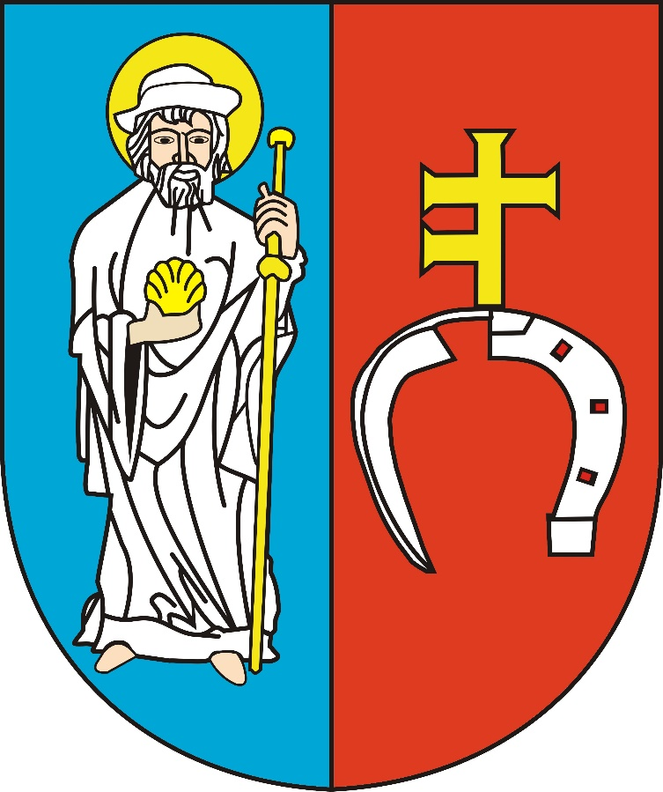

ZA ROK 2021

- Wstęp

Obowiązek sporządzenia raportu o stanie gminy wynika z art. 28a ustawy z dnia 8 marca 1990 roku o samorządzie gminnym. Raport obejmuje podsumowanie działalności Wójta Gminy Jakubów w roku 2021.

- Informacje ogólne

Ogólna charakterystyka gminy Jakubów wraz z demografią
Gmina Jakubów położona jest w środkowo wschodniej części Wysoczyzny kałuszyńskiej. Rzeźba terenu jest zróżnicowania, szczególnie w części północno-wschodniej. Najniżej położone tereny znajdują się w północno-zachodniej części gminy i jest to dolina Rządzy, która koło Ludwinowa znajduje się na wysokości 155m n.p.m. Najwyżej położone tereny znajdują się we wschodniej części gminy, gdzie występuje kilkanaście pagórków moren czołowych o wysokościach ponad 200m n.p.m. Najwyższe wzgórze o wysokości 217m n.p.m. znajduje się na wchód od wsi Turek przy wschodniej części gminy. Gmina Jakubów położona jest na wododziale zleni Bugu i Wisły tworząc wodny węzeł Kałuszyński. Północna i środkowa części gminy znajduje się w zlewni Bugu natomiast południowa część w dorzeczu Wisły. Na terenie gminy znajdują się niewielkie cieki. Największym z nich jest rzeka Rządza wypływająca z gminy Kałuszyn i płynąca w kierunku północno-zachodnim. Ujście Rządzy jest w Zalewie Zegrzyńskim. W okolicach Jakubowa znajduje się źródło rzeki Czarnej płynącej w kierunku północno-zachodnim we wschodniej części województwa mazowieckiego w powiecie mińskim. Powierzchnia całej gminy wynosi 87,25 km². Od północy graniczy z gm. Dobre, od wschodu z gm. Kałuszyn, od południa z g. Cegłów, od południowego-zachodu z gm. Mińsk Mazowiecki, a od północnego-zachodu z gm. Stanisławów. Niewielka odległość od Warszawy, oraz przebieg ważnych tras przez teren gminy tj. autostrada A2 ze zjazdem Węzeł Janów oraz droga krajowa nr 92 a także kilka dróg powiatowych ma korzystny wpływ na rozwój gminy.
W gminie znajduje się 26 wsi - sołectw: Aleksandrów, Anielinek, Antonina, Budy Kumińskie, Brzozówka, Góry, Izabelin, Jakubów, Jędrzejów Nowy, Jędrzejów Stary, Józefin, Kamionka, Leontyna, Ludwinów, Łaziska, Mistów, Moczydła, Nart, Przedewsie, Rządza, Strzebula, Szczytnik, Turek, Tymoteuszew, Wiśniew, Wola Polska.

Mapa Gminy Jakubów

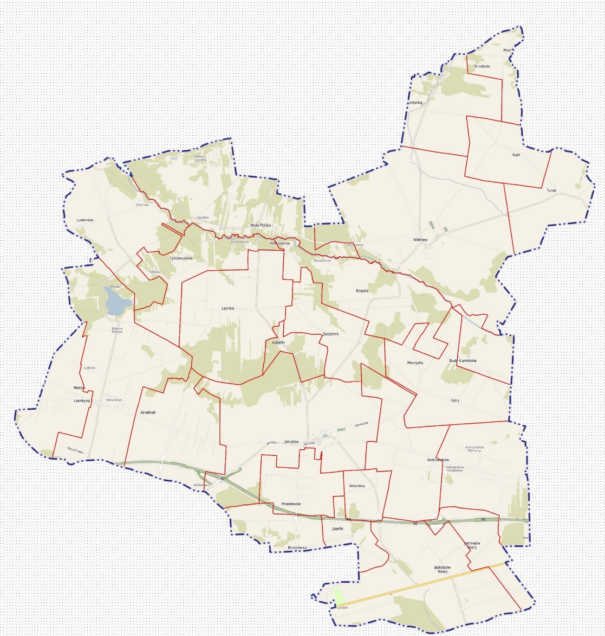

Demografia ludności według wieku, płci i miejscowości w Gminie Jakubów na dzień 31.12.2021 r.
Demografia ludności według wieku, płci i miejscowości w Gminie Jakubów
na dzień 31.12.2021 r.

MIEJCOWOŚĆ | WIEK (w latach) | KOBIETY | MĘŻCZYŹNI | OGÓŁEM
Aleksandrów | 0 – 17 | 36 | 36 | 72
 | 18 – 65 | 81 | 81 | 162
 | 66 - 101 | 25 | 11 | 36
 | RAZEM | 142 | 128 | 270
Anielinek | 0 – 17 | 39 | 37 | 76
 | 18 – 65 | 70 | 80 | 150
 | 66 - 101 | 10 | 7 | 17
 | RAZEM | 119 | 124 | 243
Antonina | 0 – 17 | 8 | 9 | 17
 | 18 – 65 | 20 | 22 | 42
 | 66 – 101 | 7 | 4 | 11
 | RAZEM | 35 | 35 | 70
Brzozówka | 0 - 17 | 10 | 16 | 26
 | 18 – 65 | 27 | 23 | 50
 | 66 - 101 | 4 | 2 | 6
 | RAZEM | 41 | 41 | 82
Budy Kumińskie | 0 – 17 | 7 | 8 | 15
 | 18 – 65 | 21 | 15 | 36
 | 66 - 101 | 7 | 8 | 15
 | RAZEM | 35 | 31 | 66
Góry | 0 – 17 | 13 | 8 | 21
 | 18 – 65 | 31 | 34 | 65
 | 66 – 101 | 7 | 2 | 9
 | RAZEM | 51 | 44 | 95
Izabelin | 0 – 17 | 11 | 9 | 20
 | 18 – 65 | 28 | 26 | 54
 | 66 – 101 | 5 | 5 | 10
 | RAZEM | 44 | 40 | 84
Jakubów | 0 – 17 | 73 | 80 | 153
 | 18 – 65 | 202 | 204 | 406
 | 66 - 101 | 59 | 39 | 98
 | RAZEM | 334 | 323 | 657
Jędrzejów Nowy | 0 – 17 | 36 | 41 | 77
 | 18 – 65 | 119 | 125 | 244
 | 66 - 101 | 32 | 19 | 51
 | RAZEM | 187 | 185 | 372
Jędrzejów Stary | 0 – 17 | 9 | 13 | 22
 | 18 – 65 | 50 | 66 | 116
 | 66 - 101 | 20 | 9 | 29
 | RAZEM | 79 | 88 | 167
Józefin | 0 – 17 | 11 | 5 | 16
 | 18 – 65 | 14 | 20 | 34
 | 66 - 101 | 4 | 3 | 7
 | RAZEM | 29 | 28 | 57
Kamionka | 0 – 17 | 9 | 8 | 17
 | 18 – 65 | 38 | 41 | 79
 | 66 - 101 | 12 | 15 | 27
 | RAZEM | 59 | 64 | 123
Leontyna | 0 – 17 | 16 | 17 | 33
 | 18 – 65 | 35 | 47 | 82
 | 66 - 101 | 8 | 7 | 15
 | RAZEM | 59 | 71 | 130
Ludwinów | 0 – 17 | 12 | 15 | 27
 | 18 – 65 | 46 | 74 | 120
 | 66 - 101 | 21 | 11 | 32
 | RAZEM | 79 | 100 | 179
Łaziska | 0 – 17 | 27 | 24 | 51
 | 18 – 65 | 70 | 79 | 149
 | 66 - 101 | 19 | 11 | 30
 | RAZEM | 116 | 114 | 230
Mistów | 0 – 17 | 68 | 64 | 132
 | 18 – 65 | 172 | 167 | 339
 | 66 - 101 | 31 | 27 | 58
 | RAZEM | 271 | 258 | 529
Moczydła | 0 – 17 | 23 | 26 | 49
 | 18 – 65 | 66 | 60 | 126
 | 66 - 101 | 10 | 9 | 19
 | RAZEM | 99 | 95 | 194
Nart | 0 – 17 | 6 | 4 | 10
 | 18 – 65 | 25 | 27 | 52
 | 66 - 101 | 9 | 3 | 12
 | RAZEM | 40 | 34 | 74
Przedewsie | 0 – 17 | 15 | 13 | 28
 | 18 – 65 | 34 | 32 | 66
 | 66 - 101 | 13 | 8 | 21
 | RAZEM | 62 | 53 | 115
Rządza | 0 – 17 | 23 | 31 | 54
 | 18 – 65 | 89 | 96 | 185
 | 66 - 101 | 22 | 16 | 38
 | RAZEM | 134 | 143 | 277
Strzebula | 0 – 17 | 5 | 7 | 12
 | 18 – 65 | 16 | 20 | 36
 | 66 - 101 | 4 | 4 | 8
 | RAZEM | 25 | 31 | 56
Szczytnik | 0 – 17 | 15 | 12 | 27
 | 18 – 65 | 34 | 45 | 79
 | 66 - 101 | 8 | 9 | 17
 | RAZEM | 57 | 66 | 123
Turek | 0 – 17 | 15 | 13 | 28
 | 18 – 65 | 45 | 42 | 87
 | 66 - 101 | 11 | 10 | 21
 | RAZEM | 71 | 65 | 136
Tymoteuszew | 0 – 17 | 3 | 5 | 8
 | 18 – 65 | 10 | 14 | 24
 | 66 - 101 | 7 | 4 | 11
 | RAZEM | 20 | 23 | 43
Wiśniew | 0 – 17 | 42 | 46 | 88
 | 18 – 65 | 149 | 141 | 290
 | 66 - 101 | 47 | 26 | 73
 | RAZEM | 238 | 213 | 451
Wola Polska | 0 – 17 | 24 | 33 | 57
 | 18 – 65 | 63 | 79 | 142
 | 66 - 101 | 17 | 13 | 30
 | RAZEM | 104 | 125 | 229

DEMOGRAFIA LUDNOŚCI WEDŁUG WIEKU I PŁCI
WIEK  PŁEĆ | 0 - 17 | 18 - 65 | 66 - 101 | Ogółem
Kobiety | 556 | 1555 | 419 | 2 530
Mężczyźni | 580 | 1660 | 282 | 2 522
Razem | 1136 | 3 215 | 701 | 5 052

URODZENIA I ZGONY W GMINIE JAKUBÓW W 2021 ROKU
PŁEĆ | URODZENIA | ZGONY
Kobiety | 29 | 40
Mężczyźni | 66 | 44
Ogółem | 95 | 84

ZAMELDOWANIA I WYMELDOWANIA NA POBYT STAŁY I CZASOWY W GMINIE JAKUBÓW W 2021 R.

POBYT CZASOWY
Zameldowania | 15
w tym cudzoziemców | 15
Wymeldowania | 7
w tym cudzoziemców | 0

POBYT STAŁY
Zameldowania | 111
w tym cudzoziemców | 0
Wymeldowania | 11
w tym cudzoziemców | 0

Jednostki organizacyjne Gminy Jakubów
- Szkoła Podstawowa im. Orła Białego w Jakubowie ze Szkołą Filialną w Jędrzejowie Nowym
- Szkoła Podstawowa im. Jana Pawła II w Mistowie
-Szkoła Podstawowa im. 7 Pułku Ułanów Lubelskich w Wiśniewie
- Gminny Ośrodek Pomocy Społecznej w Jakubowie
- Gminna Biblioteka Publiczna w Jakubowie z Filią w Wiśniewie
III. Informacje finansowe
- Dochody zrealizowano w kwocie 39 222 530,02 zł tj. 99,36 % planu, w tym:
- dochody własne – 11 471 010,34 zł,
- dochody pozostałe – 27 751 519,68 zł.
W 2021 roku wzrost wpływów w stosunku do roku 2020 z tytułu dochodów ogółem
o 29,52 % w tym wzrost wpływów z tytułu dochodów majątkowych o 594,25 %.

- Wydatki wykonano w wysokości 35 516 854,49 zł tj. 87,34 % planu, w tym:
- wydatki bieżące – 29 350 085,15 zł co stanowi 82,64% ogółu wydatków,
- wydatki majątkowe – 6 166 769,34 zł co stanowi 17,36 % ogółu wydatków.
W 2021 roku nastąpił wzrost w stosunku do 2020 roku w wysokości wydatków bieżących
o 9 39 % i wzrost wysokości wydatków majątkowych o 193,86 %.

Główne inwestycje prowadzone w 2021 roku to:
- Budowa sieci kanalizacji sanitarnej wraz z przepompowniami w miejscowości Jakubów ul. Klonowa i Przedewsie – ukończenie inwestycji z 2020 roku. Poniesione koszty inwestycji w 2021 roku – 519 140,58 zł.
- Budowa 31 szt. przyłączy kanalizacji sanitarnej w miejscowości Jakubów ul. Klonowa
i Przedewsie – ukończenie i sfinansowanie inwestycji rozpoczętej w 2020 roku.
W 2021 roku wydatkowano 117 196,64 zł.
- Rozbudowa SUW w Mistowie – wydatkowano 3 239 157,68 zł. Na 2022 rok pozostało wypłacenie wykonawcy ostatniej transzy z umowy (420 000 zł) oraz zapłata za część prac dodatkowych i za nadzór. Na inwestycję otrzymaliśmy dofinansowanie z Urzędu Marszałkowskiego – 2 081 517,00 zł i z Gminy Mińsk Mazowiecki – udział w wysokości 31% kosztów.
- Adaptacja budynku na utworzenie i funkcjonowanie żłobka w Szkole w Jędrzejowie Nowym. Ukończenie prac rozpoczętych w 2020 roku. W 2021 roku wydatkowano 353 832 zł na adaptację pomieszczeń szkoły na utworzenie 18 miejsc pobytu dla dzieci .
- Budowa boiska wielofunkcyjnego przy Szkole Podstawowej w Wiśniewie – wydatkowano 305 000 zł na wykonanie boiska ze sztucznej trawy. Inwestycja dofinansowana ze środków Urzędu Marszałkowskiego w kwocie 200 000 zł.
- Przebudowy dróg gminnych w:
- Leontynie – wydatkowano 402 682,57 zł na wykonanie asfaltowania drogi. Inwestycja dofinansowana ze środków Urzędu Marszałkowskiego
w kwocie 100 000 zł,
- Woli Polskiej – wydatkowano 402 168,23 zł na wykonanie asfaltowania drogi. Inwestycja dofinansowana ze środków Rządowego Funduszu Rozwoju Dróg – 276 239,76 zł,
- Górach – wydatkowano 131 413,20 zł na położenie nakładki asfaltowej,
- Jakubowie ul. Spacerowa – wydatkowano 65 786,08 zł na wykonanie drogi wewnętrznej z kostki brukowej ,
- Jakubowie ul. Spokojna – wydatkowano 45 584,34 zł na wykonanie chodnika.
- Budowy chodnika w Anielinku, Narcie, Rządzy, Przedewsiu i Wola Polskiej - wydatkowano 146 295,59 zł w tym 30 000 zł z dofinansowania
z MIAS MAZOWSZE 2021
- Modernizacje dróg gminnych przez rozłożenie destruktu asfaltowego na drogach
w ramach Funduszu Sołeckiego wydatkowano 175 339,18 zł.
- Budowy i modernizacje świetlic wiejskich w Strzebuli i Wiśniewie – 56 818 zł.

- Wynik budżetu za 2021 rok – nadwyżka w kwocie 3 705 675,53 zł na którą składają się niewykorzystane środki pieniężne wynikające ze szczególnych zasad wykonania budżetu.

Zadłużenie gminy na 31 grudnia 2021 rok wyniosło 10 471 000 zł co stanowi 26,70% wykonanych dochodów za 2021 rok.
W 2021 roku dokonano spłat rat pożyczek i kredytów w kwocie 1 361 100 zł co stanowi 3,47 % wykonanych dochodów roku 2021.

- Zestawienie zrealizowanych przez Gminę Jakubów projektów z udziałem środków zewnętrznych oraz otrzymanego dofinansowania zewnętrznego:
L.P. | Nazwa projektu | Źródło dofinansowania | Okres realizacji | Całkowita wartość projektu w zł | Kwota  pozyskanego dofinansowania  w zł | Kwota wkładu własnego  w zł
PROJEKTY ZREALIZOWANE W 2021 ROKU
1 | Budowa chodnika w Anielinku, gm. Jakubów | Urząd Marszałkowski Województwa Mazowieckiego – Mazowiecki Instrument Aktywizacji Sołectw 2021 (MIAS 2021) | lipiec – wrzesień 2021 | 20 000,00 zł | 10 000,00 zł | 10 000,00 zł  - FS Anielinek
2 | Budowa chodnika w Woli Polskiej, gm. Jakubów | Urząd Marszałkowski Województwa Mazowieckiego – Mazowiecki Instrument Aktywizacji Sołectw 2021 (MIAS 2021) | lipiec – wrzesień 2021 | 29 217,79 zł | 10 000,00 zł | 19 217,79 zł,  w tym 17 844,81zł - FS Wola Polska
3 | Wykonanie chodnika w Przedewsiu, gm. Jakubów | Urząd Marszałkowski Województwa Mazowieckiego – Mazowiecki Instrument Aktywizacji Sołectw 2021 (MIAS 2021) | lipiec – wrzesień 2021 | 26 924,31 zł | 10 000,00 zł | 16 924,31 zł  - FS Przedewsie
4 | Remont budynku świetlicy wiejskiej w Budach Kumińskich, gm. Jakubów | Urząd Marszałkowski Województwa Mazowieckiego – Mazowiecki Instrument Aktywizacji Sołectw 2021 (MIAS 2021) | lipiec – wrzesień 2021 | 25 220,00 zł | 10 000,00 zł | 15 220,00 zł,  w tym 14 488,27 zł – FS Budy Kumińskie
5 | Budowa wiaty rekreacyjnej dla społeczności lokalnej w Jędrzejowie Starym, gmina Jakubów | Urząd Marszałkowski Województwa Mazowieckiego – Mazowiecki Instrument Aktywizacji Sołectw 2021 (MIAS 2021) | lipiec – wrzesień 2021 | 24 500,00 zł | 10 000,00 zł | 14 500,00 zł  - FS Jędrzejów Stary
6 | Turniej sołectw – aktywizacja przez zabawę | Urząd Marszałkowski Województwa Mazowieckiego - dwuletni plan operacyjny na lata 2020–2021 w ramach Schematu II Pomocy Technicznej „Krajowa Sieć Obszarów Wiejskich” Programu Rozwoju Obszarów Wiejskich na lata 2014–2020 | czerwiec – październik 2021 r. | 19 000,00 | 12 600,00 zł | 6 400,00 zł
7 | Termomodernizacja budynku świetlicy wiejskiej w Budach Kumińskich, gm. Jakubów | Polskie Sieci Elektroenergetyczne - „WzMOCnij Swoje Otoczenie” | wrzesień – październik 2021 r. | 20 000,00 zł | 20 000,00 zł | 0,00 zł
8. | Dożynki gminne – Piknik rodzinny 2021 | Urząd Marszałkowski Województwa Mazowieckiego – Przedsięwzięcia społeczno-kulturalne | sierpień 2021 r. | 60 594,94 zł | 30 000,00 zł | 30 594,94 zł
9. | Budowa sieci kanalizacji sanitarnej w miejscowości Jakubów, Przedewsie oraz budowa sieci wodociągowej w miejscowości Wiśniew, Tymoteuszew, Łaziska, Rządza, gm. Jakubów. | Województwo Mazowieckie – Program Rozwoju Obszarów Wiejskich na lata 2014-2020 | marzec 2020 r. - październik 2021 r. | 1 474 803,31 zł | 762 940,00 zł | 711 863,31 zł
PROJEKTY W TRAKCIE REALIZACJI, NA KTÓRE GMINA JAKUBÓW OTRZYMAŁA DOFINANSOWANIE
LUB PROMESĘ
1. | „Utworzenie świetlic wiejskich wraz z opracowaniem dokumentacji projektowej  i przebudową kotłowni centralnego ogrzewania dla trzech budynków wielorodzinnych w Rządzy” | Rządowy Fundusz Inwestycji Lokalnych na środki dla gmin  z przeznaczeniem na inwestycje i zakupy inwestycyjne realizowane w miejscowościach w których funkcjonowały zlikwidowane państwowe przedsiębiorstwa gospodarki rolnej. | realizacja w latach 2022-2023 | 600 000,00 zł | 600 000,00 zł | 0,00
2. | Budowa kanalizacji sanitarnej w miejscowości Jakubów, Moczydła i Aleksandrów, gmina Jakubów | Rządowy Fundusz Polski Ład: Program Inwestycji Strategicznych - edycja pierwsza | realizacja w latach 2022-2024 | 8.396.079,89 zł | 7 220 000,00 zł | 1 176 079,89 zł w tym 1 000 000,00 zł w ramach Rządowego Funduszu Inwestycji Lokalnych
3. | Cyfrowa gmina | Program Operacyjny Polska Cyfrowa na lata 2014-2020 | realizacja w 2022 roku | 153 090,00 zł | 153 090,00 zł | 0,00

- Informacja o stanie mienia komunalnego

Łączna powierzchnia gruntów stanowiących własność Gminy Jakubów na dzień 31.12.2021 r. wynosi 103,4777 ha . W wymienionej wyżej powierzchni znaczna część to drogi wewnętrzne dojazdowe do pól oraz drogi gminne na terenach wiejskich, znajdujące się w bezpośrednim zarządzie Gminy. Zajmują one powierzchnię 85,2198 ha . Pozostałe grunty o powierzchni 18,2579 ha, są to inne grunty w przeważającej ilości stanowiące mienie publiczne głównie jednostek oświatowych.
WYKAZ MIENIA BĘDĄCEGO NA STANIE JEDNOSTEK OŚWIATOWYCH:
- Szkoła Podstawowa im. Orła Białego w Jakubowie
Udział 11/12 w działce nr 721/1 o powierzchni 2 800 m² tj. 2 567 m²
Działka nr 41/1 o powierzchni 2 899 m²
Działka nr 718/1 o powierzchni 5 060 m²
Razem: 10 526 m ²

- Szkoła Podstawowa im. 7 Pułku Ułanów Lubelskich w Wiśniewie
Działka nr 868/1 o powierzchni 9 190 m ²

- Szkoła Podstawowa im. Jana Pała II w Mistowie
Działka nr 278/3 o powierzchni 11 500 m ²
Działka nr 278/4 o powierzchni 17 720 m ²

- Szkoła Podstawowa im. Jana Brzechwy w Jędrzejowie Nowym
Działka nr 478/5 o powierzchni 12 352 m ²
Działka nr 478/1 o powierzchni 311 m ²
Działka nr 478/2 o powierzchni 869 m ²
Razem: 13 532 m ²

BUDYNKI I BUDOWLE BĘDĄCE W POSIADANIU GMINA JAKUBÓW:

ZESTAWIENIE LOKALI MIESZKALNYCH:
- Jakubów ul. Mińska 9 lok.1 (bud. Ośrodka Zdrowia 1 p.) o powierzchni 60,88 m²,
- Jakubów ul. Mińska 9 lok.2 (bud. Ośrodka Zdrowia 1 p.) o powierzchni 37,47 m²,
- Jakubów ul. Mińska 9 lok.3 (bud. Ośrodka Zdrowia 1 p.) o powierzchni 55,92 m²,
- Wiśniew 45 lok. 2, 05-206 Jakubów, o powierzchni 49,54 m² wraz z pomieszczeniem przynależnym o powierzchni 5,06 m²,
- Wiśniew 45 lok. 4, 05-206 Jakubów, o powierzchni 49,77 m² wraz z pomieszczeniem przynależnym o powierzchni 5,29 m².

ZESTAWIENIE LOKALI UŻYTKOWYCH:
- Jakubów ul. Mińska 9 (budynek Ośrodka Zdrowia) o powierzchni 156,60 m²,
- Jakubów ul. Mińska 15 (lokal usługowy) o powierzchni 97,98 m²,
- Jakubów ul. Mińska 15 (lokal biurowy) o powierzchni 11,55 m²,
- Jakubów ul. Mińska 9 (budynek Ośrodka Zdrowia) o powierzchni 13,76 m²

ZESTAWIENE BUDYNKÓW, KTÓRYCH WŁAŚCICIELEM JEST GMINA JAKUBÓW:
- budynek Urzędu Gminy - Jakubów ul. Mińska 15, współwłasność z Bankiem Spółdzielczym w Jakubowie,
- budynek Koła Gospodyń Wiejskich – Jakubów ul. Szkolna 6,
- budynek Stacji Uzdatniania Wody w Mistowie – Mistów, ul. Kościelna 10,
- budynek oczyszczalni ścieków w Jędrzejowie Nowym – Jędrzejów Nowy 96B,
- budynek oczyszczalni ścieków w Leontynie – Leontyna 33.
- nieruchomość zabudowana budynkiem letniskowym – Ludwinów działka nr 297/5 i 297/6
- kaplica mariawicka w Turku – działka nr 126/3,
-budynek usługowo – handlowy w Budach Kumińskich działka nr 235,
- budynek usługowo – handlowy w Górach działki nr 491/4 i 494/4.

ZESTAWIENIE BUDOWLI:
- oczyszczalnia ścieków w Rządzy – działki nr 562/6, 562/14 i 562/16
- pompownie ścieków 18 szt. - Aleksandrów 1szt. (działka nr 524/1), Jędrzejów Nowy 7 szt. (działka nr 253/1, 485/1, 541/2, 227/6, 157/2, 72/2, 256/4) Leontyna 1 szt. (działka nr 67), Mistów 2 szt. (działka nr 445/5 i 278/1), Anielinek 1 szt. (działka nr 29/13), Jakubów 3 szt. (działka nr 112, 666/1, 763/2), Przedewsie 3 szt. (działka nr 16, 40, 86/6)
- pompownia wody - Jakubów na działce nr 1060/23,
- studnia pomiarowa wody – Mistów na działce 455/11,
- sieć kanalizacji sanitarnej wraz z przyłączami w miejscowościach Leontyna, Mistów, Anielinek, Jakubów, Przedewsie, Jędrzejów Nowy i Jędrzejów Stary stan na 31.12.2021 roku:
Łączna długość sieci kanalizacji sanitarnej grawitacyjnej : 27 015,94 mb
Łączna długość sieci kanalizacji sanitarnej tłocznej : 5 739,05 mb

Gmina posiada podpisane umowy użyczenia gruntów:

Gmina jako „Biorący do używania”
- pod pompownie ścieków: Jędrzejów Nowy działka nr 485/1 (pow. 12m²), 253/1 (pow. 35m²) 80 (15 m²), Mistów działka nr 445/5 (pow. 23m²), Leontyna działka nr 67 (pow. 15m²) Jakubów działki nr 666/1 i 1145 (pow. 26m²), Przedewsie działka nr 16 (pow. 15m²), 86/6 (pow. 15m²) i 40 (pow.15m²),
- pod pompownię wody, Jakubów działka nr 1060/23 (pow. 25m³),.
- pod budowę ujęcia wód podziemnych, Leontyna działka ner 153/4 (400 m²)
- pod lokalizację palców zabaw część gruntu z działek: Rządza dz. nr ewid. 199 (136,68 m²) oraz dz. nr ewid. 562/17 (150 m²), Nart dz. nr ewid. 238, Antonina dz. nr ewid. 28, 29, Jędrzejów Stary dz. nr ewid. 255 (150 m²), Moczydła dz. nr ewid. 261/1 (140 m²), Szczytnik dz. nr ewid. 211 (150 m²), Łaziska dz. nr ewid. 328, Izabelin dz. nr ewid. 53/2 (150 m²), Ludwinów dz. nr ewid. 244 (150 m²), Aleksandrów dz. nr ewid. 130 (600 m²), Kamionka dz. nr ewid. 242/1 (200 m²), Wola Polska dz. nr ewid. 293 (200 m²), Turek dz. nr ewid. 209 (200 m²), Anielinek dz. nr ewid. 83/3 (200 m²),
- na których zlokalizowane są kapliczki przydrożne: Jędrzejów Stary dz. nr ewid. 239 (10 m²), Łaziska dz. nr ewid. 181 (15 m²), Ludwinów dz. nr ewid. 243 (17 m²),
- pod świetlicę wiejską: Jakubów dz. nr ewid 721/2 (300 m² gruntu oraz 50 m² powierzchni użytkowej budynku), Łaziska dz. nr ewid 328 (900 m² gruntu oraz 50 m² powierzchni użytkowej budynku), Mistów dz. nr ewid 401 (300 m² gruntu oraz 100 m² powierzchni użytkowej budynku), Moczydła dz. nr ewid. 258/1 i 261/1 (300 m² gruntu oraz 90 m² powierzchni użytkowej budynku), Jędrzejów Nowy dz. nr ewid. 94 (300 m² gruntu oraz 42 m² powierzchni użytkowej budynku), Ludwinów dz. nr ewid. 244 (300 m² gruntu oraz 36 m² powierzchni użytkowej budynku), Wiśniew dz. nr ewid 830 (300 m² gruntu oraz 120 m² powierzchni użytkowej budynku)
- pod usytuowanie kontenera z przeznaczeniem na świetlicę wiejską: Turek dz. nr ewid. 88 (200 m²),
- na realizację projektu „Przystanek turysty w Jakubowie”: Jakubów, część działki nr 763/2 (30 m²).

Gmina jako „Użyczający”
- Jakubów, budynek przy ul. Szkolnej 6 o powierzchni zabudowy 72 m², dz. nr ewid. 720/20 – Koło Gospodyń Wiejskich w Jakubowie na cele prowadzenia nieodpłatnej działalności statutowej Koła,
- Budy Kumińskie, budynek o powierzchni zabudowy 50 m², dz. nr ewid. 236/1 – Koło Gospodyń Wiejskich w Budach Kumińskich na cele prowadzenia nieodpłatnej działalności statutowej Koła,
-Moczydła, część działki nr 168 (480 m²) – Powiat Miński z przeznaczeniem na funkcjonowanie automatycznej stacji meteorologicznej,

Powyższe nieruchomości użyczone są bezpłatnie.

Gmina posiada podpisane umowy najmu, które dotyczą następujących obiektów:
- najem lokalu użytkowego o powierzchni 170,26 m² , zlokalizowanego w budynku w Jakubowie przy ul. Mińskiej 9 z przeznaczeniem na prowadzenie NZOZ Rodzinny oraz prowadzenie gabinetu stomatologicznego,
- najem lokalu użytkowego o powierzchni 94,98 m² , zlokalizowanego w budynku w Jakubowie przy ul. Mińskiej 15,
- najem lokali mieszkalnych w budynku w Jakubowie przy ul. Mińskiej 9 - 3 lokale mieszkalne o pow. użytkowej 37,47 m², 60,88 m², 55,92 m²,
- najem lokali mieszkalnych w budynku w Wiśniewie 45 (Dom Nauczyciela) – 2 lokale o powierzchni użytkowej 49,54 m² i 49,77 m²,

W wymienionych powyżej przypadkach Najemcy płacą czynsz zgodnie z zapisami w umowie.
Wykaz mienia nabytego w 2021 roku

Lp. | Miejscowość | Numer działki | Powierzchnia | Data nabycia | Dokument potwierdzający nabycie nieruchomości | Przeznaczenie
- 1. | Wola Polska | 250/7 | 91 m² | 11.05.2021 r | Decyzja Wójta Gminy Jakubów z dnia 19 kwietnia 2021 r. Nr IN.6831.2.2021.MR | Pod poszerzenie drogi gminnej
- 2. | Łaziska | 598/1 | 100 m² | 15.11.2021 r | Decyzja Nr 422/S/2021 Wojewody Mazowieckiego z dnia 22.10.2021 r., znak SPN-S 7533.2.95.2021.MŚ | Pod poszerzenie drogi gminnej
- 3. | Szczytnik | 239/1 | 21 m² | 15.11.2021 r | Decyzja Nr 423/S/2021 Wojewody Mazowieckiego z dnia 22.10.2021 r., znak SPN-S 7533.2.96.2021.MŚ | Pod poszerzenie drogi gminnej
- 4. | Łaziska | 181/1 | 303 m² | 09.11.2021 r | Decyzja Nr 413/S/2021 Wojewody Mazowieckiego z dnia 19.10.2021 r., znak SPN-S 7533.2.90.2021.MŚ | Pod poszerzenie drogi gminnej

Wykaz mienia zbytego w 2021 roku
Lp. | Miejscowość | Numer działki | Powierzchnia | Data zbycia | Wartość udziału ½ części nieruchomości | Dokument potwierdzający zbycie nieruchomości | Uwagi
1. | Cegłów, gm. Cegłów | 191 | 1050 m² | 21.12.2021 r. | 7 650 zł | Akt notarialny Repertorium A Nr 15607/2021 z dnia 21.12.2021 r. | Sprzedaż udziału ½ części nieruchomości
2.. | Cegłów, gm. Cegłów | 352 | 1188 m² | 21.12.2021 r. | 8 650 zł | Akt notarialny Repertorium A Nr 15607/2021 z dnia 21.12.2021 r. | Sprzedaż udziału ½ części nieruchomości
3. | Cegłów, gm. Cegłów | 928 | 44 m² | 21.12.2021 r. | 1 000 zł | Akt notarialny Repertorium A Nr 15607/2021 z dnia 21.12.2021 r. | Sprzedaż udziału ½ części nieruchomości
4. | Cegłów, gm. Cegłów | 976 | 41 076 m² | 21.12.2021 r. | 246 500 zł | Akt notarialny Repertorium A Nr 15607/2021 z dnia 21.12.2021 r. | Sprzedaż udziału ½ części nieruchomości
5.. | Jędrzejów Nowy | 330 | 15 400 m² | 21.12.2021 r. | 44 500 zł | Akt notarialny Repertorium A Nr 15607/2021 z dnia 21.12.2021 r. | Sprzedaż udziału ½ części nieruchomości
6. | Jędrzejów Nowy | 268 | 26 100 m² | 22.12.2021 r. | 950 000 zł | Postanowienie Sadu Rejonowego w Mińsku Mazowieckim Sygn. akt I Co 1288/19 z dnia 17.11. 2021 r. | Postępowanie egzekucyjne z nieruchomości prowadzone przez Komornika Sądowego przy Sądzie Rejonowym w Mińsku Mazowieckim Udział 6/8 we własności nieruchomości
7. | Jędrzejów Nowy | 276/2 | 5 500 m²
8. | Jędrzejów Nowy | 329 | 3 4200 m²
9. | Jędrzejów Nowy | 373 | 4 500 m²

- Infrastruktura drogowa
KATEGORIE DRÓG

Na terenie gminy Jakubów występują drogi gminne publiczne klasy L o łącznej długości 59,838 km z czego:
- drogi mineralno-bitumiczne stanowią 21,874 km.,
- ulepszone 2,125 km,
- brukowe 0,179k m,
- gruntowe 35,660 km.
Pozostałe drogi są drogami wewnętrznymi.
W latach 2011-2021 wybudowano na terenie gminy Jakubów chodniki o łącznej długości 14,607 km
W 2021 r wybudowano chodniki w miejscowościach:
- Jakubów – ul. Klonowa + Przedewsie – wykonano 0,240 km chodnika za kwotę 28 652,94 zł
- Jakubów – ul. Spokojna – wykonano 0,129 km chodnika za kwotę 28 000,00 zł
- Nart – wykonano na dł. 0,053 km chodnik za kwotę 15 074,34 zł
Ogółem w 2021 r. wybudowano 0,422 km chodników

W latach 2011-2021 przebudowano gminne drogi (nawierzchnia mineralno-bitumiczna) o łącznej długości 13,038 km.

W 2022r przebudowano drogi w miejscowości:
- Leontyna - 0,500 km za kwotę 381 772,57 zł z czego 100 000,00 zł dofinansowano z FOGR;
- Wola Polska - 0,818 km w kwocie 394 628,23 zł z czego 276 239,76 zł dofinansowano z RFRD
- Jakubów (ul. Spacerowa -nawierzchnia z kostki betonowej) - 0,136 km w kwocie 65 786,08 zł;
- Jakubów (ul. Siedlecka) – budowa chodnika w pasie drogi powiatowej 2250W - 0316 km za kwotę 93 532,44 zł z czego 50% dofinansował Powiat Miński.

Utwardzono także drogi gminne:
- destruktem - łącznie wywieziono 4 838,80t za kwotę 463 274,32 zł, z czego 2 246,23t ze środków
z funduszu sołeckiego tj. 193 400,40 zł.

- Informacja o realizacji polityk, programów i strategii

- Strategia Rozwoju Gminy Jakubów na lata 2014-2024 przyjęta Uchwałą Nr XLIII/258/2014 Rady Gminy Jakubów z dnia 9 września 2014 roku, zmieniona Uchwałą Nr XLIV/262/2014 Rady Gminy Jakubów z dnia 27 października 2014 r.
Zgodnie ze Strategią wizja rozwoju gminy brzmi następująco: Gmina Jakubów konkurencyjna ze względu na oferowaną wysoką jakość życia, cenne walory przyrodnicze i kulturowe.
Zgodnie ze Strategią misja rozwoju gminy brzmi następująco: Gmina Jakubów - atrakcyjna inwestycyjnie, turystycznie, przyjazna swoim mieszkańcom.
Cel główny Strategii Rozwoju Gminy Jakubów do 2024 roku: Gmina Jakubów jako atrakcyjne miejsce zamieszkania i rozwoju gospodarki lokalnej w obrębie Warszawskiego Obszaru Metropolitalnego
Cele strategiczne Gminy Jakubów odpowiadają trzem obszarom zrównoważonego rozwoju:
• Cel strategiczny 1: Poprawa warunków dla gospodarki lokalnej. Dogodne warunki do prowadzenia działalności gospodarczej przyczynią się do zwiększenia liczby miejsc pracy w gminie oraz przedsiębiorczości jej mieszkańców. Wzrośnie atrakcyjność obszaru dzięki rozszerzeniu zakresu oferowanych na jego terenie usług. Poprawi się również potencjał inwestycyjny gminy.
• Cel strategiczny 2: Wzrost jakości życia mieszkańców. Poprawa dostępu do infrastruktury, jest warunkiem koniecznym do zaspokojenia potrzeb ludności oraz gospodarki lokalnej. Zwiększenie aktywności i zaangażowania społeczności w sprawy lokalne, poprzez budowanie więzi pomiędzy mieszkańcami przyczyni się do sprawności przepływu informacji oraz likwidowanie problemów społecznych.
• Cel strategiczny 3: Poprawa stanu środowiska naturalnego oraz dziedzictwa kulturowego gminy. Zasoby naturalne i kulturowe obszaru są unikatowym dobrem, które wyróżnia gminę. Istotny jest rozwój infrastruktury turystycznej oraz okołoturystycznej. Cel ten będzie oddziaływał na rozwój gospodarczy gminy, poprawi jakość życia mieszkańców oraz przyciągnie turystów.
Każdy z celów strategicznych realizowany jest przez następujące cztery cele operacyjne:
• Cel operacyjny 1: Korzystne warunki do kształtowania gospodarki lokalnej
• Cel operacyjny 2: Rozwinięta turystycznie gmina
• Cel operacyjny 3: Wysoka jakość życia mieszkańców
• Cel operacyjny 4: Promocja zasobów gminy
Stan wykonania założeń w 2021 roku:
1. Cel operacyjny 1: Korzystne warunki do kształtowania gospodarki lokalnej, poprzez zachęcanie mieszkańców do zakładania działalności gospodarczej. Cel ten realizowany był poprzez:
- Edukację, rozwój umiejętności i kreatywności ludności gminy, przygotowanie młodzieży do wejścia na rynek pracy oraz zachęcanie do zakładania własnej działalności gospodarczej;
- Ograniczenie zużycia energii, w tym promocja odnawialnych źródeł energii, realizacja zapisów Programu Gospodarki Niskoemisyjnej dla gminy;
2. Cel operacyjny 2: Rozwinięta turystycznie gmina, poprzez doposażenia oferty turystycznej gminy w infrastrukturę, aby stała się konkurencyjna. Istotnym elementem oprócz promocji walorów kulturowych i przyrodniczych gminy jest wsparcie rozwoju agroturystyki. Gmina poprzez wysoką jakość walorów turystycznych przyciąga turystów. Cel ten realizowany został poprzez:
- Rozbudowę i doposażenie istniejącej infrastruktury turystycznej, w tym wyposażenie obszarów cennych przyrodniczo w infrastrukturę turystyczną – śmietniki, ławki, renowacja kapliczek, doposażenie wyznaczonych szlaków turystyki pieszej oraz rowerowej
w infrastrukturę techniczną – ławki, miejsca na postój, place zabaw i siłownie zewnętrzne, wsparcie istniejących gospodarstw agroturystycznych;
- Organizowanie imprez kulturalnych, sportowych i rekreacyjnych;
3. Cel operacyjny 3: Wysoka jakość życia mieszkańców, tj. zapewnienie mieszkańcom dostęp do szerokiej oferty usług, zabezpieczających ich podstawowe potrzeby, a także rozwój budownictwa jednorodzinnego i rezydencjonalnego.
Cel ten realizowany został poprzez:
a) Rozwój infrastruktury technicznej, w tym:
- Wyposażenie w infrastrukturę wodno-kanalizacyjną (budowa kanalizacji), wsparcie budowy przydomowych oczyszczali ścieków;
- Realizacja gminnych inwestycji drogowych, wraz z budową infrastruktury około
drogowej, czyli chodników, oświetlenia oraz przystanków;
- Zapewnienie wysokiej jakości usług społecznych, w tym informatyzacja instytucji
publicznych, modernizowana jest na bieżąco strona internetowa gminy;
- Zwiększenie efektywności systemu gospodarowania odpadami;
- Poprawa jakości edukacji: doposażenie przedszkoli, szkół podstawowych, modernizacja kuchni i stołówek;
- Wsparcie wykorzystania OZE;
- Pomoc przy pozyskaniu dofinansowania instalacji kolektorów słonecznych i paneli
fotowoltaicznych;
b) Aktywizacja społeczności lokalnej oraz wzmacnianie kapitału społecznego realizowane
w szczególności przez organizacje pozarządowe, w tym:
- Promocja i pokazanie korzyści z funkcjonowania organizacji pozarządowych;
- Budowa relacji oraz współpracy pomiędzy biznesem, władzą, mieszkańcami
i organizacjami pozarządowymi;
- Aktywizacja osób starszych, wsparcie działalności Kół Gospodyń Wiejskich oraz Kół Emerytów i Rencistów;
- Zwiększenie zainteresowania kulturą mieszkańców poprzez organizację wydarzeń
kulturalnych i imprez wysokiej jakości;
- Niwelowanie negatywnych zjawisk społecznych, takich jak m. in. uzależnienia,
wykluczenie społeczne, wykluczenie cyfrowe;
- Prowadzenie polityki prorodzinnej
- Doposażenie Ochotniczej Straży Pożarnej w sprzęt do ratowniczy oraz infrastrukturę;
c) Nowoczesny system zarządzania gminą, w tym:
- Udział NGO-sów z terenu gminy w projektowaniu i realizacji działań publicznych
i społecznych;
- Usprawnienie systemu komunikacji pomiędzy władzą a mieszkańcami, zastosowanie nowych metod komunikacji;
- Wysoka jakość obsługi mieszkańców;
- Aktualizacja dokumentów strategicznych oraz zastosowanie nowych narzędzi planowania
4. Cel operacyjny 4: Promocja zasobów gminy, która jest niezbędnym elementem realizacji działań zawartych w celach 1-3.
Cel ten realizowany został poprzez:
- Promocję gospodarczą, w tym:
- Opracowanie profesjonalnych materiałów promocyjnych gminy;
- Współpraca z instytucjami wspierającymi biznes działającymi w skali regionu;
- Promocja turystyczna, czyli przyciągnie turystów oraz letników, zachęcanie nie tylko do turystyki weekendowej, w tym:
- Opracowanie profesjonalnych materiałów promocyjnych oraz pamiątek związanych
z dziedzictwem kulturowym gminy;
- Udział w targach oraz promocja w Internecie i prasie;
- Promocję ścieżki edukacyjnej;
- Organizacja imprez o znaczeniu ponadgminnym;
- Stworzenie programu imprez o skali ponadgminnej, np. dożynki;
- Atrakcyjna oferta wydarzeń kulturalnych i imprez dla mieszkańców oraz turystów – organizacja występów artystycznych w szkołach i remizach. Organizacja pokazów teatru objazdowego. Spotkania z autorami książek w ramach działalności biblioteki;
- Udział w projektach i publikacjach dotyczących zrównoważonego rozwoju, edukacja ekologiczna;
- Wsparcie działających instytucji kultury oraz promocja rozwoju kultury;
c) Promocja gminy jako miejsca zamieszkania oraz obszaru do turystyki letniskowej, czyli rozwój budownictwa jednorodzinnego;

- „Lokalny Program Rewitalizacji dla Gminy Jakubów na lata 2017-2023” przyjęty Uchwałą Nr XXXVI/261/2018 Rady Gminy Jakubów z dnia 11 kwietnia 2018 roku.

Program rewitalizacji uchwalony przez Radę Gminy Jakubów, na podstawie art. 18 ust. 2 pkt 6 ustawy z dnia 8 marca 1990 r. o samorządzie gminnym (t.j. Dz.U. z 2017 r. poz. 1875), jest wieloletnim programem działań ukierunkowanych na wyprowadzenie obszaru zdegradowanego gminy ze stanu wieloletniego kryzysu społecznego oraz stworzenia warunków do jego zrównoważonego rozwoju społeczno-gospodarczego. Jest to również narzędzie planowania, koordynowania i integrowania różnorodnych aktywności w ramach rewitalizacji obszaru znajdującego się w kryzysie rozwojowym.
Poprzez realizację programu na obszarze rewitalizacji zostają powstrzymane procesy degradacji społecznej oraz pojawią się nowe impulsy i przedsięwzięcia rozwojowe, które realizowane w dużej mierze przez samych mieszkańców obszaru, zapewnią stopniowe wyprowadzania obszaru z kryzysu oraz stabilny rozwój społeczny i gospodarczy obszarów.
Przy określaniu listy sołectw wchodzących w skład obszaru zdegradowanego, uwzględniono koncentrację negatywnych zjawisk społecznych, liczby mieszkańców, funkcje lokalne, istniejące na terenie sołectw obiekty, ale także potencjały rozwojowe, które są bardzo ważne na etapie programowania rewitalizacji. Uwzględniono również zasoby naturalne do perspektywicznego wykorzystania. Biorąc pod uwagę, że rewitalizacja ma w końcowym efekcie dotyczyć sfery społecznej życia mieszkańców, uznano że kwestie społeczne mają kluczowe i nadrzędne znaczenie dla wyznaczania obszaru zdegradowanego.
Obszar rewitalizacji znajduje się w granicach 4 sołectw: Wiśniew, Łaziska, Ludwinów, Jędrzejów Nowy, i obejmuje tereny zamieszkałe, z wyłączeniem gruntów rolnych, leśnych i nieużytków.
Granice obszarów rewitalizacji zostały wyznaczone na podstawie Studium Uwarunkowań i Kierunków Zagospodarowania Przestrzennego Gminy Jakubów (Uchwała Nr XXXII/191/203 Rady Gminy Jakubów z dnia 19.09.2013 roku), zgodnie z którym obszary zabudowane zlokalizowane są w ciągach drogowych dróg powiatowych i gminnych
w odległości do 100 m po obu stronach dróg.
Na wyznaczonej powierzchni obszaru rewitalizacji zamieszkuje 100% mieszkańców sołectw: Wiśniew, Ludwinów, Łaziska, Jędrzejów Nowy.
Obszar rewitalizacji określony w granicach administracyjnych sołectw w zajmuje łączną powierzchnię 1082,5 ha (12,4 % powierzchni gminy), zamieszkały przez 1271 osób (25%) populacji gminy Jakubów.
Planowanym efektem rewitalizacji jest ożywienie społeczne, integracja mieszkańców, zwiększenie atrakcyjności osadniczej oraz poprawa jakości życia na obszarze rewitalizacji.
Wizja ta jest zgodna z zapisami dokumentu Strategii Rozwoju Gminy Jakubów na lata 2014-2024 oraz Strategią Rozwiązywania Problemów Społecznych na lata 2016-2025 i jest wyrazem oczekiwań społecznych wyrażanych w procesie partycypacji społecznej.

Wizja
Ożywienie społeczne, integracja mieszkańców, zwiększenie atrakcyjności osadniczej oraz poprawa jakości życia na obszarze rewitalizacji
Cele strategiczne
1. Lepsza jakość życia mieszkańców obszaru rewitalizacji poprzez aktywizację i integrację społeczną oraz zwiększanie szans na zatrudnienie |  | 2. Infrastruktura gminna dostosowana do potrzeb mieszkańców zagrożonych wykluczeniem i marginalizacją społeczną
Kierunki działań | Zadania | Kierunki działań | Zadania
1.1. Wspieranie oraz aktywizacja osób zagrożonych wykluczeniem społecznym  i zawodowym poprzez poszerzenie oferty i ożywienie działalności obiektów wiejskich | 1.1.1. "Dobre miejsce (dla każdego)" | 2.1. Poprawa funkcjonalności  i parametrów użytkowych obiektów wiejskich na obszarze rewitalizacji | 2.1.1: Dostosowanie  i wyposażenie budynków strażnic OSP na potrzeby świetlic wiejskich  w Łaziskach, Ludwinowie, Jędrzejowie Nowym
2.1.2: Budowa
i wyposażenie budynku świetlicy wiejskiej i biblioteki publicznej
w Wiśniewie
1.1.2: Projekt: "Wiśniowy KLUB - Klubobiblioteka
w Wiśniewie"

Stan wykonania założeń w 2021 roku:
      - Kontynuacja opracowania dokumentacji formalno-prawnej związanej z budową budynku Filii Gminnej Biblioteki Publicznej w Jakubowie na działce położonej w miejscowości Wiśniew gm. Jakubów przewidzianej do realizacji na działce Nr ewid. 858/4 położonej
w miejscowości Wiśniew;
      - Wyposażanie świetlic wiejskich w budynkach strażnic OSP w Łaziskach, Ludwinowie, Jędrzejowie Nowym;
      - Kontynuacja prac związanych z zagospodarowaniem placu gminnego na działalność sportową, rekreacyjną i integracyjną – działka nr ewid. 705/2 w Jakubowie;
      - Zajęcia dla młodszych i starszych mieszkańców na otwartej przestrzeni;
      - Zajęcia sportowe i rekreacyjne, konkursy wokalne z udziałem wszystkich grup wiekowych;
      - Wzrost integracji społecznej. Zaspokojenie potrzeb kulturalnych społeczności lokalnej. Aktywne spędzanie wolnego czasu. Rozwijanie zainteresowań dzieci, młodzieży, dorosłych i Seniorów;

- Dokumenty związane z planowaniem i zagospodarowaniem przestrzennym:
Podstawowy zarys i kierunki zagospodarowania gminy wyznacza studium uwarunkowań
i kierunków zagospodarowania przestrzennego gminy. Jest to dokument planistyczny
o charakterze ogólnym, obejmujący obszar całej gminy. Istotą studium jest określenie polityki przestrzennej gminy i lokalnych zasad zagospodarowania przestrzennego,
w oparciu o diagnozę uwarunkowań zagospodarowania przestrzennego:
a). Studium Uwarunkowań i Kierunków Zagospodarowania Przestrzennego Gminy Jakubów przyjęte Uchwałą Nr XXXII/191/2013 Rady Gminy Jakubów z dnia
9 września 2013 roku, zmienione uchwałą Rady Gminy Jakubów Nr III/14/2018 z dnia 6 grudnia 2018 roku w sprawie uchwalenia zmiany studium uwarunkowań i kierunków zagospodarowania przestrzennego gminy Jakubów.
Uszczegółowienie zasad zagospodarowania terenów następuje w miejscowych planach zagospodarowania przestrzennego:
a). Obowiązujące miejscowe plany zagospodarowania przestrzennego :
- Miejscowy plan zagospodarowania przestrzennego wsi Mistów, zatwierdzony uchwałą Nr VI/29/99 Rady Gminy Jakubów z dnia 11 lutego 1999 roku;
- Zmiana miejscowego planu ogólnego zagospodarowania przestrzennego Gminy Jakubów Zbiornik Retencyjny "Olechów", Uchwała Nr XXIX/138/01 Rady Gminy Jakubów z dnia 24 maja 2001 roku;
- Miejscowy plan zagospodarowania przestrzennego wsi Jędrzejów Nowy
i Jędrzejów Stary zatwierdzony uchwałą Nr XXVI/127/04 Rady Gminy Jakubów
z dnia 18 listopada 2004 roku (Dz. Urz. Woj. Mazowieckiego z 2005 r. Nr 45 poz. 1089);
- Miejscowy plan zagospodarowania przestrzennego części wsi: Ludwinów, Tymoteuszew, Wola Polska zatwierdzony uchwałą Nr XIV/82/08 Rady Gminy Jakubów z dnia 25 stycznia 2008 roku (Dz. U. Woj. Mazowieckiego Nr 61, poz. 2230);
- Miejscowy plan zagospodarowania przestrzennego dla inwestycji celu publicznego pn. „Budowa napowietrznej linii 400 kV Miłosna – Siedlce Ujrzanów w części miejscowości: Ludwinów, Tymoteuszew, Łaziska, Szczytnik, Rządza, Góry, Budy Kumińskie w gminie Jakubów” zatwierdzony Uchwałą Nr XXXVI/215/2013 Rady Gminy Jakubów z dnia 30 grudnia 2013 roku (Dz. Urz. Woj. Maz. z 2014 r., poz. 803);

W 2021 r. miejscowymi planami zagospodarowania przestrzennego objętych było 950 ha powierzchni gminy. Z kolei 453 ha powierzchni gminy zostało wskazane w studium do sporządzenia miejscowego planu zagospodarowania przestrzennego.
Miejscowymi planami zagospodarowania przestrzennego objęte są części miejscowości: Mistów, Ludwinów, Tymoteuszew, Wola Polska, Łaziska, Szczytnik, Rządza, Góry, Budy Kumińskie, oraz Jędrzejów Nowy i Jędrzejów Stary.
W 2021 r. wydano 6 ostatecznych decyzji o ustaleniu lokalizacji inwestycji celu publicznego.
Inwestycje te dotyczyły:
- infrastruktury technicznej - 5szt.
- zabudowy usługowej – 1 szt.

W 2021 roku wydano 168 decyzji o warunkach zabudowy, w tym 7 odmownych,
a 3 zostały uchylone przez Organ II instancji. Ostateczne decyzje o warunkach zabudowy
w liczbie 158 dotyczyły: zabudowy mieszkaniowej jednorodzinnej – 137, zabudowy zagrodowej – 12, zabudowy usługowej – 3, zabudowy produkcyjnej – 3, zabudowy magazynowej – 2, infrastruktury technicznej – 1.

W 2021 roku wydano łącznie 276 zaświadczeń o przeznaczeniu działek w miejscowych planach zagospodarowania przestrzennego oraz w studium uwarunkowań i kierunków zagospodarowania przestrzennego gminy Jakubów, a także 16 wypisów i wyrysów
z miejscowych planów zagospodarowania przestrzennego.
- Wieloletni program gospodarowania mieszkaniowym zasobem gminy Jakubów na lata 2018 – 2022

Gmina Jakubów posiada Wieloletni Program Gospodarowania Mieszkaniowym Zasobem Gminy Jakubów przyjęty uchwałą nr XXXII/229/2017 na lata 2018-2022.
Mieszkaniowy zasób Gminy obejmuje lokale mieszkalne stanowiące własność Gminy w miejscowości Jakubów w budynku przy ulicy Mińskiej 9 – 2 lokale mieszkalne; o powierzchni użytkowej 60,88m² (umowa najmu na czas nieoznaczony) 55,92m² (umowa najmu do 31.12.2021 roku) i 1 lokal socjalny 37,47m² (umowa najmu do 31.03.2022). W miejscowości Wiśniew w budynku nr 45 - 2 lokale o powierzchni użytkowej: lokal nr 1 – 49,54m² , lokal nr 2 - 49,77m² (oba lokale związane umowami na czas nieoznaczony).

- Zabytki

Na terenie gminy Jakubów zlokalizowane są obiekty znajdujące się w Gminnej Ewidencji Zabytków Gminy Jakubów przyjęta zarządzeniem nr 187/2018 Wójta Gminy Jakubów z dnia 12 marca 2018 r. Ewidencja jest prowadzona w formie zbioru kart adresowych.

- Gospodarka wodno – ściekowa

Sieć wodociągowa

Dla zaopatrzenia w wodę wsi gminy Jakubów służą dwie stacje uzdatniania wody znajdujące się w miejscowościach:
- Mistów
- Garczyn Duży
Stacja wodociągowa Mistów zaopatruje w wodę miejscowości: Mistów, Leontyna, Anielinek, Jakubów, Moczydła, Aleksandrów, Jędrzejów Stary, Jędrzejów Nowy, Antonina, Józefin, Przedewsie, Brzozówka, Ludwinów, Wola Polska, Tymoteuszew, cz. Wiśniewa, Rządza, Szczytnik, Łaziska, Izabelin, Góry, Budy Kumińskie oraz w gm. Mińsk Mazowiecki miejscowości Stara Niedziałka
Stacja wodociągowa w Garczynie Dużym zaopatruje w wodę miejscowości: cz. Wiśniewa, Turek, Nart, Kamionka, Strzebula.
Długość sieci wodociągowej ogółem 120,3 km.
Ilość przyłączy wodociągowych 1798 ogółem, z czego odebranych w 2021 – 20
Wodomierze podlegające wymianie – 1011 szt. ogółem.
Dla zaopatrzenia w wodę wsi gminy Jakubów służą dwie stacje uzdatniania wody znajdujące się w miejscowościach:
- Mistów
- Garczyn Duży
Stacja wodociągowa Mistów zaopatruje w wodę miejscowości: Mistów, Leontyna, Anielinek, Jakubów, Moczydła, Aleksandrów, Jędrzejów Stary, Jędrzejów Nowy, Antonina, Józefin, Przedewsie, Brzozówka, Ludwinów, Wola Polska, Tymoteuszew, cz. Wiśniewa, Rządza, Szczytnik, Łaziska, Izabelin, Góry, Budy Kumińskie oraz w gm. Mińsk Mazowiecki miejscowości Stara Niedziałka
Stacja wodociągowa w Garczynie Dużym zaopatruje w wodę miejscowości: cz. Wiśniewa, Turek, Nart, Kamionka, Strzebula.
Wydobycie całkowite - 265.675 m³
Potrzeby własne (technologiczne) - 3.227 m³
Woda wtłoczona w sieć gminy Jakubów - 174.756 m³
Woda sprzedana Gminie Mińsk Mazowiecki - 87.692 m³
Woda zakupiona od Gminy Kałuszyn (SUW Garczyn Duży) 55.255 m³

Rozbudowa i modernizacja SUW Mistów
W 2021 roku wykonano rozbudowę i modernizację Stacji Uzdatniania Wody w Mistowie.
W ramach prowadzonych prac wybudowano nową studnię głębinową, nowy zbiornik na wodę uzdatnioną o pojemności 400 m³. Ponadto inwestycja objęła rozbudowę budynku SUW, wymianę istniejących urządzeń i rurociągów technologicznych, wymianę instalacji elektrycznych i wodno-kanalizacyjnej. Zainstalowano nowy system sterowania pracą SUW. Koszt inwestycji wyniósł 4 000 000,00 zł. Wykonawcą było Przedsiębiorstwo Inżynieryjne SAN-SYSTEM z Sp. z o.o. z Olecka.

Sieć kanalizacji sanitarnej

Informacje na temat urządzeń sieciowych - kanalizacji na dzień 31.12.2021 roku:
SIEĆ KANALIZACJI SANITARNEJ WRAZ Z PRZYŁACZAMI
NA TERENIE GMINY JAKUBÓW - długości w mb
Lp. | Miejscowość | Kanał grawitacyjny Ø250 | Kanał grawitacyjny Ø200 | Kanał tłoczny Ø90 | Kanał tłoczny Ø110 | Kanał tłoczny Ø125
1. | Mistów (ul. Kwiatowa, ul. Szkolna, ul. Ogrodowa, ul. Strażacka, ul. Kościelna) i część Leontyny | 1096 | 5043,94 | 590 | 805 | 279,05
2. | Jędrzejów Nowy | 811 | 8503 | 1110 | 0 | 0
3. | Jędrzejów Stary | 0 | 1430 | 519 | 0 | 0
4. | Rządza | 0 | 250 | 0 | 0 | 0
5. | Anielinek i Jakubów (ul. Nowa, ul. Spacerowa, ul. Szkolna i część ul. Mińskiej ) | 0 | 5420 | 0 | 617 | 995
6. | Jakubów (ul. Spokojna, ul. Siedlecka, część ul. Mińskiej) | 0 | 2005 | 0 | 0 | 0
7. | Jakubów ul. Klonowa i Przedewsie | 0 | 2 457 | 824 | 0 | 0
RAZEM: |  | 1907 | 25 108,94 | 3 043 | 1422 | 1 274,05

Łączna długość sieci kanalizacji sanitarnej grawitacyjnej : 27 015,94 mb
Łączna długość sieci kanalizacji sanitarnej tłocznej : 5 739,05 mb
Łączna ilość przyłączy kanalizacyjnych 692 szt. w tym:
539 szt. – podłączenia do budynków mieszkalnych
3 szt. – podłączenia do bloków mieszkalnych
21 szt. – podłączenia do budynków niemieszkalne
129 szt. – wykonanych przyłączy zakończonych studzienką (przyłącza bez podłączenia do budynku)

Na terenie gminy Jakubów działają 3 zbiorcze oczyszczalnie ścieków:
- Oczyszczalnia mechaniczno-biologiczna zlokalizowana na działce nr ewid. 435/4 w Jędrzejowie Nowym, która obsługuje dwie miejscowości Jędrzejów Nowy i Jędrzejów Stary. Jej wydajność to Q_{d,śr} 50 m³/d. W skład oczyszczalni wchodzą: stacja zlewcza ścieków dowożonych, pompownia/zbiornik uśredniający z sitem, sitopiaskownik, budynek techniczny, reaktor biologiczny (komora denitryfikacji, komora nitryfikacji, osadnik wtórny), zbiornik osadu nadmiernego, komora pomiarowa, dmuchawy.
- Oczyszczalnia mechaniczno-biologiczna zlokalizowana na działce nr ewid. 33 w Leontynie, która obsługuje na dzień 31.12.2020 r. miejscowości: Mistów, Leontyna, Anielinek, Jakubów i Przedewsie. W skład oczyszczalni wchodzi jeden ciąg technologiczny o wydajności Q_{d,śr} = 150m³/d, Q_{d,max} = 185m³/d. Maksymalna ilość ścieków dowożonych nie może przekroczyć 20% aktualnej ilości ścieków dopływających kanalizacją sanitarną. W skład oczyszczalni wchodzą: pompownia ścieków surowych, budynek techniczny, reaktor biologiczny i ciąg technologiczny, punkt zlewny, (FEK-PAK, taca najazdowa, separator), zbiornik uśredniający, zbiorniki osadu, pomieszczenie na kontener na osad odwodniony, wiata na agregat prądotwórczy, studnia kablowa, studnia pomiarowa ścieków oczyszczonych. Przewidziano możliwość rozbudowy obiektu poprzez budowę drugiego ciągu technologicznego i zwiększenie wydajności o 100%. Docelowa ta oczyszczalnia ścieków będzie odbierała w przyszłości ścieki z następujących miejscowości z terenu gminy: Moczydeł, Aleksandrowa, Łazisk, Izabelina, Szczytnika, Rządzy, Wiśniewa i Turku.
- Oczyszczalnia mechaniczno-biologiczna zlokalizowana na działce nr ewid. 562/6 w Rządzy, która obsługuje osiedle trzech budynków wielorodzinnych w miejscowości Rządza o przepustowości Q_{d,śr} 12 m³/d. Przedmiotowa oczyszczalnia jest instalacją dwustopniową składającą się z odpowiednej wielkości złóż biologicznych zraszanych, poprzedzoną osadnikiem wstępnym oraz uzupełnioną o komorę sedymentacyjną.

Przedsięwzięcia rozwojowo –modernizacyjne
W zakresie usługi zbiorowego zaopatrzenia w wodę nadrzędnym celem gminy Jakubów jest zapewnienie niezawodności dostawy wody i podwyższenie jakości świadczonych usług. W 2021 roku zmodernizowano Stację Uzdatniania Wody w Mistowie.
W ramach usługi zbiorowego odprowadzania i oczyszczania ścieków gmina Jakubów na bieżąco podejmuje działania mające na celu usprawnienie funkcjonowania systemu kanalizacyjnego i podniesienie poziomu świadczenia usług. Co rocznie rozbudowujemy istniejącą siec kanalizacji sanitarnej, w następstwie czego poszerza się kręg przyłączanych gospodarstw domowych do sieci kanalizacji sanitarnej. W latach 2022 - 2023 planowane jest wybudowanie sieci kanalizacji sanitarnej w miejscowościach Moczydła i Aleksandrów. Ponadto w 2022 roku planowane jest przystąpienie do opracowywania projektu budowy sieci kanalizacji sanitarnej dla miejscowości Jakubów ul. Dobra i ul. Wspólna, Izabelin, Szczytnik, Łaziska i Rządza.
W miejscowościach Ludwinów, Wola Polska, Tymoteuszew, Kamionka, Nart, Strzebula, Budy Kumińskie, Góry, Józefin, Brzozówka, Antonina oraz w gospodarstwach domowych znacznie oddalonych od wszystkich miejscowości z terenu gminy Jakubów (czyli takich których podłączenie do sieci kanalizacyjnej jest nieuzasadnione ekonomicznie) na dzień dzisiejszy nie planuje się budowy sieci kanalizacji sanitarnej. W związku z powyższym mieszkańcy maja możliwość skorzystania z programu „Budowy i dotacji naturalnych przydomowych oczyszczalni ścieków w Gminie Jakubów” w ramach którego mają możliwość otrzymania dotacji 3 000 zł.
Gmina Jakubów wykonuje przedsięwzięcia racjonalizujące zużycie wody oraz wprowadzanie ścieków. Dążymy do optymalizacji gospodarowania zasobami wodnymi poprzez racjonalizację zużycia wody przez odbiorców oraz minimalizację strat wody w procesach technologicznych uzdatniania i dystrybucji wody, a także oczyszczania ścieków. Celowi temu służy prowadzona gospodarka wodomierzowa – montaż wodomierzy głównych u wszystkich odbiorców wody, okresowa legalizacja wodomierzy i kontrole wskazań, a także prowadzenie ciągłej kontroli legalności przyłączy wodociągowych i kanalizacyjnych.
Etapowa rozbudowa sieci kanalizacyjnej przyczyni się do uporządkowania gospodarki ściekowej na terenie gminy Jakubów i związanej z tym ochrony zasobów wodnych przed niekontrolowanym odprowadzaniem ścieków z gospodarstw domowych oraz przed zanieczyszczaniem środowiska.

- Oświetlenie na terenie gminy Jakubów

Na terenie gminy Jakubów posiadamy 820 opraw oświetlenia ulicznego (place parkingowe, place szkolne i oczyszczalnie) z żarówkami LED o mocy 33W.

- Plan gospodarki niskoemisyjnej
Plan Gospodarki Niskoemisyjnej na lata 2015-2020 dla Gminy Jakubów przyjęty Uchwałą Nr IX/45/2015 Rady Gminy Jakubów z dnia 7 września 2015r.
Głównymi założeniami planu jest realizacja działań zmniejszających emisję gazów cieplarnianych poprzez:
- redukcję zanieczyszczeń powietrza,
- redukcję emisji gazów cieplarnianych,
- zwiększenie udziału energii pochodzącej ze źródeł odnawialnych,
- redukcja zużycia energii finalnej w wyniku zwiększenia efektywności energetycznej.
Zgodnie z tymi założeniami Gmina Jakubów przystąpiła do projektu: Energia dla przyszłości - odnawialne źródła energii w gminach wschodniego Mazowsza: Dobre, Jakubów, Stanisławów, Stara Kornica
Beneficjent: Gmina Stara Kornica
Całkowita wartość projektu: 7 080 074,67 zł
Kwota dofinansowania: 4 451 012,46 zł
Działanie 4.1 Odnawialne źródła energii.

Zostało zrealizowane 24 instalacje OZE: 22 u osób fizycznych ( w tym 6 instalacji solarnych, 16 instalacji fotowoltaicznych) i 2 na budynkach użyteczności publicznej (SUW Mistów i OSP Jakubów).
Wykonawcą zadania była firma ANTINUS Sp. z o.o. z siedzibą w Skierniewicach, ul. Sobieskiego 39 B5, 96-100 Skierniewice, za cenę 6 898 502,34zł, w tym koszt gminy Jakubów 494 766,54zł, z czego 70% jest dofinansowane z Regionalnego Programu Operacyjnego Województwa Mazowieckiego, a pozostałe środki dołożyli właściciele nieruchomości. W 2021 r trwały prace związane z rozliczeniem powyższego wniosku.

Gmina Jakubów w dniu 31.05.2021r. podpisała porozumienie z Wojewódzkim Funduszem Ochrony Środowiska i Gospodarki Wodnej w Warszawie, w ramach którego powstał w naszym urzędzie Punkt konsultacyjno-informacyjny dla zainteresowanych dofinansowaniem mieszkańców w ramach rządowego programu CZYSTE POWIETRZE. Informowano mieszkańców w zakresie możliwości pozyskiwania środków na wymianę źródeł odnawialnych min. na stronie gminy poprzez utworzoną zakładkę Czyste Powietrze oraz w ramach przeprowadzonej inwentaryzacji.
Od 2021r. przyjmowane są od mieszkańców deklaracje dotyczące źródeł ciepła i źródeł spalania paliw do Centralnej Ewidencji Emisyjności Budynków prowadzonej przez Główny Urząd Nadzoru Budowlanego.

- Program ochrony środowiska
Program Ochrony Środowiska dla Gminy Jakubów do roku 2020 przyjęty Uchwałą Nr XXII/154/2017 Rady Gminy Jakubów z dnia 30 stycznia 2017r.
Opracowany dla Gminy Jakubów Program Ochrony Środowiska, zgodnie z obowiązującymi wymogami, inwentaryzuje aktualny stan środowiska oraz określa niezbędne działania dla ochrony środowiska w ścisłym powiązaniu z głównymi kierunkami rozwoju województwa mazowieckiego. Podstawowym celem sporządzania i uchwalania Programu Ochrony Środowiska (POŚ) jest realizacja przez jednostki samorządu terytorialnego polityki ochrony środowiska zbieżnej z założeniami najważniejszych dokumentów strategicznych i programowych. POŚ stanowi podstawę funkcjonowania systemu zarządzania środowiskiem spajającą wszystkie działania i dokumenty dotyczące ochrony środowiska i przyrody na szczeblu JST.
W 2021 roku przyjęto 221 zgłoszeń dotyczących wycinki drzew na terenie gminy Jakubów.
W 2021 roku Gmina Jakubów przeprowadziła nabór i złożyła wniosek na zadanie z Narodowego Funduszu Ochrony Środowiska i Gospodarki Wodnej w Warszawie w ramach programu "Usuwanie folii rolniczych i innych odpadów pochodzących z działalności rolniczej". Program dotyczy usuwania folii rolniczych, siatki i sznurków do owijania balotów, opakowań po nawozach i typu Big Bag. Rolnicy zadeklarowali do odbioru 41 ton na kwotę 20 500zł.
W ramach programu i działań edukacyjnych w dniu 8.10.2021 roku dokonano odbioru ogrodu dydaktycznego „Z przyrodą na plus” przy Szkole Podstawowej w Mistowie im. Jana Pawła II gm. Jakubów dofinansowanego przez Wojewódzki Fundusz Ochrony Środowiska i Gospodarki Wodnej w Warszawie w formie dotacji w wysokości 45.015,00zł.
W związku z chęcią zwiększenia czasu spędzanego na świeżym powietrzu przez dzieci i młodzież w szkole podstawowej oraz poprawę jakości nauki przedmiotów przyrodniczych utworzono Ogród dydaktyczny: „Z przyrodą na plus” przy Szkole Podstawowej w Mistowie im. Jana Pawła II gm. Jakubów. Ogród zlokalizowany jest w sąsiedztwie budynku szkoły. Stworzenie takiego ogrodu umożliwia prowadzenie w nim zajęć również dla uczniów z innych placówek gminy, czy gmin sąsiednich oraz dzieci z przedszkoli. Ogród składa się z różnych części utworzonych z kolekcji roślinnych uzupełnionych elementami edukacyjnymi, takimi jak np. tablice interaktywne, tablice edukacyjne, czy domki dla owadów. Gatunki roślin, które wybrano do utworzenia ogrodu to gatunki sprzyjające zasiedlaniu się zwierząt w ogrodzie. Ogród jest przyjazny dla zwierząt, sprzyja zasiedlaniu się na jego terenie różnych gatunków ptaków, ssaków i owadów. Rośliny będą izolować ogród od sąsiedztwa oraz dzięki piętrowej, gęstej strukturze stwarzają doskonałe schronienie dla zwierząt. Większość dobranych tu krzewów wytworzy owoce, które będą nie tylko przysmakiem dla dzieci, ale również i zwierząt. Kwiaty krzewów oraz bylin będą wabić motyle, pszczoły samotnice itp. Uzupełnieniem są pomoce edukacyjne, które pozwolą na utrwalenie wiadomości uzyskanych podczas zajęć i wizyty w ogrodzie. Ogród jest ogólnodostępny, dzięki czemu służy edukacji społeczności lokalnej.
Sednem edukacyjnym tego miejsca jest wytworzenie i pobudzenie u dzieci chęci poznawczej przyrody. Stworzenie miejsc, w których dzieci poprzez zabawę, obserwację, własne doświadczanie przyrody będą się rozwijały i miały możliwość spędzania większej ilości czasu na świeżym powietrzu.
Ogród składa się z następujących części:
- „Ogród leśny”
- „Zabawa z naturą”
- „Ogród ptasi”
- „Ogród owadów pożytecznych i motyli”
- „Ogród suchych stanowisk”
Cele edukacyjne:
- stworzenie miejsca do prowadzenia zajęć, badań i obserwacji w terenie;
- rozwój przez doświadczanie przyrody;
- umożliwienie bliskiej obserwacji ptaków i owadów;
- zdobywanie wiedzy teoretycznej oraz wykształcanie dobrych nawyków;
- pobudzanie wrażliwości na przyrodę i nabywanie opiekuńczej postawy wobec istot żywych;
- dostarczanie wrażeń estetycznych;
- wykorzystywanie materiału przyrodniczego do działań plastycznych (liści, pędów, owoców, kwiatów);
- pozyskiwanie nasion i owoców do zimowego dokarmiania ptaków;
- zapewnienie bioróżnorodności w najbliższym środowisku;
- przełamywanie niechęci i strachu przed owadami, nietoperzem, gąsienicami itp.;
- edukacja rodziców przez dzieci, które dzielą się wrażeniami, zdobytą wiedzą i umiejętnościami;
- stworzenie enklawy dla pożytecznych owadów i ptaków;
- zachęcanie do kreatywnego spędzania czasu i kontaktu z przyrodą.
W ramach zadania powstała ścieżka edukacyjna o długości 65m oraz:
- zakupiono i posadzono 10szt. drzew,
-zakupiono i posadzono 320szt. krzewów,
- zakupiono i zamontowano 30 szt. pomocy edukacyjnych tj:
-Światowid-gra edukacyjna - 3 szt.
-Tablica edukacyjna interaktywna – 2 szt.
-Koło wiedzy-świat leśny wraz z tablicą edukacyjną-1 szt.
-Tablica edukacyjna LABIRYNTY NATURY-3 szt.
-Tabliczki gatunkowe-20szt.
-Pozioma tablica edukacyjna-1 szt.
Z nowopowstałego ogrodu dydaktycznego, wykonanego w ramach zadania pn. Ogród dydaktyczny: „Z przyrodą na plus” przy Szkole Podstawowej w Mistowie im. Jana Pawła II gm. Jakubów, skorzystało do dnia 31.12.2021 roku 1100 osób. 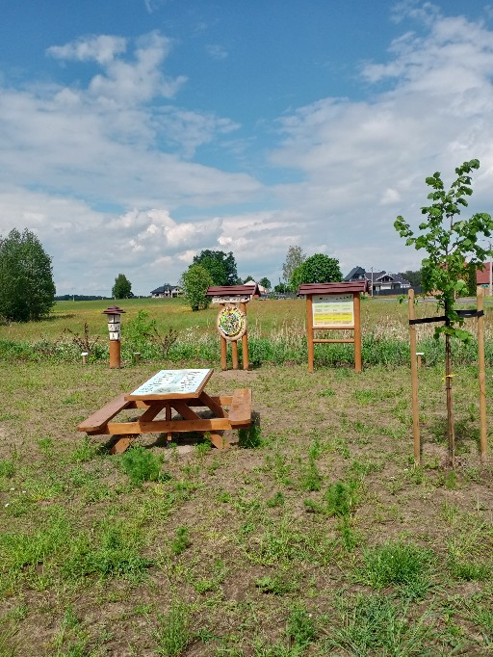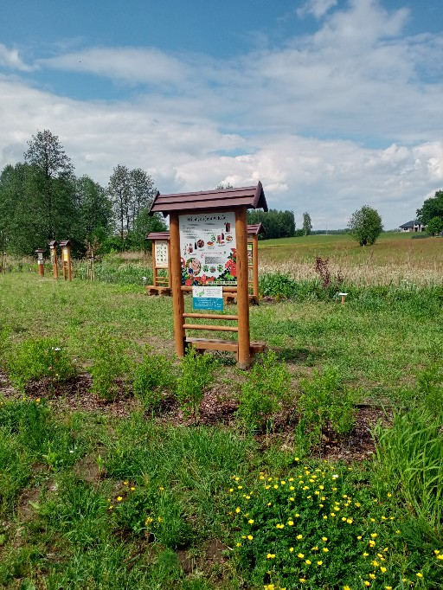

- Program „Budowy i dotacji naturalnych przydomowych oczyszczalni ścieków
w Gminie Jakubów”
Program „Budowy i dotacji naturalnych przydomowych oczyszczalni ścieków w Gminie Jakubów” został uruchomiony zgodnie z Uchwałą Nr XII/63/2011 z dnia 14 listopada 2011 roku w sprawie regulaminu przyznawania osobom fizycznym dotacji celowych na wykonanie przydomowych oczyszczalni ścieków.
W 2021 roku nie dofinansowano projektów oczyszczalni przydomowych
Z dofinansowania budowy oczyszczalni przydomowych w wysokości 3000 zł. skorzystało 6 osób.
Ogólnie zgłoszono do eksploatacji 13 oczyszczalni przydomowych na terenie gminy Jakubów.
- Gminny program usuwania azbestu
Program usuwania azbestu i wyrobów zawierających azbest dla Gminy Jakubów na lata 2008-2032 przyjęty uchwałą Nr XVI/98/08 Rady Gminy Jakubów z dnia 28 kwietnia 2008r.
Na terenie Gminy Jakubów przeprowadzono pełną inwentaryzację wyrobów zawierających azbest. Inwentaryzacja objęto wszystkie miejscowości gminne. Zinwentaryzowano ok. 331 030 m³ wyrobów zawierających azbest. Podstawowym celem gminnego Programu usuwania azbestu i wyrobów zawierających azbest jest usunięcie do roku 2032 wyrobów zawierających azbest z terenu Gminy Jakubów oraz ich zgodne z obowiązującymi przepisami unieszkodliwienie.
Wytwarzane odpady zawierające azbest z terenu Gminy Jakubów przekazywane są przez podmioty gospodarcze posiadające stosowne zezwolenia w zakresie wytwarzania odpadów, na składowiska odpadów azbestowych na terenie całego kraju.
W 2021 r. gmina nie otrzymała dofinansowania z Wojewódzkiego Funduszu Ochrony Środowiska i Gospodarki Wodnej w Warszawie.

- Gminny Program wspierania rodziny w Gminie Jakubów
Gminny Program Wspierania Rodziny w Gminie Jakubów na lata 2020-2022 uchwalony został Uchwałą nr XVI/94/2019 Rady Gminy Jakubów z dnia 30 grudnia 2019 roku. Celem głównym programu jest stworzenie systemu wspierania rodzin przeżywających trudności w wypełnianiu funkcji związanych z opieką, wychowaniem i skuteczną ochroną dzieci, a także profilaktyka środowiska w zakresie promowania społecznie pożądanego modelu rodziny. Koordynatorem realizacji tego programu jest Gminny Ośrodek Pomocy Społeczne w Jakubowie, który zobowiązany jest do sporządzania sprawozdania na podstawie informacji uzyskanych od podmiotów uczestniczących w realizacji zadań.
W 2021 roku zrealizowano następujące zadania wynikające z Programu:
Cel 1. Tworzenie odpowiednich struktur oraz podejmowanie działań wspierających rodziny z problemami opiekuńczo-wychowawczymi
Zadania | Wskaźnik realizacji działań
1. Udzielanie pomocy finansowej i rzeczowej | - liczba dzieci i młodzieży dożywianych w szkołach - 32  - liczba rodzin korzystających z zasiłków celowych i okresowych - 19 rodzin  - liczba dzieci otrzymujących: stypendia – 27  - liczba dzieci otrzymujących wyprawki - 0
2 . Udzielanie świadczeń w ramach programu 500+ oraz programu Dobry Start. | - liczba dzieci objęta świadczeniem wychowawczym – 1275  - liczba dzieci objęta świadczeniem Dobry Start - 0
3 .Zatrudnienie asystenta rodziny, którego zadaniem jest objęcie wsparciem rodzin niewydolnych wychowawczo. | - liczba zatrudnionych asystentów rodziny - 1  - liczba rodzin, którym przydzielono asystenta - 6
4. Zapewnienie poradnictwa specjalistycznego: pomoc prawna, psychologiczna i inna. | - liczba rodzin korzystających z porad - 22
5. Prowadzenie pogadanek i warsztatów dla rodziców. | - liczba pogadanek i warsztatów – 30  - liczba uczestników - 295
6. Podejmowanie zintegrowanych działań mających na celu przeciwdziałanie przemocy w rodzinie | - liczba rodzin objętych wsparciem – 6 - liczba powołanych grup roboczych w ramach Zespołu Interdyscyplinarnego ds. Przeciwdziałania Przemocy - 6
Cel 2. Zapobieganie niedostosowaniu społecznemu dzieci i młodzieży
1. Monitorowanie rodzin z problemami opiekuńczo –wychowawczymi | - liczba rodzin z problemami opiekuńczo –wychowawczymi objętych monitoringiem - 13
2. Spotkania profilaktyczno- edukacyjne dla dzieci i młodzieży | - liczba dzieci biorących udział w spotkaniach organizowanych w szkołach – 78 liczba rodzin - 4
3. Organizacja zajęć dodatkowych wspierających proces dydaktyczny. Zajęcia świetlicowe w ramach działalności opiekuńczej. | - liczba dzieci uczestniczących w zajęciach świetlicowych w szkołach – 188
4. Realizacja programów profilaktycznych wspierających wychowanie dzieci i młodzieży. | - liczba dzieci uczestniczących w zajęciach - 459
5. Organizacja wypoczynku letniego. | - liczba dzieci korzystających z wypoczynku letniego – 95
Cel 3. Podejmowanie działań na rzecz powrotu dziecka do rodziny biologicznej
1. Współfinansowanie pobytu dziecka w pieczy zastępczej | - liczba dzieci, których pobyt w pieczy zastępczej dofinansowano – 8
2. Praca edukacyjno-terapeutyczna z rodzicami, którym ograniczono władzę rodzicielską poprzez umieszczenie dziecka w pieczy zastępczej. | - liczba uczestników zajęć terapeutycznych - 2

- Program Przeciwdziałania Przemocy w Rodzinie oraz Ochrony Ofiar Przemocy w Rodzinie Gminy Jakubów
Gminny Program Przeciwdziałania Przemocy w Rodzinie oraz Ochrony Ofiar Przemocy w Rodzinie na lata 2021-2025 wprowadzony został uchwałą Nr XXIX/179/2021 Rady Gminy Jakubów z dnia 22 marca 2021 r. Obowiązek jego opracowania wynika z art. 6 ust. 2 pkt 1 ustawy z dnia 29 lipca 2005 r. o przeciwdziałaniu przemocy w rodzinie (t.j. Dz.U. z 2020 r., poz. 1876 z późn. zm.), który w ramach zadań własnych gminy przewiduje „opracowanie i realizację gminnego programu przeciwdziałania przemocy w rodzinie oraz ochrony ofiar przemocy w rodzinie”.
Program pozostaje w zgodności ze Strategią Rozwiązywania Problemów Społecznych Gminy Jakubów na lata 2016-2025 oraz Krajowym Programem Przeciwdziałania Przemocy w Rodzinie na lata 2014-2020.
Celem głównym Gminnego Programu Przeciwdziałania Przemocy w Rodzinie oraz Ochrony Ofiar Przemocy w Rodzinie Gminy Jakubów na lata 2021-2024 jest ograniczenie zjawiska przemocy
w rodzinie na terenie Gminy Jakubów oraz podjęcie działań prewencyjnych skierowanych do dzieci, młodzieży i dorosłych.
W 2021 roku zrealizowano następujące zadania wynikające z Programu:
1. Edukacja środowiska lokalnego poprzez: ulotki, plakaty, informacje w mediach lokalnych.
2. Edukacja uczniów na temat typów i form przemocy oraz zagrożeń wynikających z przemocy
w rodzinie i w szkole oraz edukacja na temat sposobów rozwiązywania konfliktów.
3. Zapewnienie osobom doświadczającym przemocy w rodzinie dostępu do bezpłatnej pomocy,
w szczególności w formie: poradnictwa psychologicznego, prawnego, socjalnego, zawodowego
i rodzinnego, interwencji kryzysowej i wsparcia, specjalistycznej pomocy medycznej.
4. Informowanie o dostępie do bezpłatnego badania lekarskiego w celu ustalenia przyczyn i rodzaju uszkodzeń ciała związanych z użyciem przemocy wobec najbliższych w rodzinie oraz wydania zaświadczenia lekarskiego w tym przedmiocie.
5. Umożliwienie dostępu do programów korekcyjnych skierowanych do osób stosujących przemoc
w rodzinie.
6. Monitorowanie procedury „Niebieskie Karty” oraz sytuacji rodzin po zakończeniu procedury „Niebieskie Karty”.

- Gminnej Strategii Rozwiązywania Problemów Społecznych

Strategia Rozwiązywania Problemów Społecznych Gminy Jakubów na lata 2016-2025 wprowadzona uchwałą Nr XII/80/2015 Rady Gminy Jakubów z dnia 29 grudnia 2015 r. zakłada realizację następujących celów:
- Wspieranie rodzin oraz zapewnienie dzieciom i młodzieży odpowiednich warunków do rozwoju: zapewnienie rodzinom bezpieczeństwa socjalnego, udzielanie pomocy poszukującym pracy, pomoc rodzinom w wypełnianiu ich funkcji oraz zapewnienie dzieciom i młodzieży odpowiedniego dostępu do kształcenia i umożliwienie im wszechstronnego rozwoju, a także wspieranie osób i rodzin dotkniętych problemami uzależnień i przemocy w rodzinie.
- Przeciwdziałanie marginalizacji i wykluczeniu społecznemu seniorów i osób niepełnosprawnych: usprawnianie seniorów oraz poprawianie dostępności i jakości świadczonych im usług oraz tworzenie warunków do społecznej i zawodowej aktywności osób niepełnosprawnych.
- Zwiększenie dostępności opieki zdrowotnej oraz utrzymanie poziomu bezpieczeństwa publicznego: zaspokajanie potrzeb mieszkańców w zakresie ochrony zdrowia oraz przeciwdziałanie przestępczości, w tym wśród nieletnich.
- Wzmacnianie lokalnych służb społecznych oraz rozwijanie społeczeństwa obywatelskiego: doskonalenie sektora pomocy społecznej w gminie, a także rozwijanie i wspieranie sektora pozarządowego oraz rozszerzanie współpracy z należącymi do niego organizacjami.

W 2021 roku zrealizowano następujące zadania wynikające ze Strategii:
Cel 1. Wspieranie rodzin oraz zapewnienie dzieciom i młodzieży odpowiednich warunków do rozwoju
Wskaźnik realizacji celu | Realizacja wskaźnika w 2021 r.
liczba osób ubogich, bezrobotnych i bezdomnych objętych pracą socjalną, | 45
liczba beneficjentów systemu pomocy społecznej objętych wsparciem z powodu ubóstwa, bezrobocia i bezdomności, | 41
wielkość stopy bezrobocia, | 4,5 %
liczba osób bezrobotnych w gminie, w tym liczba osób objętych przez Powiatowy Urząd Pracy różnymi formami wsparcia, | 70
liczba podmiotów gospodarczych, | 273
liczba dzieci z rodzin ubogich objętych wsparciem, | 22
liczba opracowanych indywidualnych programów wychodzenia z bezdomności oraz liczba osób nimi objętych, | 0
liczba osób bezdomnych, którym zapewniono schronienie, | 2
liczba programów i projektów na rzecz zagrożonych i dotkniętych marginalizacją i wykluczeniem społecznym, | 1
liczba rodzin objętych pracą socjalną, | 130
liczba asystentów rodziny oraz liczba rodzin objętych przez nich wsparciem, | 1/6
liczba rodzin objętych wsparciem w postaci:  - świadczeń pomocy społecznej,  - świadczeń rodzinnych  - świadczeń wychowawczych  - świadczeń z funduszu alimentacyjnego, | 75  218  546  11
liczba uczniów objętych stypendiami socjalnymi i zasiłkami szkolnymi, | 32
liczba opracowywanych i realizowanych programów i projektów na rzecz rodziny i dziecka oraz liczba osób nimi objętych, | 1
liczba przyznanych Kart Dużej Rodziny, | 118
liczba rodzin objętych wsparciem psychologicznym, prawnym oraz z systemu pomocy społecznej z powodu alkoholizmu, narkomanii i przemocy w rodzinie, | 20
liczba udzielonych porad i przeprowadzonych interwencji w zakresie przeciwdziałania przemocy w rodzinie, | 49
liczba osób objętych oddziaływaniem zespołu interdyscyplinarnego, | 44
liczba osób skierowanych do udziału w programach korekcyjno-edukacyjnych. | 9
Cel 2. Przeciwdziałanie marginalizacji i wykluczeniu społecznemu seniorów i osób niepełnosprawnych
liczba osób w wieku poprodukcyjnym i ich udział w ogóle mieszkańców, | 854/16,92%
liczba osób starszych i niepełnosprawnych objętych pracą socjalną, | 91
liczba osób starszych i niepełnosprawnych objętych pomocą społeczną, | 44
liczba osób objętych usługami opiekuńczymi i specjalistycznymi usługami opiekuńczymi, | 2
liczba osób z gminy objętych całodobową opieką w domach pomocy społecznej, | 4
Cel 4. Wzmacnianie lokalnych służb społecznych oraz rozwijanie społeczeństwa obywatelskiego

liczba pracowników GOPS-u, w tym liczba pracowników socjalnych, | 6/3
liczba asystentów rodziny, | 1
liczba szkoleń, w których uczestniczyła kadra pomocy społecznej, | 8
liczba organizacji pozarządowych funkcjonujących w obszarze polityki społecznej, | 6
liczba wspieranych przez samorząd gminy organizacji pozarządowych, | 25

Na strukturę wydatków z pomocy społecznej w 2021 r. składają się wydatki na następujące świadczenia:
- Zasiłki celowe i okresowe – 58 892,21 zł,
- Zasiłki stałe – 95 583,76 zł,
- Usługi opiekuńcze – 24284,16 zł,
- Odpłatność za pobyt w DPS i pobyt w schronisku – 155 668,74 zł,
- Składka na ubezpieczenie zdrowotne od zasiłków stałych – 6 803,00 zł,
- Realizacja Programu „Posiłek w szkole i w domu” – 43 419,36 zł.
Wydatki w wysokości 6 519 317,25 zł zostały przeznaczone na wypłatę 14227 świadczeń wychowawczych, kwota została pomniejszona o zwrot nienależnie pobranych świadczeń.
Wydatki na świadczenia rodzinne w 2021 r. stanowiły m. in.
- zasiłki rodzinne w wysokości 474 841,00 zł (4 060 świadczeń),
- dodatki do zasiłków rodzinnych w wysokości 249 693,00 zł (2 072 świadczenia),
- zasiłki pielęgnacyjne w wysokości – 235 697,28 zł (1 092 świadczenia),
- świadczenia pielęgnacyjne w wysokości 479 652,40 zł (244 świadczenia),
- jednorazowe zapomogi z tytułu urodzenia się dziecka w wysokości 44 000,00 zł (44 świadczenia),
- specjalne zasiłki opiekuńcze w wysokości 34 720,00 zł (56 świadczeń),
- świadczenia rodzicielskie w wysokości 99 452,60 zł (109 świadczeń),
- zasiłki rodzinne z dodatkami „złotówka za złotówkę” w wysokości 39 097,67 zł,
- świadczenie „Za życiem” – 4 000,00 zł ( 1 świadczenie),
- składki na ubezpieczenie emerytalno-rentowe w wysokości 86 095,64 zł (216 świadczeń).
Struktura wydatków w Gminnym Ośrodku Pomocy Społecznej w Jakubowie w 2021 r.

Pomoc i wsparcie z pomocy społecznej w 2021 r. uzyskało 192 osoby. Decyzją świadczenie otrzymało 134 osoby w 75 rodzinach tj. 165 osób w rodzinach. Pomoc w postaci pracy socjalnej otrzymało 130 osób, w tym 58 osób wyłącznie w postaci pracy socjalnej.
Liczba osób , którym przyznano decyzją świadczenia według wybranych form pomocy

Program Operacyjny Pomoc Żywnościowa 2014-2021
W 2021 roku w ramach współpracy z Caritas Diecezji Warszawsko-Praskiej w Warszawie Gminny Ośrodek Pomocy Społecznej w Jakubowie wydał 14 104,61 ton żywności dla 317 osób z terenu gminy. Żywność dostarczona była w ramach Programu Operacyjnego Pomoc Żywnościowa 2014-2020.

- Gminny program rozwiązywania problemów alkoholowych

W dniu 30 listopada 2020 roku uchwałą nr XXVI/160/2020 Rada Gminy Jakubów podjęła uchwałę
w sprawie gminnego programu profilaktyki i rozwiązywania problemów alkoholowych oraz realizacji zadań z zakresu przeciwdziałania narkomanii, na terenie Gminy Jakubów na 2021 rok.
Gminny Program Profilaktyki i Rozwiazywania Problemów Alkoholowych to kontynuacja zadań realizowanych w latach ubiegłych. W programie zostały ujęte zadania nałożone na gminę przewidziane w ustawie o wychowaniu w trzeźwości i przeciwdziałaniu alkoholizmowi i przeciwdziałaniu narkomanii.
Celem programu są działania związane z rozwiązywaniem problemów alkoholowych, upowszechnianie wśród młodzieży problematyki związanej z używaniem i nadużywaniem alkoholu, prowadzenie działań profilaktycznych, zwiększenie i udzielanie pomocy terapeutycznej, wspomaganie instytucji służących pomocy w rozwiązywaniu problemów alkoholowych.
Źródłem finansowania są środki z budżetu Gminy Jakubów pochodzące z opłat za korzystanie z zezwoleń napojów alkoholowych
Wartość sprzedaży napojów alkoholowych w 2021 roku wyniosła; do 4,5 % alkoholu oraz piwo 1 172 138,97 zł, pow. 4,5% do 18% z wyjątkiem piwa 109 946,46 zł, powyżej 18% 1 240 011,29 zł.
W 2021 roku do budżetu wpływ ze sprzedaży napojów alkoholowych wyniósł 55 375,47 zł.
Zgodnie z Gminnym programem profilaktyki i rozwiązywania problemów alkoholowych kwota ta wydatkowana głównie na: organizację Gminnego dnia Sportu dla dzieci i młodzieży oraz dorosłych, programy profilaktyczne, wynagrodzenie dla członków komisji, opłata za wydanie opinii dla biegłych sądowych, dożywianie dzieci z rodzin dysfunkcyjnych, warsztaty teatralne, plastyczne i sportowe promujący zdrowy styl życia.
GMINNA KOMISJA ROZWIĄZYWANIA PROBLEMÓW ALKOHOLOWYCH
W Gminie Jakubów działa Gminna Komisja Rozwiązywania Problemów Alkoholowych powołana na podstawie zarządzenia Wójta Gminy Jakubów, w skład komisji wchodzi 7 członków są to min: pracownicy socjalni, lekarz, policjant, pedagog szkolny. Zadaniem komisji jest przeprowadzenie z osobą uzależnioną rozmowy motywującej do podjęcia leczenia odwykowego. Komisja spotyka się na posiedzeniach nie częściej niż raz na kwartał. Ilość osób zgłoszonych do podjęcia leczenia odwykowego w Gminie Jakubów 2021 roku 3.

- program współpracy z organizacjami pozarządowymi
W 2021 roku Gmina Jakubów była członkiem, aktywnie działała i współpracowała
z następującymi organizacjami pozarządowymi:
1.Lokalna Grupa Działania Ziemi Mińskiej
2.Lokalna Organizacja Turystyczna Ziemi Mińskiej
3.Mazowiecki Klaster Seniora
4.Związek Gmin Wiejskich RP

Na terenie Gminy Jakubów w 2021 roku funkcjonowały następujące organizacje pozarządowe, z którymi Gmina Jakubów współpracowała:
L.P. | Nazwa | Data wpisania do rejestru | Rejestr
 | Stowarzyszenie Za Miedzą | 13.05.2008 r. | Rejestr Stowarzyszeń Krajowego Rejestru Sądowego
 | Stowarzyszenie na Rzecz Dzieci i Społeczności Wiejskiej „Jędrek” | 07.09.2009 r. | Rejestr Stowarzyszeń Krajowego Rejestru Sądowego
 | Stowarzyszenie Przyjaciół Gminy Jakubów | 19.06.2018 r. | Rejestr Stowarzyszeń Krajowego Rejestru Sądowego
 | Stowarzyszenie "Nasz Izabelin" | 08.02.2017 r. | Rejestr Stowarzyszeń Krajowego Rejestru Sądowego
 | Ochotnicza Straż Pożarna w Jakubowie | 15.04.2002 r. | Rejestr Stowarzyszeń Krajowego Rejestru Sądowego
 | Ochotnicza Straż Pożarna  w Ludwinowie | 30.10.2008 r. | Rejestr Stowarzyszeń Krajowego Rejestru Sądowego
 | Ochotnicza Straż Pożarna  w Łaziskach | 06.03.2002 r. | Rejestr Stowarzyszeń Krajowego Rejestru Sądowego
 | Ochotnicza Straż Pożarna  w Mistowie | 09.04.2002 r. | Rejestr Stowarzyszeń Krajowego Rejestru Sądowego
 | Ochotnicza Straż Pożarna  w Moczydłach | 21.11.2002 r. | Rejestr Stowarzyszeń Krajowego Rejestru Sądowego
10 | Ochotnicza Straż Pożarna  w Wiśniewie | 19.03.2002 r. | Rejestr Stowarzyszeń Krajowego Rejestru Sądowego
11 | Ochotnicza Straż Pożarna  w Jędrzejowie Nowym | 15.05.2002 r. | Rejestr Stowarzyszeń Krajowego Rejestru Sądowego
12 | Akademia Piłkarska Jakubów | 20.08.2018 r. | Rejestr klubów sportowych działających w formie stowarzyszenia, których statuty nie przewidują prowadzenia działalności gospodarczej prow. przez Starostę Mińskiego

Na terenie Gminy Jakubów w 2021 roku działały aktywnie następujące Koła Emerytów, Rencistów i Inwalidów:
- Koło Emerytów, Rencistów i Inwalidów w Jakubowie
- Koło Emerytów, Rencistów i Inwalidów w Mistowie
- Koło Emerytów, Rencistów i Inwalidów w Ludwinowie
- Koło Emerytów, Rencistów i Inwalidów w Wiśniewie

Wykaz Kół Gospodyń Wiejskich z terenu gminy Jakubów:
L.P. | NAZWA KOŁA GOSPODYŃ WIEJSKICH
 | Koło Gospodyń Wiejskich w Mistowie
 | Koło Gospodyń Wiejskich w Jakubowie
 | Koło Gospodyń Wiejskich w Moczydłach
 | Koło Gospodyń Wiejskich w Strzebuli
 | Koło Gospodyń Wiejskich w Łaziskach „STOKROTKI”
 | Koło Gospodyń Wiejskich w Narcie
 | Koło Gospodyń Wiejskich w Jędrzejowie Nowym
 | Koło Gospodyń Wiejskich KAMYKI w Kamionce
 | Koło Gospodyń Wiejskich w Budach Kumińskich
 | Koło Gospodyń Wiejskich w Aleksandrowie
 | Koło Gospodyń Wiejskich w Ludwinowie
 | Koło Gospodyń Wiejskich w Wiśniewie
 | Koło Gospodyń Wiejskich w Antoninie

- Gospodarka wodna
Wody powierzchniowe
Przez gminę Jakubów przepływają tylko niewielkie cieki. Najważniejszy z nich to rzeka Rządza, która wypływa z sąsiedniej gminy Kałuszyn i płynie w kierunku północnozachodnim. We wschodniej części gminy dolina Rządzy jest stosunkowo szeroka, a jej brzegi niewyraźne. Na docinku od Wiśniewa do zachodniej granicy gminy koryto rzeki meandruje, a dolina jest węższa, z dobrze wykształconymi krawędziami. Rządza uchodzi do Zalewu Zegrzyńskiego. Z okolic Jakubowa wypływa Czarna, która uchodzi do Kanału Żerańskiego. Podobny charakter ma Osownica, mająca swe źródła w okolicy wsi Wiśniew i Turek. Osownica jest dopływem Liwca i pośrednio leży w zlewni Bugu. Południowa część gminy jest odwadniana przez Srebrną, Wiśniówkę i Mienię. Srebrna wypływa z okolic Anielinka, Wiśniówka wypływa z niewielkiego kompleksu leśnego, położonego miedzy Jakubowem a Niedziałką Drugą, natomiast źródła Mieni znajdują się między Aleksandrowem a Jędrzejowem Starym. Rzeki mają charakter rowu melioracyjnego.
Największym zbiornikiem wód stojących, powstałym w wyniku eksploatacji torfu, jest Jezioro Torfisko, położone między Mistowem a Ludwinowem. Powierzchnia lustra wody wynosi około 16 ha. Jezioro to planowane jest do objęcia ochroną rezerwatową. Inne zbiorniki wodne zajmują dużo mniejszą powierzchnię, zazwyczaj od kilkunastu do kilkudziesięciu arów. Zbiorniki typu: torfianki, sadzawki, zbiorniki powstałe w wyniku eksploatacji piasku i żwiru rozsiane są na całym obszarze gminy. Zbiorniki te nie mają znaczenia jako zasoby wody użytkowej ale są istotne z przyrodniczo-siedliskotwórczego punktu widzenia.
Wody podziemne:
Pod względem hydrologicznym gmina Jakubów leży w Podregionie Środkowo-Mazowieckim, w którym użytkowy poziom wodonośny występuje w utworach czwartorzędowych – piaskach i piaskach ze żwirem. W poziomie tym występuje od jednej do czterech warstw wodonośnych, które położone są na głębokości 50-100 m w północnej części gminy oraz 20-50m w południowej części gminy. Wydajność typowego otworu wynosi 10-30 m3/h we wschodniej części gminy i 2-10 m3/h w zachodniej części. Zwierciadło wód pierwszego poziomu występuje na głębokości 1 m od powierzchni terenu na obszarach dolin, obniżeń i zagłębień bezodpływowych oraz 2 m od poziomu terenu na obszarach wysoczyznowych .
Gminna Spółka Wodna Jakubów:
Na terenie gminy Jakubów działa Gminna Spółka Wodna Jakubów. Spółka Wodna
w Jakubowie swoją działalnością obejmuje 1313 ha obszaru zdrenowanego oraz 73 ha odwodnionego rowami, których długość wynosi 27,8 km.
Złożone zostały wnioski o dotację do Starostwa Powiatowego w Mińsku Mazowieckim oraz do Urzędu Wojewódzkiego w Warszawie. W ramach dotacji pozyskano 16 689,00 zł:
Starostwo Powiatowe: 2 000,00 zł;
Urząd Wojewódzki w Warszawie - z rezerwy celowej budżetu państwa: 13 189,00 zł;
Urząd Wojewódzki w Warszawie - z dotacji podmiotowej z budżetu państwa: 1500,00 zł.
Wartość wykonanych robót polegających na konserwacji rowów i usuwaniu awarii melioracyjnych wyniosła 53 739,93 zł.
W ramach tej kwoty wykonano:
Konserwacja rowów – za kwotę 9 066,33 zł
- 800 m koszenie mechaniczne i ręczne rowów - Jędrzejów Nowy;
- 80 m koszenie mechaniczne, odmulanie wraz z rozplantowaniem urobku – Jakubów
- 255 m koszenie mechaniczne, odmulanie wraz z rozplantowaniem urobku, 110 m wycinka zakrzaczeń- Leontyna.
Usuwanie awarii sieci melioracyjnej za kwotę 44 677,36zł.
Usunięto 12 awarii sieci melioracyjnej w miejscowościach Mistów, Anielinek, Jakubów, Jędrzejów Nowy.
Przez cały rok trwały prace przy aktualizowaniu bazy danych właścicieli zmeliorowanych terenów oraz przyjmowane były zgłoszenia awarii sieci drenarskiej. Ze względu na duża ilość zgłoszonych awarii i ograniczoną kwotę posiadanych środków nie udało się zrealizować wszystkich zgłoszeń. Na dzień 31.01.2021 r. pozostało do realizacji 29 zgłoszeń.

- Opieka zdrowotna
Na terenie gm. Jakubów działa Niepubliczny Zakład Opieki Zdrowotnej „Rodzinny” oraz Niepubliczny Gabinet stomatologiczny, wykonujący opiekę stomatologiczną, w tym refundowaną przez NFZ. Oba podmioty wynajmują pomieszczenia należące do gm. Jakubów.
Przy współudziale gm. Jakubów zostało przeprowadzone badanie mammograficzne dla kobiet w wieku 50-69 lat, podczas którego przebadano około 50 kobiet.
- Realizacja uchwał
W 2021 roku Rada Gminy Jakubów podjęła 76 uchwał. Opublikowanych zostało 20.
- uchwał podlegało właściwości Regionalnej Izby Obrachunkowej w Warszawie.
Stwierdzenia nieważności uchwał przez organy nadzoru lub sądy administracyjne: w 2021 roku nie miały miejsca.
W 2021 roku odbyło się:
- sesji Rady Gminy Jakubów – 13,
- posiedzeń Komisji Rewizyjnej – 13,
- posiedzeń Komisji Budżetu, Rolnictwa, Oświaty – 13,
- posiedzeń Komisji Skarg, Wniosków i Petycji – 0.

- Fundusz Sołecki
Naliczenie Funduszu Sołeckiego na 2021 rok wyniosło 559 562,12 zł, wydatkowano 535 139,44 zł
Główne pozycje wydatków to:
- wydatki drogowe (modernizacje i remonty dróg destruktem, dowóz żwiru, wykonanie rowów, budowy chodników) – 392 226,94 zł,
- wydatki na budowy i wyposażenie obiektów przeznaczonych na świetlice wiejskie w Aleksandrowie, Antoninie, Budach Kumińskich, Jędrzejowie Nowym i Starym, Kamionce, Łaziskach, Strzebuli i Wiśniewie - 109 715,21 zł,
- zakup kontenera, wiaty, urządzeń siłowni i piasku na place zabaw – 28 197,29 zł.

- Oświata
W roku szkolnym 2020/2021 gmina Jakubów jest organem prowadzącym dla 4 szkół podstawowych: Szkoły Podstawowej im. Orła Białego w Jakubowie, Szkoły Podstawowej im. 7 Pułku Ułanów Lubelskich w Wiśniewie, Szkoły Podstawowej im. Jana Pawła II w Mistowie oraz Szkoły Podstawowej im. Jana Brzechwy w Jędrzejowie Nowym.
Łącznie do szkół podstawowych uczęszcza 714 dzieci, które uczą się w 52 oddziałach, w tym do 14 oddziałów przedszkolnych zapisanych jest 229 dzieci.

 | 2020 rok | 2021 rok
Dochody ogółem | 31 368 789,86 zł | 39 222 530,02 zł
Subwencja oświatowa | 5 391 328,00 zł | 5 590 832,00 zł
Wydatki na oświatę | 11 157 459,16 zł | 11 485 687,74 zł
Źródła finansowania wydatków oświatowych, w tym:
Subwencja oświatowa | 5 391 328,00 zł | 5 590 832,00 zł
Dotacje celowe z budżetu Państwa | 299 794,00 zł | 308 423,00 zł
Środki unijne | 713 593,86 zł | 514 952,67 zł
Środki własne gminy | 4 752 743,30 zł | 5 071 480,07 zł
Wskaźnik G – podstawowych dochodów podatkowych na 1 mieszkańca gminy Jakubów przyjęty do obliczania subwencji wyrównawczej na 2020 rok wynosił – 1 265,79 zł, na 2021 rok wynosi - 1 478,05 zł.

Stan organizacji szkół podstawowych w roku szkolnym 2020/21

lp. | Wyszczególnienie | Liczba oddział. | Liczba dzieci | W tym:
 |  |  |  | Wychowanie przedszkolne | I | II | III | IV | V | VI | VII | VIII
1. | Szkoła Podstawowa im. Orła Białego w Jakubowie | 22 | 390 | 119 | 29 | 35 | 37 | 11 | 53 | 49 | 25 | 32
2. | Szkoła Podstawowa im. 7 Pułku Ułanów Lubelskich w Wiśniewie | 10 | 100 | 29 | 12 | 8 | 11 | 6 | 5 | 12 | 10 | 7
3. | Szkoła Podstawowa im. Jana Pawła II w Mistowie | 11 | 158 | 53 | 13 | 10 | 13 | 11 | 15 | 23 | 7 | 13
4. | Szkoła Podstawowa im. Jana Brzechwy w Jędrzejowie Nowym | 10 | 72 | 30 | 6 | 8 | 5 | 2 | 7 | 2 | 10 | 2
 | Razem | 53 | 720 | 231 | 60 | 61 | 66 | 30 | 80 | 86 | 52 | 54

Zatrudnienie w szkołach w roku szkolnym 2020/2021

Nazwa szkoły | Zatrudnienie |  | w tym:
 |  |  | nauczyciele |  | niepedagogiczni
 | etaty | osoby | etaty | osoby | etaty | osoby
Szkoła Podstawowa im. Orła Białego w Jakubowie | 64,59 | 61 | 44,09 | 44 | 20,5 | 22
Szkoła Podstawowa  im. 7 Pułku Ułanów Lubelskich  w Wiśniewie | 18,5 | 24 | 15 | 22 | 3,5 | 4
Szkoła Podstawowa  im. Jana Pawła II w Mistowie | 22,33 | 22 | 15,83 | 17 | 6,5 | 8
Szkoła Podstawowa  im. Jana Brzechwy w Jędrzejowie Nowym | 16,22 | 26 | 10,97 | 18 | 5,25 | 7
Razem | 121,64 | 142 | 85,89 | 101 | 35,75 | 41

Poziom wykształcenia nauczycieli w roku szkolnym 2020/2021

Nazwa szkoły | Poziom wykształcenia (w osobach)
 | wyższe mgr |  | licencjat |  | ogółem
 | osoby | % ogółu | osoby | % ogółu
Szkoła Podstawowa im. Orła Białego w Jakubowie | 45 | 41,67 | 3 | 2,77 | 48
Szkoła Podstawowa im. 7 Pułku Ułanów Lubelskich w Wiśniewie | 23 | 21,30 | 1 | 0,93 | 24
Szkoła Podstawowa im. Jana Pawła II w Mistowie | 15 | 13,88 | 2 | 1,85 | 17
Szkoła Podstawowa im. Jana Brzechwy w Jędrzejowie Nowym | 18 | 16,67 | 1 | 0,93 | 19
OGÓŁEM | 101 | 93,52 | 7 | 6,48 | 108

Stopnie awansu zawodowego nauczycieli w roku szkolnym 2020/2021

Nazwa szkoły | Stopień awansu zawodowego nauczycieli (w osobach)
 | bez stopnia |  | stażysta |  | kontraktowy |  | mianowany |  | dyplomowany |  | razem
 | osoby | % ogółu | osoby | % ogółu | osoby | % ogółu | osoby | % ogółu | osoby | % ogółu
Szkoła Podstawowa im. Orła Białego w Jakubowie | 1 | 2,27 | 3 | 6,82 | 8 | 18,18 | 9 | 20,45 | 23 | 52,28 | 44
Szkoła Podstawowa im. 7 Pułku Ułanów Lubelskich w Wiśniewie | 1 | 4,55 | 0 | 0 | 3 | 13,64 | 4 | 18,18 | 14 | 63,63 | 22
Szkoła Podstawowa im. Jana Pawła II w Mistowie | 0 | 0 | 1 | 5,88 | 3 | 17,65 | 8 | 47,06 | 5 | 29,41 | 17
Szkoła Podstawowa im. Jana Brzechwy w Jędrzejowie Nowym | 1 | 5,56 | 0 | 0 | 5 | 27,78 | 5 | 27,78 | 7 | 38,88 | 18
Razem | 3 | 2,97 | 4 | 3,96 | 19 | 18,81 | 26 | 25,74 | 49 | 48,51 | 101

- Kultura
Działalność Gminnej Biblioteki Publicznej w Jakubowie w 2021 roku
Na terenie gminy Jakubów funkcjonują dwie placówki biblioteczne:
Gminna Biblioteka Publiczna w Jakubowie wraz z Filią Biblioteczną w Wiśniewie.
Stan księgozbioru w bibliotekach wynosi ogółem 18502 woluminów.
Zakup nowości w 2021 r.
Ogółem dla obu bibliotek zakupiono 479 książek, za kwotę 12.323,94 zł (oraz pozyskano 38 woluminów otrzymanych w darze)
w tym:
- ze środków własnych organizatora – 324 wol. za kwotę 8015,94 zł,
- z dotacji Ministerstwa Kultury i Dziedzictwa Narodowego – 155 wol. za kwotę 4308 zł.
Biblioteka w Jakubowie wraz z filią prowadzą elektroniczny system ewidencji wypożyczeń książek
i czasopism oraz elektroniczny katalog książek w oparciu o program biblioteczny „MATEUSZ”.
Na stronie internetowej biblioteki http://biblioteka.jakubow.pl dostępny jest katalog książek on-line z możliwością zdalnej rezerwacji i prolongaty książek.
Czytelnicy zarejestrowani w ciągu 2021 roku:
Ogółem w bibliotekach zarejestrowano 507 osób aktywnie wypożyczających, co stanowi 9,95% ogółu mieszkańców gminy w tym:
GBP - 347 osób, Filia - 160 osób.
Czytelnicy wg zajęcia:
osoby uczące się - 234
osoby pracujące - 175
pozostali - 98

Czytelnicy wg wieku:
- do lat 5 - 50
- 6 - 12 lat - 122
- 13 - 15 lat - 35
- 16 - 19 lat - 35
- 20 - 24 lat - 16
- 25 - 44 lata - 113
- 45 - 60 lat - 75
- powyżej 60 lat - 61

W 2021 roku zarejestrowano ogółem 5981 wypożyczeń książek na zewnątrz oraz 138 wypożyczeń czasopism. Na miejscu w czytelni udostępniono 556 woluminów.

Biblioteka oferuje bezpłatny dostęp do komputerów i Internetu, pomoc w wyszukiwaniu informacji, skanowaniu dokumentów, wysyłaniu wiadomości e-mail, pomoc przy pisaniu pism biurowych, naukę podstaw obsługi komputera. Użytkownicy biblioteki mają możliwość korzystania z drukarki, kserokopiarki, skanera, wysyłania e-maili.
Biblioteka jest uczestnikiem projektów:
- Program Rozwoju Bibliotek,
- Mazowiecki System Informacji Bibliotecznej,
- Sieć na kulturę,
- Biblioteka na to czeka,
- Mała Książka Wielki Człowiek.
Dzięki tym programom otrzymała do użytku nowoczesny sprzęt komputerowy, publikacje z Instytutu Pamięci Narodowej oraz wyprawki dla małych czytelników z Instytutu Książki.
Od 2015 do 2021 roku biblioteka była opiekunem i użytkownikiem świetlicy internetowej „M@zowszanie”, wyposażonej w nowoczesny sprzęt komputerowy w ramach projektu Mazowieckiej Sieci Społeczeństwa Informacyjnego.
W 2021 r. pandemia Covid-19 nie miała dużego wpływu na pracę i świadczenie usług w bibliotece. Przywrócony został wolny dostęp do księgozbioru, możliwości korzystania ze stanowisk komputerowych i kącika dla dzieci, możliwości organizowania warsztatów i spotkań „na żywo”.

W bibliotece prowadzone są różnorodne formy pracy z czytelnikiem, promocji książki oraz wydarzenia kulturalne dla mieszkańców. W 2021 roku odbyły się:
Forma | Ilość od początku roku | Ilość uczestników |  |  | Temat
Głośne czytanie | 8 | 27 stacjonarnie +  uczestniczy on-line |  |  | 100. rocznica urodzin K.K. Baczyńskiego, patrona roku - „Znów wędrujemy” czyta Hanna Wocial;  Z okazji Walentynek Bogusław Dziedzic interpretuje „Niepewność” Adama Mickiewicza;  Międzynarodowy Dzień Książki dla Dzieci: opowiadanie „Anioł” czyta prof. Stanisław Górka;  Dzień matki: wiersz „Spotkanie z matką” K.I. Gałczyńskiego czyta Małgorzata Kalicińska;  Dzień dziecka: wiersz „Daktyle” D. Wawiłow czyta aktorka Aleksandra Popławska;  Narodowe czytanie;  Głośne czytanie w bibliotece (czytanie wraz z wykonywaniem ilustracji);  Głośne czytanie – online (pracownicy biblioteki czytali fragmenty książek dla dzieci);
Konkursy | 8 | 161 |  |  | Konkurs biblioteczny „Rymowanka dla Babci i Dziadka”;  Konkurs plastyczny „Walentynkowa Kartka z… polotem”;  Konkurs plastyczny „Pisanka z… polotem”;  Konkursy wielkanocne – filia;  „SMS z polotem – napisz życzenia dla mamy” dla uczniów klas III – V i VI –VIII ze szkół gminy Jakubów;  Konkurs plastyczny „Wachlarz z polotem”;  Konkurs recytatorski „O Polsce”;  Gminny konkurs bożonarodzeniowy „Ozdoba choinkowa”
Spektakle, koncerty | 6 | Ponad 1000 |  |  | Koncert wielkanocny online „Któryś za nas cierpiał rany”;  Spektakle teatralne „Staromodna komedia”  Obchody Narodowego Święta Niepodległości - Koncert „W listopadowej zadumie”
Warsztaty | 10 | 119 |  |  | Kosmiczne warsztaty – zajęcia plastyczne w szkołach i stacjonarnie w bibliotece;  Warsztaty decoupage dla dzieci;  Mikołajkowe warsztaty artystyczne;  Świąteczne warsztaty decoupage dla dorosłych;  Świąteczne warsztaty w szkole w Jakubowie– ozdoby;
Inne | 12 | 43 +  wszyscy odwiedzający bibliotekę, uczestnicy on-line |  |  | Felietony, relacje ze spotkań, wspomnienia podróżnika Janusza – on-line;  Lekcje biblioteczne;  Wystawki tematyczne promujące książki oraz wystawy nowości czytelniczych dla dorosłych i dla dzieci;  Akcje promujące czytelnictwo;  Noc Bibliotek;  Obchody 190. rocznicy bitew powstania listopadowego na terenie powiatu mińskiego, bitwa pod Jędrzejowem;
Publikacje | 4 |  |  |  | Kwartalnik „Nasza gmina Jakubów”
Wystawy | 2 |  |  |  | Wystawa plenerowa „Rok Prymasa Stefana Wyszyńskiego. Wystawa w 120. rocznicę urodzin. 1901-2021”;  Wystawa – „Piłsudski” z okazji Narodowego Święta Niepodległości;

Zajęcia artystyczne i sekcje:
Ponadto biblioteka organizowała w 2021 r. regularne spotkanie sekcji artystycznych:
- Gminna Orkiestra Dęta dla młodzieży i dorosłych,
- zespół taneczny mażoretek dla dzieci i młodzieży,
- chór SERENADA dla seniorów.
- zajęcia on-line dla dzieci i młodzieży „Bezpieczne zachowania w sieci”.

- W 2021 ROKU ZOSTAŁ PRZYGOTOWANY KALENDARZ IMPREZ,
ZGODNIE Z KTÓRYM UDAŁO SIĘ ZREALIZOWAĆ:

KONCERT MUZYKI PASYJNEJ I WIELOPOKOLENIOWEJ
Z okazji Wielkiej Nocy, Gminna Biblioteka Publiczna w Jakubowie zorganizowała Koncert Muzyki Wielkopostnej i Pasyjnej „Któryś Za Nas Cierpiał Rany” dla mieszkańców gminy Jakubów oraz województwa mazowieckiego. Partnerem i jednocześnie współorganizatorem wydarzenia było Województwo Mazowieckie. Przedsięwzięcie współfinansowane zostało ze środków Samorządu Województwa Mazowieckiego. Koncert odbył się w Niedzielę Palmową 28 marca 2021 roku na hali sportowej w Jakubowie. Przed rozpoczęciem koncertu życzenia świąteczne dla mieszkańców skierowali: Janina Ewa Orzełowska – członek Zarządu Województwa Mazowieckiego, Anna Maria Siarkowska – poseł na Sejm RP, Wojciech Rastawicki – radny powiatu Mińskiego dla gminy Jakubów, Krzysztof Domański – przewodniczący Rady Gminy Jakubów oraz Hanna Wocial – wójt Gminy Jakubów. Wystąpili świetni instrumentaliści i śpiewacy oddając swój talent do końca, od pierwszych do ostatnich taktów. Koncert prowadzili Ewa Pysiewicz-Marczuk i Leonard Marczuk wplatając pomiędzy utwory wielkopostną poezję.
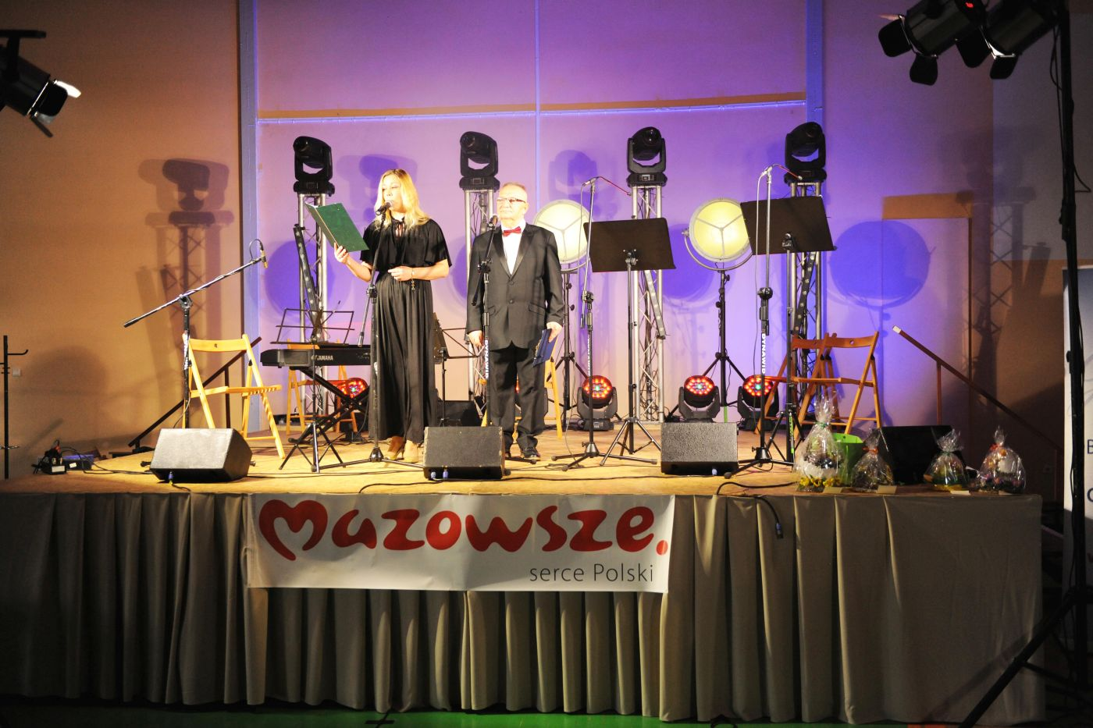

KGW DLA ŚRODOWISKA
22 kwietnia obchodzimy Światowy Dzień Ziemi. Podczas podsumowania akcji pn ,,Koła Gospodyń Wiejskich dla środowiska’’ swoją obecnością, zaszczycił Pan Daniel Milewski Poseł na Sejm RP, który objął wydarzenie patronatem.
Pani Hanna Wocial -Wójt Gminy Jakubów wyraziła swoją wdzięczność za przeprowadzoną akcję, za jej aspekt edukacyjny, wielopokoleniowy, i integracyjny. Przyznała Kołom Gospodyń Wiejskich pamiątkowe dyplomy, nagrody rzeczowe oraz finansowe. Poseł zaś dziękując uczestnikom wydarzenia, wręczył pamiątkowe książki pt ,,Chleb” wraz z dedykacją. Podziękował przede wszystkim Pani Wójt za pomysł oraz zmotywowanie mieszkańców do działania.
Członkowie Kół Gospodyń Wiejskich z terenu Gminy Jakubów, pozytywnie odpowiedzieli na zaproszenie Wójt Gminy Jakubów do przyłączenia się w akcję sprzątania świata pod hasłem ,,Koła Gospodyń Wiejskich dla środowiska’’ związanym z Dniem Ziemi.
W projekcie udział wzięło dziewięć kół z: Mistowa, Moczydeł, Strzebuli, Nartu, Kamionki, Bud Kumińskich, Aleksandrowa, Ludwinowa, Antoniny.
Grupy osób zebrały się we wcześniej wyznaczonych miejscach swoich miejscowości. Przemierzając wiele kilometrów przez teren sołectw zbierali odpady, znajdujące się w przydrożnych rowach i lasach. Uczestnicy akcji zebrali duże ilości odpadów, które bardzo szpeciły otoczenie. Brzmi to jednocześnie wesoło ale i zarazem bardzo smutno. Bo co trzeba mieć w głowie aby wyrzucać przez okno swojego samochodu odpady lub chyba co gorsze z premedytacją wywieźć śmieci do lasu. To właśnie chyba śmieci…

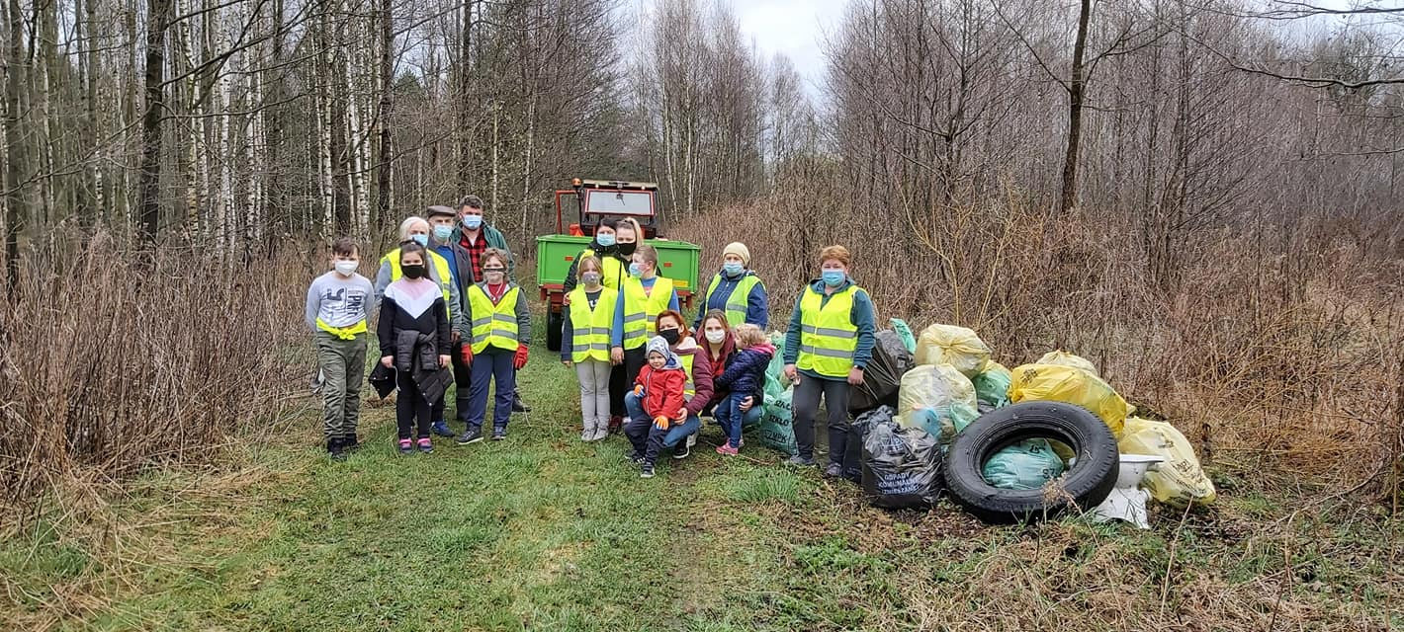

ODSŁONIĘCIE PAMIĄTKOWEJ TABLICY W JĘDRZEJOWIE NOWYM

12 maja w Jędrzejowie Nowym w gminie Jakubów odbyła się niezwykła uroczystość. Na budynku OSP odsłonięto dwie tablice historyczne upamiętniające 190. rocznicę bitew Powstania Listopadowego na terenie powiatu mińskiego, w tym szczególnie, bitwy pod Jędrzejowem. Inicjatorem umieszczenia tablic upamiętniających te wydarzenia jest Wójt Hanna Wocial. Po poświęceniu przez kapłanów tablice zostały symbolicznie odsłonięte i złożono pod nimi wiązanki. Zabierający głos goście zgodnie podkreślali wagę uroczystości, a także znaczenie i rolę edukacyjną nowego, na mapie gminy, historycznego miejsca.
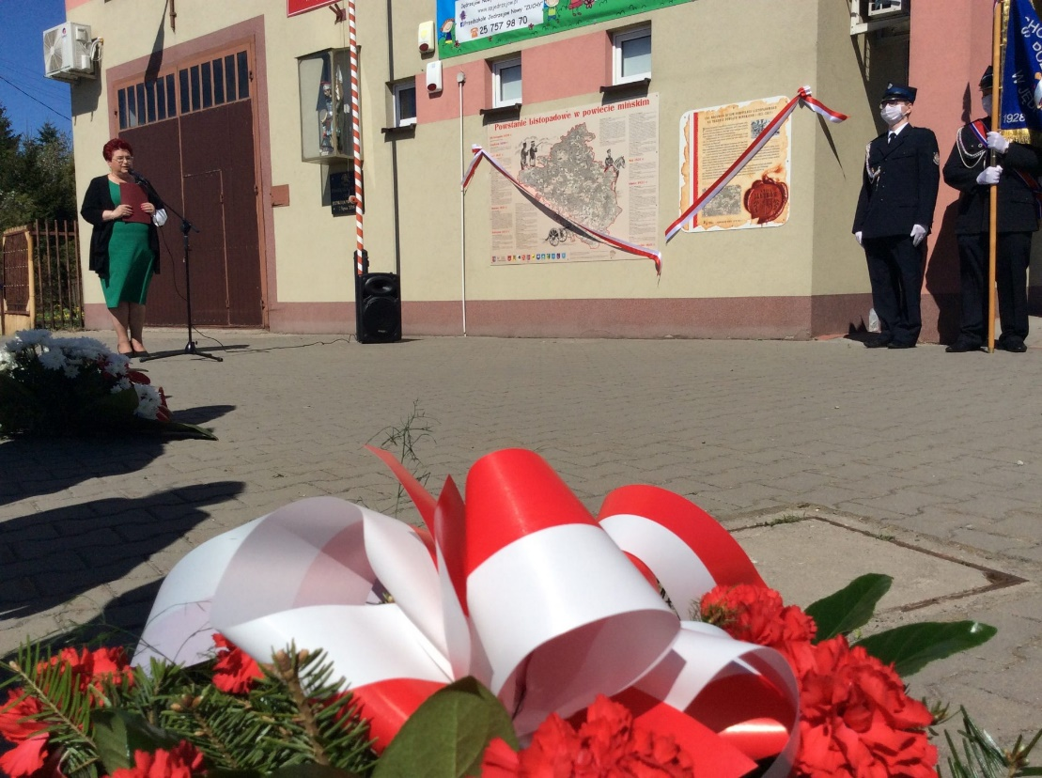

ELIMINACJE POWIATOWE DO I MIĘDZYNARODOWEGO FESTIWALU PIEŚNI LEGIONOWEJ.
W eliminacjach wzięło udział jedenastu uczestników z powiatu mińskiego. Wykonawcy zaprezentowali wcześniej przygotowane i wybrane ze śpiewnika pieśni legionowe.
Komisja konkursowa wybrała najlepszych uczestników, wyniki ogłoszono podczas popołudniowego Festiwalu Pieśni Legionowej, gdzie ponownie uczestnicy zaprezentowali swoje umiejętności wokalne. Laureaci zostali nagrodzeni nagrodami finansowymi oraz możliwością wzięcia udziału w finale konkursu, który odbędzie się dnia 17 września 2021 roku w Przeworsku, w województwie podkarpackim. I miejsce w konkursie zajęła Justyna Galaszewska reprezentująca miasto Sulejówek, II – Natalia Ołdak z Gminy Jakubów, a III miejsce– Jacek Sobociński z Gminy Latowicz. Przyznano również trzy wyróżnienia dla Magdaleny Duszczyk, Moniki Pszkit i Zuzanny Orzepińskiej. Wszyscy uczestnicy eliminacji otrzymali nagrody pocieszenia. Festiwal Pieśni Legionowej na stałe wpisze się do kalendarza imprez w powiecie mińskim.
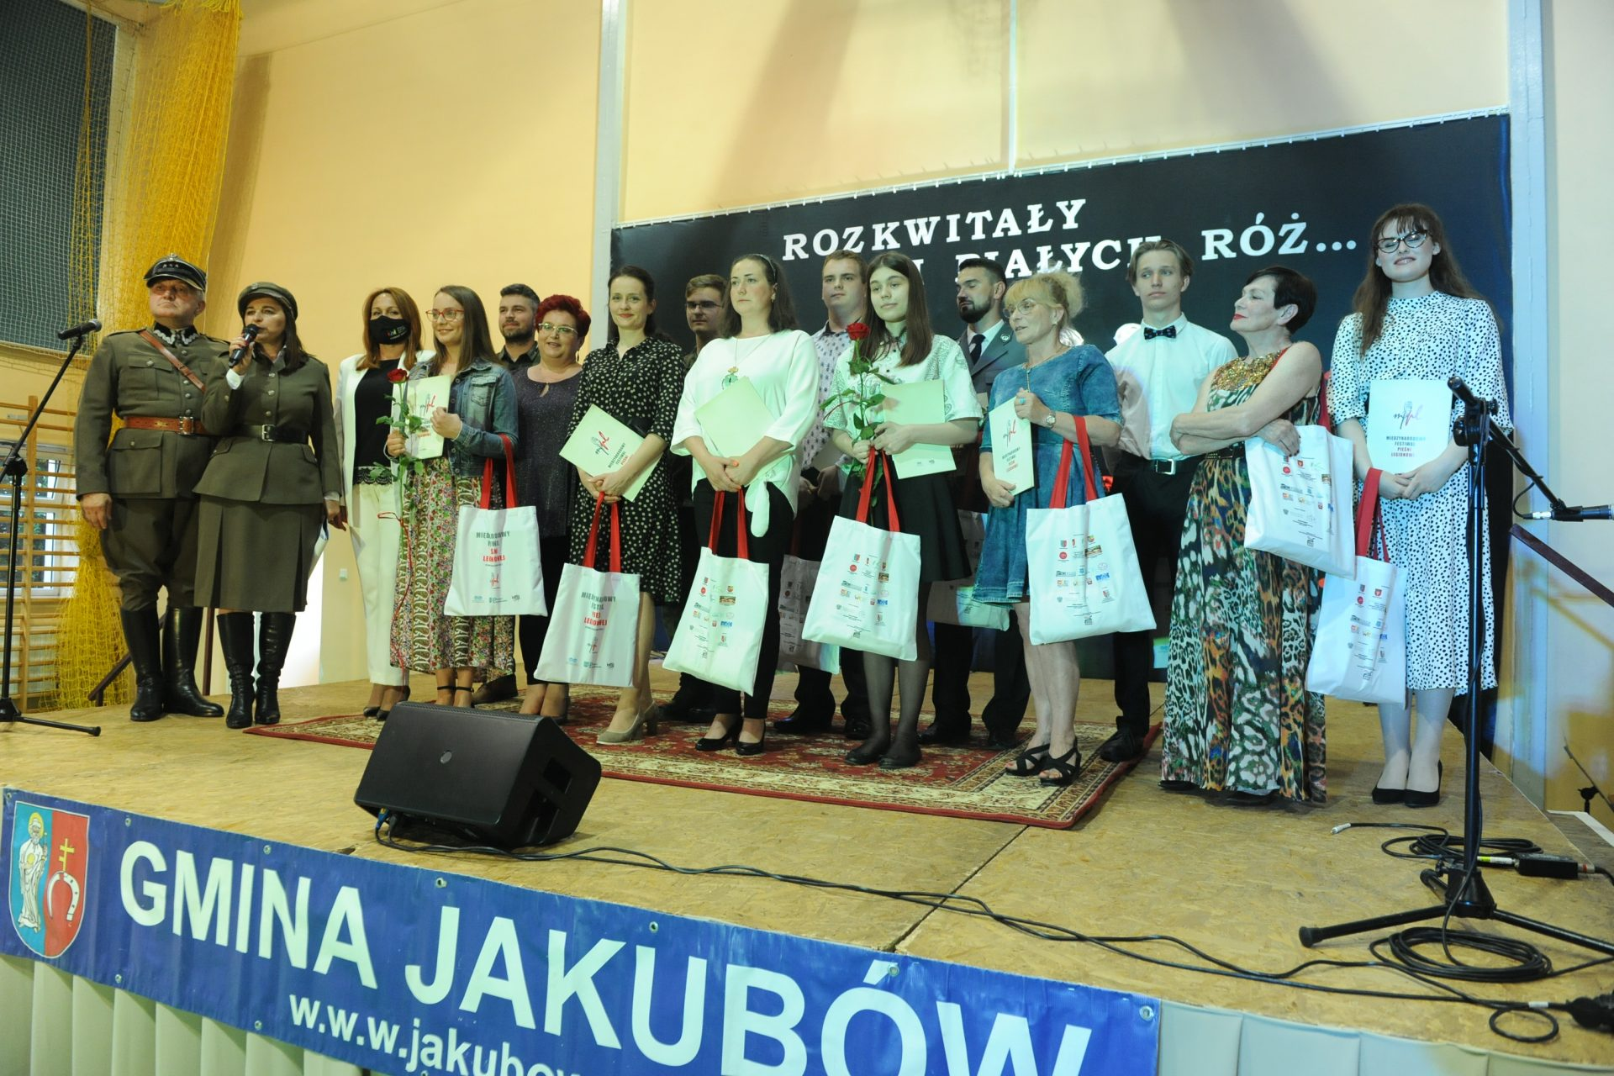

ZŁOTE GODY

W niezwykle uroczystej oprawie 20-tu par z terenu gminy Jakubów w dniu
29 czerwca 2021 roku obchodziliśmy wspaniały jubileusz, 50-tą rocznicę zawarcia związku małżeńskiego, czyli złote gody.
W gronie Szanowanych Jubilatów znaleźli się Państwo:
1. Elżbieta i Mieczysław Drzazga z Aleksandrowa
2. Alina i Tadeusz Parol z Mistowa
3. Teresa i Ignacy Powałka z Aleksandrowa
4. Jadwiga i Antoni Wiktorowicz z Jędrzejowa Nowego
5. Henryka i Tadeusz Bodeccy z Józefina
6. Hanna i Ryszard Kopcińscy z Jakubowa
7. Alina i Józef Zabiega z Jędrzejowa Nowego
8. Elżbieta i Stefan Roguscy z Przedewsia
9. Danuta i Edward Wojciechowscy z Turku
10. Bożena i Henryk Wąsowscy z Jędrzejowa Nowego
11. Alina i Antoni Rawscy z Przedewsia
12. Janina i Ryszard Gruba z Woli Polskiej
13. Sabina i Tadeusz Zioło z Rządzy
14. Janina i Jan Piotrowscy z Antoniny
15. Maria i Tadeusz Kopcińscy z Jakubowa
16. Danuta i Ryszard Ślusarczyk z Jakubowa
17. Honorata i Wincenty Żabokliccy ze Strzebuli
18. Wanda i Ryszard Goźlińscy z Jędrzejowa Nowego
19. Zofia i Tadeusz Wójciccy z Mistowa
20. Janina i Ignacy Gąsior z Wiśniewa
Podczas uroczystości, wręczone zostały Medale za Długoletnie Pożycie Małżeńskie.
To polskie cywilne odznaczenie państwowe ustawione jako nagroda dla osób, które przeżyły co najmniej 50 lat w jednym związku małżeńskim. Odznaczenie co roku przyznawane jest przez Prezydenta RP. Złote Gody to niezwykłe wydarzenie nie tylko dla Jubilatów, ale również dla ich rodzin oraz przyjaciół, to 50 lat nieprzerwanego, harmonijnego pożycia małżeńskiego.
Oprócz medali Jubilaci otrzymali pamiątkowe listy gratulacyjne. Ponadto dla naszych jubilatów listy gratulacyjne przygotował Pan Adam Struzik – Marszałek Województwa Mazowieckiego .Nie zabrakło również tortu oraz symbolicznego toastu. Oprawą artystyczną był koncert pt. „Miłość niejedno ma imię”. Zorganizowany przez Gminną Bibliotekę Publiczną w Jakubowie. Partnerem i jednocześnie współorganizatorem Wydarzenia jest Województwo Mazowieckie. Przedsięwzięcie współfinansowane jest ze środków Samorządu Województwa Mazowieckiego. Wykonawcami koncertu byli Pani Zofia Paczóska – Prezes Stowarzyszenia Edukacyjnego Ziemi Węgrowskiej oraz Pan Wojciech Bardowski Prezes Stowarzyszenia Kultura z Pasją, którzy swoim wystąpieniem nadali podniosłego charakteru uroczystości 50-lecia pożycia par małżeńskich.
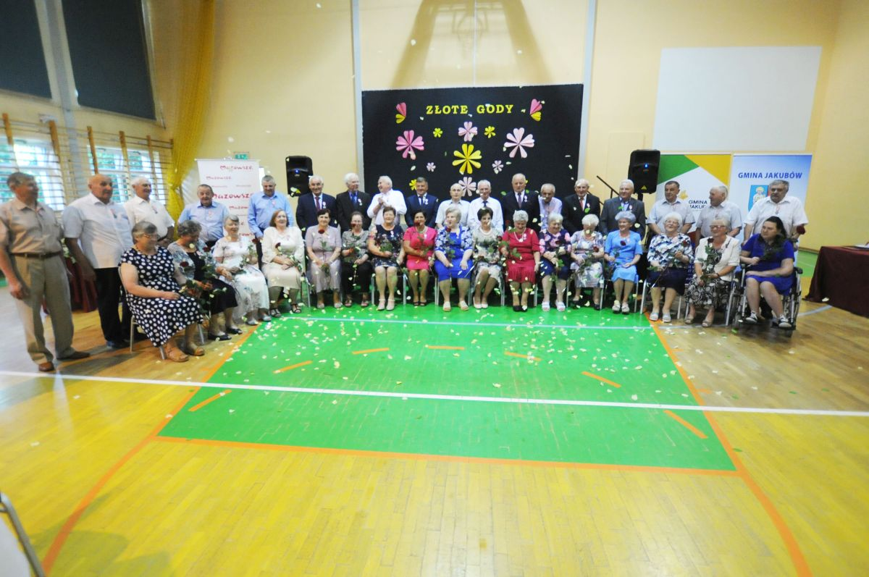
TURNIEJ SOŁECTW
Dnia 4 lipca 2021 roku w Kamionce rozegrano „Turniej Sołectw –aktywizacja przez zabawę”
o Puchar Wójta Gminy Jakubów. Tematem przewodnim tegorocznego turnieju była Biesiada Polska. Turniej rozpoczęło oficjalne powitanie zebranych przez P. Wójt Hannę Wocial oraz sołtysa Kamionki Emila Adamkiewicza. Do rywalizacji przystąpiły reprezentacje sołectw gminy Jakubów. Sołectwa startowały w dwóch kategoriach konkursu: konkurencja muzyczna i konkurencje sprawnościowe. Dziesięcioosobowe drużyny zmierzyły się w następujących konkurencjach sprawnościowych: bieg narciarski, sztafeta z poduszką i woreczkiem grochu, skrzynkonoga, wyścig sołtysów, bieg z kostką siana, kręgle, slalom z piłką na łopacie, kobieta też potrafi, strzały piłką do minibramki, picie soku z butelki. Walka do ostatniej konkurencji była bardzo zacięta. Każdej drużynie kibicowali mieszkańcy ich sołectw. Po podsumowaniu punktowych wyników wszystkich konkurencji sprawnościowych i muzycznej w ogólnej klasyfikacji Turnieju Sołectw – aktywizacja przez zabawę” o Puchar Wójta Gminy Jakubów zwycięzcą zostało sołectwo Ludwinów, które otrzymało puchar
i nagrodę pieniężną w kwocie 3 000,00 zł, miejsce drugie zajęło sołectwo Kamionka 2000,00zł, miejsce trzecie – Wiśniew z nagrodą 1000zł , pozostali uczestnicy zajęli ex aequo miejsce czwarte i otrzymali 300zł. Wszyscy uczestnicy otrzymali pamiątkowe puchary
i statuetki, dyplomy oraz upominki dla każdego członka drużyny. Zwycięzcom gratulujemy, wszystkim drużynom dziękujemy za udział, a kibicom za motywowanie zawodników
i zagrzewanie do walki.

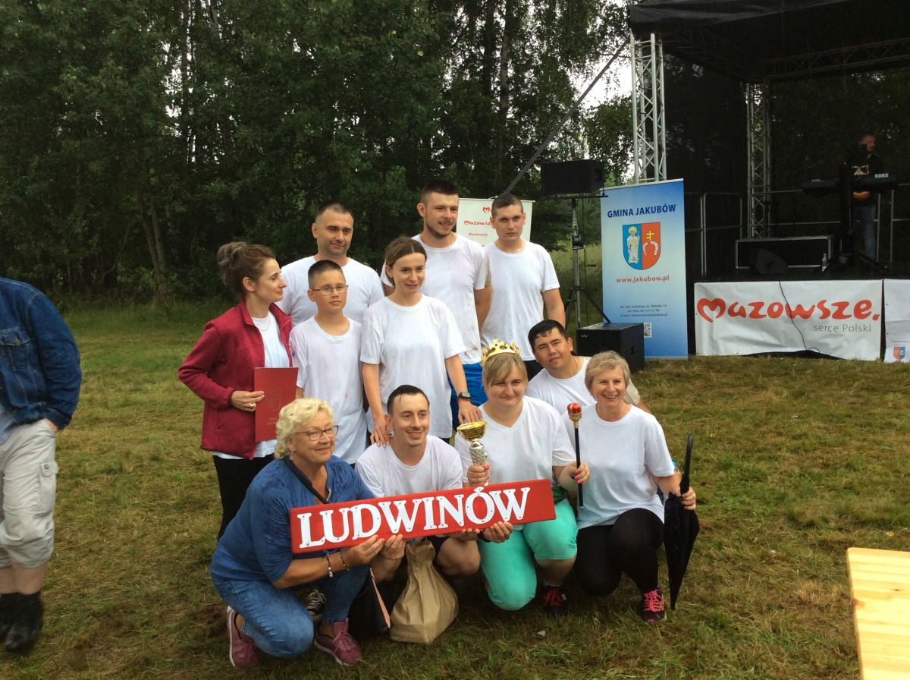
PÓŁKOLONIE LETNIE

W dniach 5-9.07.2021r. po raz kolejny w Gminie Jakubów odbyły się Półkolonie Letnie, w których udział wzięło 91 dzieci z terenu naszej gminy. Organizatorem wypoczynku była Pani Hanna Wocial Wójt Gminy Jakubów wraz z Gminną Komisją Rozwiązywania Problemów Alkoholowych.
Po rocznej przerwie, spowodowanej pandemią półkolonie odbyły się w troszeczkę innej formule niż dotychczas, a mianowicie odbywały się oddzielnie w poszczególnych szkołach. Harmonogram półkolonii zawierał bardzo ciekawy program, z którego skorzystały dzieci
i odbywał się rotacyjne. Półkoloniści brali udział w warsztatach kulinarnych, warsztatach robótek ręcznych – własnoręcznie przygotowywali breloczki, wykonywali decoupage. Szkolenie z udzielanie pierwszej pomocy, przeprowadzone przez harcerzy oraz druhów OSP
z terenu Gminy, nauka układu tanecznego, krótkie lekcje języka niemieckiego, projektowanie mody, zdjęcia w fotobudce to najciekawsze atrakcje tegorocznych półkolonii. Było również siedleckie kino i ulubiona restauracja najmłodszych. W jeden dzień półkolonii w harmonogram wpisał się wyjazd do Nadbużańskiego Parku Krajobrazowego, znajdującego się w Kaliskach k. Łochowa. Dyrektor oraz pracownicy tego obiektu zadbali o gości, serwując im bardzo ciekawe prelekcje oraz filmy dotyczące przyrody, historii, dzieci odkrywały cuda natury. Przeprowadzono również bardzo ciekawe, gry, zabawy sportowe, zręcznościowe, i manualne. Była ponadto wyprawa nad rzekę Liwiec. Zainteresowanie dzieci taką formą wakacyjnego wypoczynku przeszło najśmielsze oczekiwania organizatora. Półkolonie przebiegły bezpiecznie w miłej i spokojnej atmosferze.

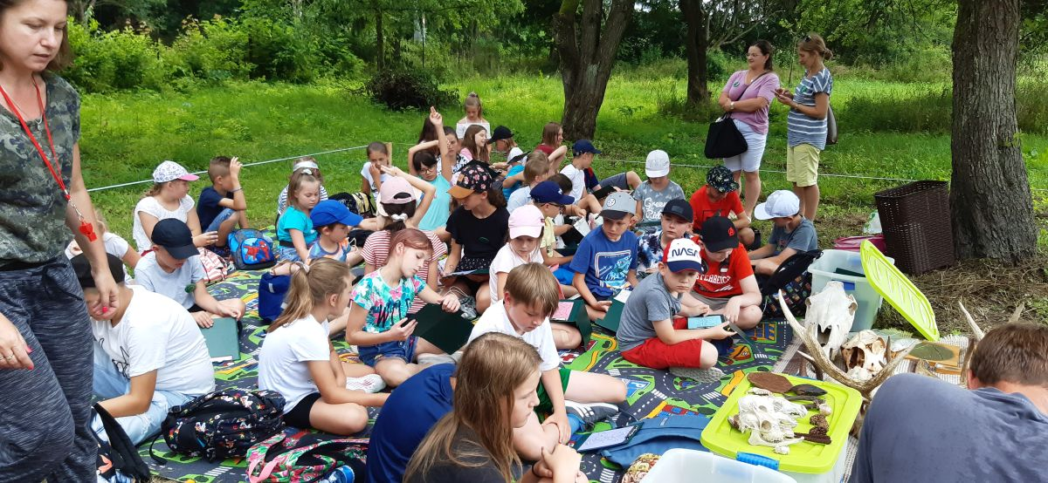

WIZYTA PREMIERA MATEUSZA MORAWIECKIEGO W GMINIE JAKUBÓW

8 lipca 2021 r. w „Siedlisku Polanka” w Woli Polskiej odbyło się spotkanie Premiera RP Mateusza Morawickiego z Kołami Gospodyń Wiejskich z terenu powiatów mińskiego
i węgrowskiego. Głównym celem spotkania była promocja programu #szczepimysię oraz ogłoszenie konkursów dla KGW, w ramach których mogą one pozyskać dodatkowe środki finansowe. Swoje stoiska miały lokalne koła gospodyń wiejskich z terenu gmin Jakubów, Stanisławów i Cegłów, a także Krajowy Ośrodek Wsparcia Rolnictwa (KOWR) realizujący m.in. program „Polska smakuje”, celem którego jest promocja i budowanie konkurencyjności polskich produktów rolnych i rolno-spożywczych. Nie zabrakło również lokalnych specjałów m.in. serów kozich Hanny Rudnickiej z Moczydeł i Grażyny Stelmachowskiej-Kowalskiej
z gospodarstwa ekologicznego gm. Cegłów, wyrobów wędliniarskich, mazowieckiej sójki, rozmaitych domowych wypieków, miodu i innych smakołyków.

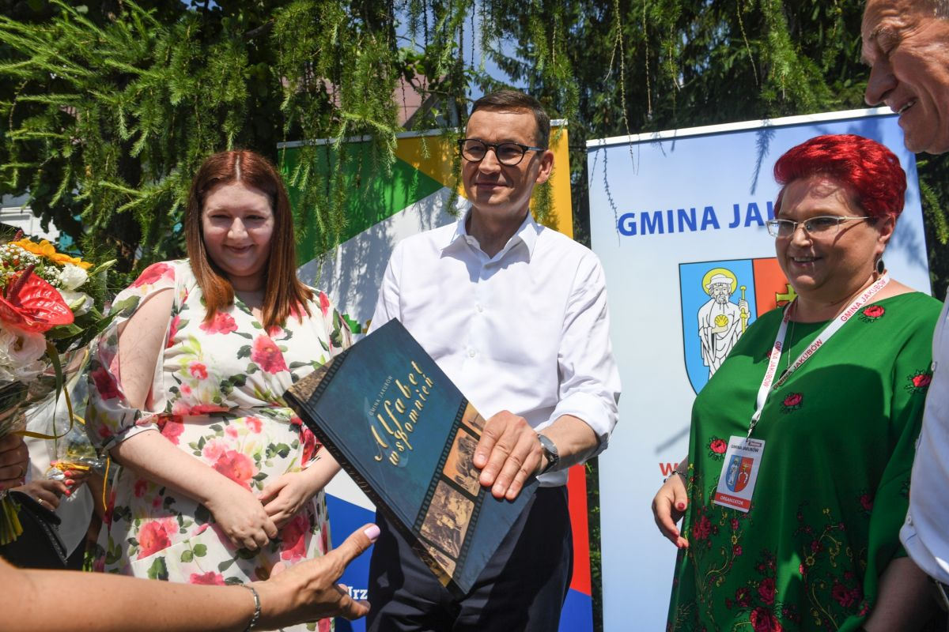

DOŻYNKI GMINNE
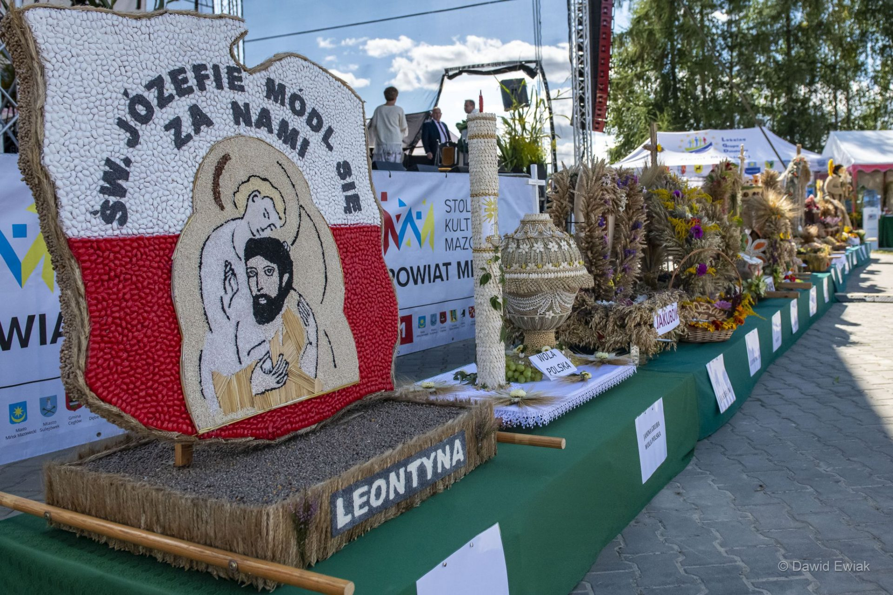

5 września 2021 roku w niedzielne słoneczne popołudnie w Mistowie odbyły się Dożynki Gminne. W tym roku zorganizowane były na placu przy Szkole Podstawowej w Mistowie.
Uroczystość rozpoczęła się mszą świętą, koncelebrowaną przez o. Marcina Borządka przy akompaniamencie Gminnej Orkiestry Dętej z Jakubowa, Pani organistki Agnieszki Marcinkowskej oraz Sióstr Joanny i Urszuli. Starostami dożynek w tym roku byli: Renata Podsiadły sołtys Mistowa oraz Kamil Ankersztajn sołtys wsi Leontyna. Po uroczystym przekazaniu chleba Wójtowi Gminy Jakubów – Pani Hannie Wocial, która serdecznie powitała wszystkich zebranych, nadszedł czas na przemówienia zaproszonych gości.
Swoją obecnością w tym roku zaszczyciło nas wielu parlamentarzystów, dyrektorów biur poselskich, przedstawicieli ARiMR, Policji, Powiatowej Straży Pożarnej, wójtów z terenu powiatu mińskiego, radnych powiatowych, przedstawicieli instytucji rządowych
i samorządowych, duchowieństwa, dyrektorów placówek oświatowych oraz innych zaszczytnych gości.
Podczas dożynek odbył się konkurs wieńców dożynkowych. Wszystkie, 17 dzieł pracy rąk ludzkich, zostało uhonorowanych jednakowym miejscem na podium, dyplomem i nagrodą pieniężną. Zostały także przyznane wyróżnienia od parlamentarzystów dla: Ludwinowa, Łazisk, Kamionki, Szczytnika i Rządzy.
Po raz kolejny w naszej gminie odbył się słodki konkurs. Tym razem na Najlepszą Bułeczkę Drożdżową w Gminie Jakubów. Do rywalizacji przystąpiło 12 uczestników. I miejsce zdobyło KGW Wiśniew z ,,Leśną Panienką”, II miejsce – sołectwo Leontyna za ,,Bułeczkę z niespodzianką’’, zaś ,,Bułeczka z masą sezamową’’ przygotowana przez KGW Nart zajęła III miejsce. Pozostali uczestnicy zajęli ex aequo IV miejsce. Wszystkim przyznano pamiątkowe dyplomy oraz nagrody pieniężne.
Została również wręczona statuetka „Przyjaciela Gminy Jakubów”, którą otrzymali: Maria Koc – Senator RP, Daniel Milewski – Poseł na Sejm, Jolanta Bąk – Kierownik Biura Powiatowego ARiMR, Marzenna Wielądek- Okrzeja i Rafał Okrzeja, Ojciec Marcin Borządek Parafiia Matki Bożej Fatimskiej, Mirosław Krusiewcz – Przewodniczący Rady Powiatu Mińskiego, Dyrektor Departamentu Edukacji Publicznej i Sportu Urzędu Marszałkowskiego w Warszawie, oraz Starostwo Powiatowe w Mińsku Mazowieckim.
Podczas uroczystości wręczono odznaczenia ,,Order serca – matkom wsi’’ dla Ewy Niedźwiedziuk, Agaty Wójcickiej, Kingi Anny Sosińskiej, Renaty Niedźwiedziuk, a także odznaki honorowe ,,Zasłużony dla rolnictwa’’ nadane przez Ministra Rolnictwa
i Rozwoju Wsi, którą otrzymali: Marta Krusiewicz z Ludwinowa, Anna Kosakowska z Łazisk, Mariola Żaboklicka ze Strzebuli, Urszula Adamkiewicz z Kamionki, Marzanna Kosieradzka
z Nartu, oraz Waldemar Bartnicki z Anielinka, Krzysztof Powałka z Anielinka, Kamil Bartnicki
z Ludwinowa, Dariusz Kuśmierczyk z Mistowa i Roman Dąbrowski z Mistowa. Zebranym czas umilały występy uczniów ze szkoły w Mistowie oraz Mażoretek, jak również grupy estradowej Lolek Sarmaci i zespołu RAVEN. Artystami wieczoru, którzy przyciągnęli niezliczoną ilość fanów byli: JORRGUS oraz ,,DAJ TO GŁOŚNIEJ’’.
Zebrani mogli skorzystać ze stoisk z pysznościami i rękodziełami, przygotowanymi przez Koła Gospodyń Wiejskich z terenu Gminy Jakubów.

MIĘDZYGMINNY RAJD ROWEROWY
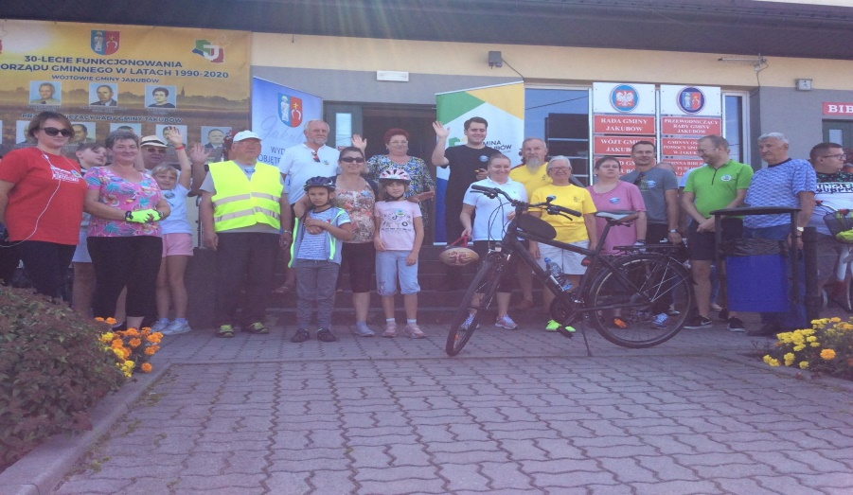

Międzygminny Rajd Rowerowy zaplanowany na sobotę 11 września 2021 roku zgromadził wielu sympatyków Gmin Jakubów i Stanisławów. Miłośnicy rowerów wystartowali o godz. 12.00 sprzed budynku Urzędu Gminy w Jakubowie po powitaniu przez Panią Wójt Hannę Wocial – gospodarza rajdu w Gminie Jakubów oraz Posła Daniela Milewskiego. Dla naszych rowerzystów przygotowane były okolicznościowe naklejki oraz dzwoneczki do roweru będące pamiątką po Międzygminnym Rajdzie Rowerowym. Po pokonaniu ok. 15 km trasy na mecie
w Wólce Czarnińskiej, zebrali się już wszyscy uczestnicy Gminy Jakubów i Gminy Stanisławów z Wójt Panią Kingą Sosińską. Wśród licznej obstawy wozów strażackich jednostek Ochotniczych Staży Pożarnych z terenu obu gmin oraz wozów policyjnych to jakubowscy kolarze doprowadzili jako pierwsi swój peleton na miejsce mety. Po pokonaniu wyczerpującej trasy, na miejscu zakończenia rajdu organizatorzy przygotowali mały piknik. Dla rowerzystów czekała pyszna grochówka według przepisu Pań kucharek ze Szkoły Podstawowej w Jędrzejowie Nowym, kiełbaski z grilla z Gminy Stanisławów oraz przepyszne ciasta z Koła Gospodyń Wiejskich „Wólczanki” w Wólce Czarnińskiej. Kolejki do przysmaków nie miały końca.
WYRÓŻNIENIE W KONKURSIE NAJLEPSZA ORKIESTRA DĘTA

Gminna Orkiestra Dęta z Jakubowa wzięła udział w VII Konkursie na Najlepszą Orkiestrę Dętą KSOW w Województwie Mazowieckim. Wniosek złożył Wójt Gminy Jakubów.
W dniu 26 września 2021 roku dźwięki jakubowskiej orkiestry rozbrzmiały w Maszewie Dużym, w Gminie Stara Biała. Jury konkursowe przyznało Gminnej Orkiestrze Dętej z Jakubowa – wyróżnienie, nagrody rzeczowe oraz 1000 zł nagrody finansowej.
Z czego bardzo się cieszymy i gratulujemy członkom orkiestry.

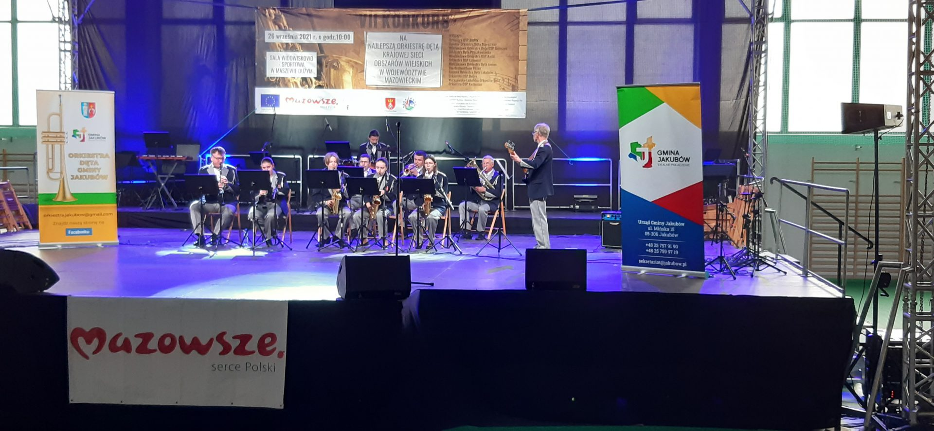

GMINNY DZIEŃ EDUKACJI NARODOWEJ
13 października 2021 roku po raz kolejny obchodziliśmy Gminny Dzień Edukacji Narodowej.
W tym roku uroczystość odbyła się w hali sportowej przy Szkole Podstawowej
w Mistowie. Hala sportowa zapełniła się gośćmi, związanymi z oświatą z terenu całej naszej gminy. Nie zabrakło także emerytowanych pracowników szkół oraz gości zaproszonych spoza gminy. Po krótkim powitaniu nastąpił występ artystów. Wokaliści zaśpiewali wiele szlagierów światowej piosenki, za każdym razem otrzymując zasłużone brawa. Następnie przystąpiono do wręczenia nagród i odznaczeń. Najwyższym odznaczeniem przyznanym podczas uroczystości był Medal Komisji Edukacji Narodowej. Wręczenia dokonali Daniel Milewski – Poseł na Sejm RP oraz Hanna Wocial – Wójt Gminy Jakubów. Odznaczenia otrzymały Ewa Charczuk, Agnieszka Kunka, Anna Gójska, Elżbieta Wocial-Cudna i Ewa Grajda. Panie Maria Puszyńska, Lidia Domańska, Maria Suliborska takie odznaczenie otrzymały już w latach poprzednich. Kolejnym i po raz pierwszy w naszej gminie, dowodem uznania, było wręczenie przez Daniela Milewskiego Posła na Sejm RP oraz Wójta, nagrody Ministra Edukacji i Nauki dla Pani Marii Pruszyńskiej Dyrektora Szkoły Podstawowej w Jakubowie. Następnie Magdalena Sałata Dyrektor Delegatury Urzędu Marszałkowskiego w Siedlcach – reprezentująca Janinę Ewę Orzełowską – członka zarządu Województwa Mazowieckiego wręczyła Dyplomy uznania przyznane przez Marszałka Województwa Mazowieckiego osobom Marii Suliborskiej, Małgorzacie Popławskiej, Elżbiecie Talmie, Annie Łaptiew-Pióro, Marii Wójcickiej, Edycie Wocial, Elżbiecie Gryz i Agnieszce Jastrzębskiej. W dalszej kolejności przyznano przez organ prowadzący nagrody i wręczono kwiaty dyrektorom szkół, za ich całoroczny trud i zaangażowanie dla dobra swojej jednostki. Następnie Dyrektorzy przyznali nagrody reprezentantom szkół.

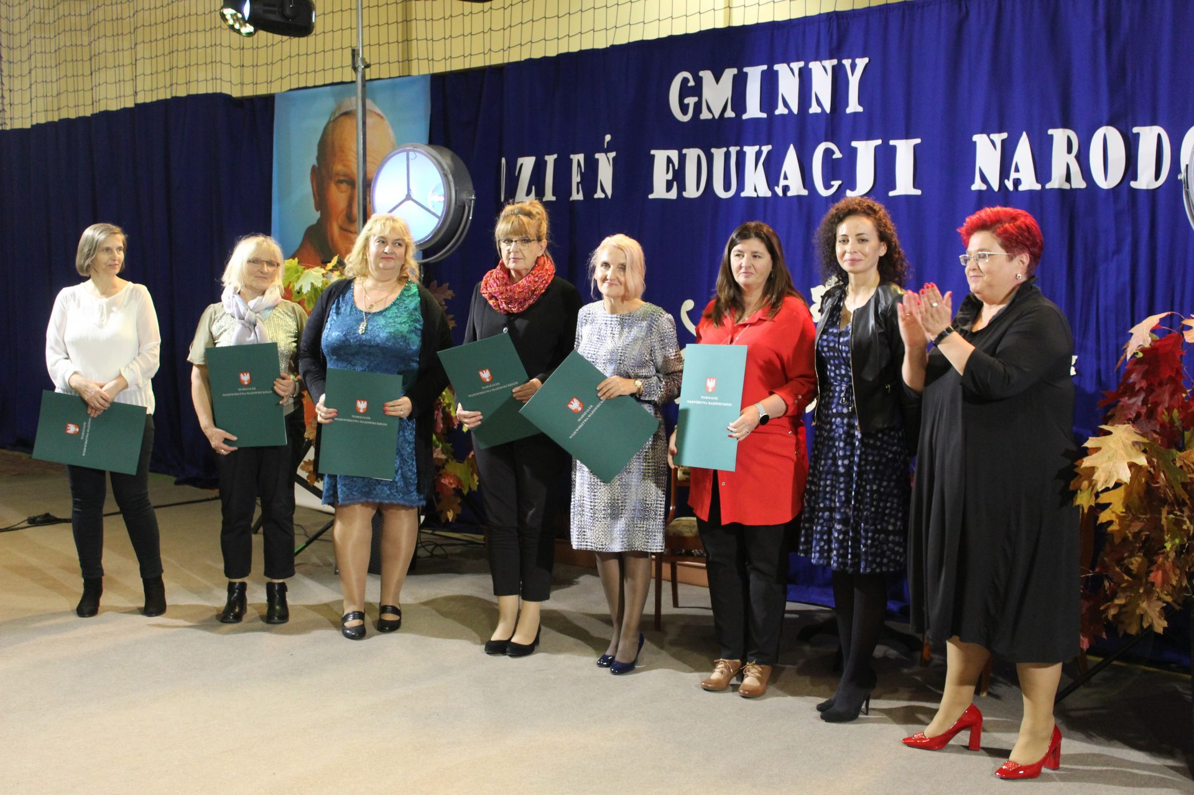

GMINNY DZIEŃ SENIORA

24 października 2021roku odbyły się obchody Gminnego Dnia Seniora w hali sportowej Szkoły Podstawowej w Mistowie. Sala spotkania zapełniła się zaproszonymi gośćmi, których uroczyście powitała Hanna Wocial – Wójt Gminy Jakubów. Swoją obecnością zaszczycili nas m.in.: Janina Ewa Orzełowska – Członek Zarządu Województwa Mazowieckiego, Krzysztof Domański – Przewodniczący Rady Gminy Jakubów; Przewodniczące Kół Gospodyń Wiejskich
z terenu Gminy Jakubów. Nie zabrakło podziękowań, wręczenia kwiatów i upominków, przemówień, i przepięknych życzeń, które popłynęły z ust Hanny Wocial – organizatora uroczystości. Wspaniałe życzenia Seniorom złożyli również: Janina Ewa Orzełowska oraz Weronika Wąsowska z Jędrzejowa Nowego.
Specjalnie na obchody Gminnego Dnia Seniora Hanna Wocial Wójt Gminy Jakubów wystąpiła do Adama Struzika Marszałka Województwa Mazowieckiego o uhonorowanie dyplomem uznania najstarszych seniorów z poszczególnych Kół Gospodyń Wiejskich, którzy wzięli udział w projekcie Seniorzy w Centrum Uwagi oraz osób szczególnie związanych z naszą gminą. Pamiątkowe dyplomy dostały osoby aktywnie działające na rzecz naszej gminny. Otrzymane dyplomy są dowodem wdzięczności za to, że pracowali całe życie na to, co mamy dziś. Dyplomy uznania oraz upominki ufundowane przez Urząd Marszałkowski
w Warszawie wręczyła Janina Ewa Orzełowska. Otrzymały je następujące osoby:
– Ks. prof. dr hab. Roman Bartnicki – urodzony w Gminie Jakubów i emocjonalnie z nią związany;
– Krzysztof Jerzy Kunachowicz i Hanna Kunachowicz – związani emocjonalnie
z Gminą Jakubów.
– Janina Eulalia Gręziak – członek Koła Gospodyń Wiejskich w Jędrzejowie Nowym;
– Weronika Wąsowska – członek Koła Gospodyń Wiejskich w Jędrzejowie Nowym;
– Joanna Czekaj – członek Koła Gospodyń Wiejskich w Mistowie;
– Janina Perzanowska – członek Koła Gospodyń Wiejskich w Ludwinowie;
– Janusz Boruc – członek Koła Gospodyń Wiejskich w Jakubowie;
– Eugeniusz Malko – członek Koła Gospodyń Wiejskich w Wiśniewie.
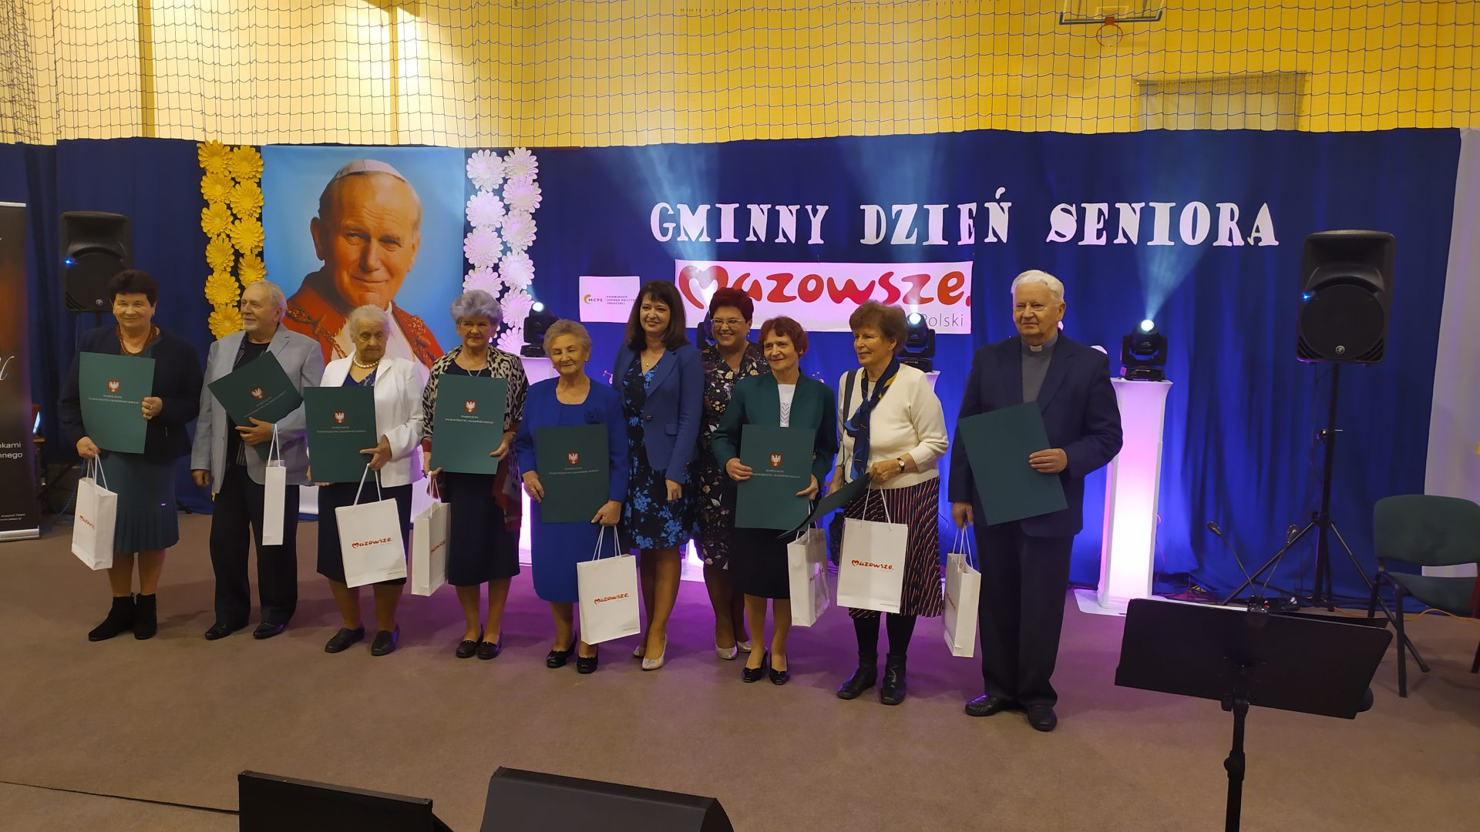

UROCZYSTOŚCI 11 LISTOPADA - ŚWIĘTO ODZYSKANIA NIEPODLEGŁOŚCI

Uroczystość odbyła się w Szkole Podstawowej im. Orła Białego w Jakubowie, gdzie na wstępie głos zabrali wójt Hanna Wocial, dyrektor szkoły Maria Pruszyńska i przewodniczący Rady Gminy Krzysztof Domański ciepło witając gości i wprowadzając wszystkich w tematykę obchodów. Obecni mogli obejrzeć nagranie recytującej najstarszej mieszkanki Jakubowa p. Krystyny Cieślik, przedszkolaków mówiących o wolności oraz występ taneczny uczennic ze szkoły w Jakubowie. Do grona występujących przyłączyli się laureaci konkursy recytatorskiego „O Polsce” zorganizowanego przez Gminną Bibliotekę Publiczną w Jakubowie: Hania Gromulska, Nikola Sadło (obie ze szkoły filialnej w Jędrzejowie Nowym), Michalina Ciąćka i Julia Kunka (obie ze szkoły w Jakubowie). Po występach uczniów przyszedł czas na niezwykły koncert opiewający piękno naszej historii i powody do dumy narodowej słowami licznych pieśni i piosenek niepodległościowych, wśród których zabrzmiała w wykonaniu wszystkich obecnych uczestników „Rota”. Koncert poprowadził Ryszard Nowaczewski.

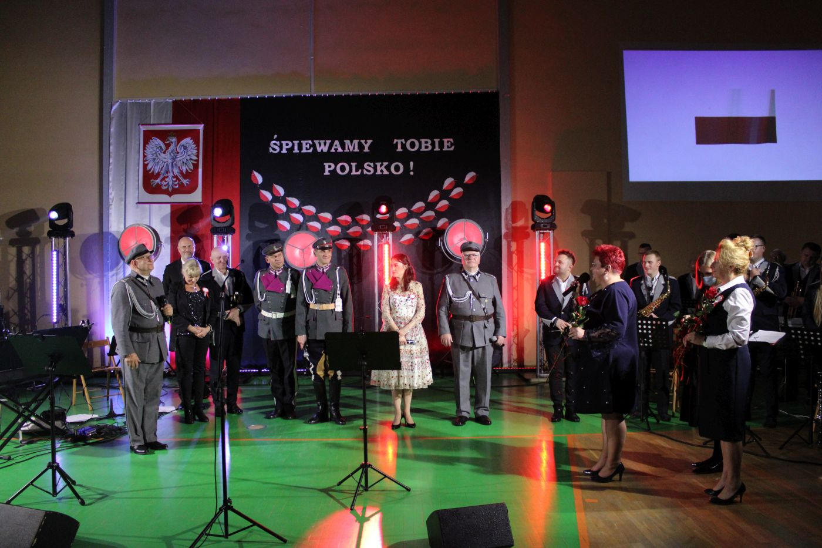
- Działalność gospodarcza
W 2021 r. zarejestrowano w gminie 24 nowe podmioty gospodarcze, złożono wniosków o wykreślenie przedsiębiorców, tj 15 osób fizycznych prowadzących działalność gospodarczą.
Główne rodzaje rejestrowanej działalności wg Polskiej Klasyfikacji Działalności to:
- wykonywanie pozostałych robót budowlanych wykończeniowych,
- pozostała sprzedaż detaliczna prowadzona poza siecią sklepową, straganami i targowiskami,
- transport drogowy towarów.
Wszystkich spraw dotyczących działalności gospodarczej w 2021r było 115 z czego dotyczących:
- założenia działalności 24
- zmian 51,
- zmian z zawieszeniem 19,
- zmian ze wznowieniem 6,
- zakończenie działalności gospodarczej 15

- Inne realizowane projekty.
1.Utworzenie Pierwszego Gminnego Żłobka w Jędrzejowie Nowym.
Gmina Jakubów otrzymała dofinansowanie na utworzenie miejsc opieki w ramach Resortowego programu rozwoju instytucji opieki nad dziećmi w wieku do lat 3 „Maluch+” 2020 w ramach umowy nr M1a/3/8/2020 z dnia 20 sierpnia 2020 roku.
Dotacja przeznaczona na utworzenie Gminnego Żłobka w Jędrzejowie Nowym została przyznana w wysokości 334 073,00 zł.
Z tego kwota 245 573,00 zł została przyznana na wydatki majątkowe, to znaczy prace adaptacyjne części pomieszczeń Szkoły Podstawowej w Jędrzejowie Nowym na potrzeby nowopowstałego żłobka oraz utworzenie nowego placu zabaw dla dzieci w wieku do lat 3.
Kwota 88 500,00 zł została przeznaczona na zakup mebli, wyposażenia, pomocy dydaktycznych oraz wyposażenie placu zabaw.
Gminny Żłobek w Jędrzejowie Nowym rozpoczął swoją działalność 1 maja 2021 roku i zapewnia opiekę 18 dzieciom w wieku do lat 3.
Od maja 2021 roku Gmina Jakubów rozpoczęła realizację projektu „Utworzenie pierwszego żłobka w Gminie Jakubów”, którego celem jest doposażenie i prowadzenie żłobka przez okres dwóch lat. Wartość projektu wynosi 960 217,51 zł, z tego dofinansowanie ze środków unijnych 766 618,39 zł.
W ramach projektu zatrudniony został personel żłobka: dyrektora/opiekun dziecięcy oraz trzech opiekunów dziecięcych, dwie osoby na stanowiska pomocnicze w zakresie sprzątania i przygotowywania posiłków dla dzieci na umowy zlecenie. Żłobek zostanie doposażony w wyposażenie, pomoce dydaktyczne i zabawki dla dzieci, materiały edukacyjne i plastyczne wspomagające rozwój manualny i psychofizyczny podopiecznych.

- Budowa chodnika w Anielinku, gm. Jakubów
Wszystkie prace przy wykonaniu chodnika przyczyniły się do uatrakcyjnienia miejscowości, stworzyły idealne warunki do bezpiecznego korzystania z drogi pieszym i będą sprzyjały nowoczesnej formie wypoczynku mieszkańców wsi, sąsiednich miejscowości oraz gminy Jakubów, jaką jest np. Nordic Walking, bardzo popularny wśród mieszkańców wsi Anielinek. Nowo powstała infrastruktura jest ogólnodostępna, bezpłatnie siedem dni tygodni, 24h na dobę i służy ogółowi lokalnej społeczności. Realizacja projektu przyczyniła się do podniesienia konkurencyjności i innowacyjności miejscowości oraz sprzyja ukształtowaniu i utrzymaniu ładu przestrzennego i wyglądu miejscowości Anielinek. Ponadto w wyniku realizacji zadania nastąpiła integracja międzypokoleniowa mieszkańców wsi. Wykonanie chodnika stworzyło warunki wielofunkcyjnego rozwoju obszaru wsi Anielinek. Korzystanie z powstałej infrastruktury poprawiło warunki bezpieczeństwa mieszkańców wsi oraz przyjezdnych gości
i turystów, tj. mieszkańców Mazowsza.
- Budowa chodnika w Woli Polskiej, gm. Jakubów
W ramach zadania wykonano chodnik we wsi Wola Polska w gminie Jakubów, co poprawiło bezpieczeństwo zarówno pieszych użytkowników drogi, rowerzystów, jak i wszystkich mieszkańców sołectwa. Wszystkie prace przy wykonaniu chodnika przyczyniły się do uatrakcyjnienia miejscowości, stworzyły idealne warunki do bezpiecznego korzystania z drogi pieszym i sprzyjają nowoczesnej formie wypoczynku mieszkańców wsi, sąsiednich miejscowości oraz gminy Jakubów, jaką jest np. Nordic Walking, bardzo popularny wśród mieszkańców wsi Wola Polska. Nowo powstała infrastruktura jest ogólnodostępna, bezpłatnie siedem dni tygodni, 24h na dobę i służy ogółowi lokalnej społeczności. Realizacja projektu przyczyniła się do podniesienia konkurencyjności i innowacyjności miejscowości oraz sprzyja ukształtowaniu i utrzymaniu ładu przestrzennego i wyglądu miejscowości Wola Polska. Ponadto w wyniku realizacji zadania nastąpiła integracja międzypokoleniowa mieszkańców wsi. Wykonanie chodnika stworzyło warunki wielofunkcyjnego rozwoju obszaru wsi Wola Polska. Korzystanie z powstałej infrastruktury poprawia warunki bezpieczeństwa mieszkańców wsi oraz przyjezdnych gości i turystów, tj. mieszkańców Mazowsza.
- Wykonanie chodnika w Przedewsiu, gm. Jakubów
W ramach zadania wykonano chodnik we wsi Przedewsie w gminie Jakubów, co poprawiło bezpieczeństwo zarówno pieszych użytkowników drogi, rowerzystów, jak i wszystkich mieszkańców sołectwa. W ramach przedmiotowego zadania przygotowano teren, zakupiono usługę ułożenia chodnika z kostki brukowej w miejscowości Przedewsie, gm. Jakubów.
W dyspozycji sołectwa była kostka brukowa, która wykorzystana zostanie do realizacji zadania. Wszystkie prace przy wykonaniu chodnika przyczyniły się do uatrakcyjnienia miejscowości, stworzyły idealne warunki do bezpiecznego korzystania z drogi pieszym i sprzyjają nowoczesnej formie wypoczynku mieszkańców wsi, sąsiednich miejscowości oraz gminy Jakubów, jaką jest np. Nordic Walking, bardzo popularny wśród mieszkańców wsi Przedewsie. Nowo powstała infrastruktura jest ogólnodostępna, bezpłatnie siedem dni tygodni, 24h na dobę i służy ogółowi lokalnej społeczności. Realizacja projektu przyczyniła się do podniesienia konkurencyjności i innowacyjności miejscowości oraz sprzyja ukształtowaniu i utrzymaniu ładu przestrzennego i wyglądu miejscowości Przedewsie. Ponadto w wyniku realizacji zadania nastąpiła integracja międzypokoleniowa mieszkańców wsi. Wykonanie chodnika stworzyło warunki wielofunkcyjnego rozwoju obszaru wsi Przedewsie. Korzystanie z powstałej infrastruktury poprawiła warunki bezpieczeństwa mieszkańców wsi oraz przyjezdnych gości i turystów, tj. mieszkańców Mazowsza.
- Remont budynku świetlicy wiejskiej w Budach Kumińskich, gm. Jakubów
W ramach przedmiotowego zadania zakupione zostały materiały i usługi niezbędne do wykonania remontu świetlicy wiejskiej w Budach Kumińskich. W szczególności wymienione zostały okna, pokrycie dachowe, a także instalacja elektryczna. Realizacja zadania przyczyniła się do poprawy warunków życia mieszkańców, do podniesienia atrakcyjności, konkurencyjności i innowacyjności miejscowości, a także rozwinęła bazę rekreacyjną i wypoczynkową regionu. Ponadto w wyniku realizacji zadania nastąpiła integracja międzypokoleniowa mieszkańców wsi. Realizacja zadania stworzyła warunki wielofunkcyjnego rozwoju obszaru wsi Budy Kumińskie.
- Budowa wiaty rekreacyjnej dla społeczności lokalnej w Jędrzejowie Starym, gmina Jakubów
W ramach przedmiotowego zadania przygotowany został teren, zakupione zostały materiały oraz usługi montażu niezbędne do wykonania wiaty rekreacyjnej wraz z wyposażeniem, tj. ławki oraz stoły, a także kosz na śmieci. Zakupione i zamontowane wyposażenie pod wiatą zwiększyło jej funkcjonalność i umożliwia wspólne spędzanie wolnego czasu większej liczbie mieszkańców. Wszystkie prace przy budowie wiaty służą zabawie, aktywnemu wypoczynkowi oraz rekreacji. Wiata służy jako miejsce spotkań ogółu mieszkańców sołectwa. Nowo powstała infrastruktura rekreacyjno-wypoczynkowa przyczynia się do uatrakcyjnienia miejscowości, stworzyła idealne warunki do nowoczesnej formy wypoczynku mieszkańców wsi, sąsiednich miejscowości oraz gminy Jakubów. Realizacja powyższego zadania przyczyniła się do poprawy warunków życia mieszkańców i przyczyniła się do podniesienia konkurencyjności
i innowacyjności miejscowości, a także rozwinęła bazę rekreacyjną i wypoczynkową regionu. Ponadto w wyniku realizacji zadania nastąpiła integracja międzypokoleniowa mieszkańców wsi. Realizacja zadania stworzyła warunki wielofunkcyjnego rozwoju obszaru wsi Jędrzejów Stary.
- Turniej sołectw – aktywizacja przez zabawę
Organizacja turnieju sołectw na terenie gminy Jakubów w lipcu 2021 dzięki czemu nastąpił wzrost aktywności społecznej mieszkańców, wspieranie i promocja jakości życia na wsi, promocja lokalnego dziedzictwa. Turniej Sołectw organizowany został w 2021 roku po raz szósty. Od pięciu lat Turniej jest jedyną tego typu imprezą na obszarze gminy, która zrzesza setki osób mogących aktywizować się na rzecz podejmowania działań na obszarach wiejskich. Turniej uzupełnia dotychczasowe działania promocyjne gminy na rzecz aktywizacji mieszkańców obszaru, wspierania i promocji, promocji lokalnego dziedzictwa kulturowego, historycznego, przyrodniczego, gospodarczego i kulinarnego. W organizację i udział w Turnieju zaangażowane zostały całe wsie, mieszkańcy, podmioty z sektora społecznego oraz przedsiębiorcy – tyko wtedy przedsięwzięcie miało rację bytu. Aktywizacja poprzez rywalizację wzmocniła więzi społeczne i motywuje do dalszej współpracy. Mieszkańcy, którzy wzięli udział w Turnieju mieli możliwość bliższego poznania kultury, dziedzictwa, zasobów gospodarczych sołectwa, a czasem nawet poznania najbliższego sąsiada oraz integracji z pozostałymi mieszkańcami. Turniej był przykładem innowacyjnego włączenia społecznego na obszarze Gminy. Sołectwa chcąc zdobyć jak najwyższe nagrody (bardzo atrakcyjne – wysokość nagród określana została w Regulaminie), włożyli bardzo dużo pracy w przygotowanie do Turnieju. Jednak ostatecznie okazało się, że rywalizacja to jedynie środek do osiągnięcia celu, gdyż dużo bardziej ceniona była integracja mieszkańców, włączenie społeczne, wiedza jaką się uzyskuje (m.in. zmniejszenie ubóstwa oraz rozwoju gospodarczego na obszarach wiejskich), a przede wszystkim duma z bycia mieszkańcem obszarów wiejskich. Dzięki obecności Partnera – LGD Ziemi Mińskiej nabyli wiedzę na temat wspierania rozwoju przedsiębiorczości na obszarach wiejskich min. w obszarze małego przetwórstwa lokalnego lub w obszarze rozwoju zielonej gospodarki, w tym tworzenie nowych miejsc pracy, promocji jakości życia na wsi lub promocja wsi jako miejsca do życia i rozwoju zawodowego, wspierania tworzenia sieci współpracy partnerskiej dotyczącej rolnictwa i obszarów wiejskich.

- Termomodernizacja budynku świetlicy wiejskiej w Budach Kumińskich, gm. Jakubów
W ramach realizacji zadania budynek świetlicy wiejskiej w Budach Kumińskich został odnowiony - ocieplono ściany, wykonano elewację zewnętrzną i wyremontowano dach. Projekt zrealizowano w ramach dobrosąsiedzkiego programu „WzMOCnij swoje otoczenie”, organizowanego przez Polskie Sieci Elektroenergetyczne. Po remoncie budynek stał się doskonałym miejscem na organizację imprez rekreacyjnych, kulturalnych, warsztatów i spotkań okolicznościowych mieszkańców oraz Rady Sołeckiej, Koła Gospodyń Wiejskich
w Budach Kumińskich i innych organizacji społecznych, bez względu na porę roku
i temperaturę na zewnątrz. Świetlica zyskała nowy, odświeżony wygląd.
Program „WzMOCnij swoje otoczenie” wspiera lokalne inicjatywy związane z aktywizacją społeczną, rozwojem wspólnej przestrzeni publicznej, poprawą jakości życia i bezpieczeństwa mieszkańców. Więcej informacji o działalności Polskich Sieci Elektroenergetycznych
i programie „WzMOCnij swoje otoczenie” przeczytać można na stronach www.raport.pse.pl i www.wzmocnijotoczenie.pl.
- Dożynki gminne – Piknik rodzinny 2021
Realizowane przedsięwzięcie przyczyniło się do promowania i rozwoju kultury oraz dziedzictwa kulturowego. Było przedsięwzięciem o charakterze społecznym i obejmowało m.in. kultywację obchodów lokalnych, związanych z tradycjami dożynkowymi – podziękowanie mieszkańcom za ciężką pracę nagrodzoną plonami połączoną z piknikiem rodzinnym, programem artystycznym z biesiadą sarmacką, biesiadą góralską, biesiadą latynoamerykańską i włoską oraz koncertem gwiazd: Zespołu DAJ TO GŁOŚNIEJ, Zespołu JORRGUS. W trakcie przedsięwzięcia promowane zostały lokalne walory kulturowe: lokalna kultura ludowa, rękodzieło ludowe, lokalne produkty i potrawy regionalne. Realizacja przedsięwzięcia stworzyła alternatywę spędzania wolnego czasu i możliwość międzypokoleniowej integracji społeczności, ponieważ w przedsięwzięciu wzięły udział wszystkie grup wiekowych – dzieci i młodzież, osoby dorosłe i seniorzy. Szacunkowa liczba uczestników – 300 osób, w tym mieszkańcy Gminy Jakubów, zaproszeni goście z terenu Powiatu Mińskiego oraz Województwa Mazowieckiego. Impreza miała charakter otwarty, ogólnodostępny dla wszystkich, którzy wyrazili chęć uczestnictwa w uroczystościach.

10. Budowa sieci kanalizacji sanitarnej w miejscowości Jakubów, Przedewsie oraz budowa sieci wodociągowej w miejscowości Wiśniew, Tymoteuszew, Łaziska, Rządza, gm. Jakubów W ramach zadania wykonano: sieć kanalizacji sanitarnej w miejscowości Jakubów
i Przedewsie - kanał grawitacyjny PVC SN8 DN200 – 2457 m, kanał tłoczny PE PN 10 Ø 90 – 824 m, pompownia P6 Ø 1,2 m z 2 pompami MSV-80-24 – 1 kpl., pompownia P7 Ø 1,2 m z 2 pompami MSV-80-14M – 1 kpl., pompownia P8 Ø 1,2 m z 2 pompami MSV-80-14M – 1 kpl., sieć wodociągową w miejscowości Wiśniew, Tymoteuszew, Łaziska, Rządza - PE RC DN 160 - 362,5 m, PE DN160 – 854,5 m, PE RC DN 160 -117,5 m oraz 8 szt. hydrantów nadziemnych.

Informacja o pozostałych projektach i konkursach:
I. Ośrodek Wspierania Architektury Dostępnej
Gmina Jakubów przystąpiła do projektu „Ośrodek Wsparcia Architektury Dostępnej (OWDA) - kompleksowe usługi w zakresie dostępności architektonicznej dla podmiotów publicznych”. OWDA to pilotażowy projekt doradczy realizowany przez Fundację Aktywnej Rehabilitacji we współpracy z Państwowym Funduszem Rehabilitacji Osób Niepełnosprawnych i ARQiteka Biurem Projektowym Marta Kulik w ramach Programu Operacyjnego Wiedza Edukacja Rozwój (POWER). Głównym celem projektu jest wsparcie podmiotów publicznych w zapewnieniu dostępności architektonicznej obiektów i ich bezpośredniego otoczenia dla osób ze szczególnymi potrzebami. Wsparcie to realizowane jest poprzez profesjonalny audyt, informacje na temat rozwiązań służących zapewnieniu dostępności lub doradztwo merytoryczne w tym zakresie.

II. Konkursy Krajowej Sieci Obszarów Wiejskich
Podczas uroczystej Mazowieckiej Gali Aktywizacji Obszarów Wiejskich 2021, która odbyła się 18 października 2021 roku w siedzibie Państwowego Zespołu Ludowego Pieśni Tańca MAZOWSZE w Otrębusach, rozstrzygnięte zostały konkursy organizowane przez Biuro Regionalne Krajowej Sieci Obszarów Wiejskich pod patronatem P. Adama Struzika - Marszałka Województwa Mazowieckiego. Wśród laureatów konkursów znaleźli się reprezentanci gminy Jakubów - lokalni społecznicy, organizacje oraz pasjonaci kulinarni:
1. W konkursie „Najlepsza inicjatywa zrealizowana w ramach Mazowieckiego Instrumentu Aktywizacji Sołectw MAZOWSZE 2021” w kategorii Odnowione Mazowsze (remont budynków użyteczności publicznej – świetlic, strażnic itd.) wyróżnienie i nagrodę pieniężną w kwocie 2000 zł zdobyło sołectwo Budy Kumińskie za zadanie: „Remont budynku świetlicy wiejskiej w Budach Kumińskich, gm. Jakubów”.
2. W konkursie na Najaktywniejszą liderkę obszarów wiejskich wyróżnienie i nagrodę pieniężną w kwocie 1500 zł zdobyła Pani Anna Kosakowska – Przewodnicząca Koła Gospodyń Wiejskich w Łaziskach „STOKROTKI”.
3. W konkursie „Koła Gospodyń Wiejskich – wyjątkowe miejsca, wyjątkowi ludzie” wyróżnienie i nagrodę pieniężną w kwocie 1500 zł zdobyło Koło Gospodyń Wiejskich
w Ludwinowie.
4. W konkursie o Laur Marszałka w Grupie A – Producenci indywidualni w kategorii wyroby cukiernicze wyróżnienie i nagrodę rzeczową zdobyło Koło Gospodyń Wiejskich „Kamyki” w Kamionce za piankową bezę.

III. Projekty zrealizowane przez Gminną Bibliotekę Publiczną w Jakubowie, których Partnerem był Samorząd Województwa Mazowieckiego:
1. Koncert Muzyki Wielkopostnej i Pasyjnej „Któryś Za Nas Cierpiał Rany” - Ideą działania promocyjnego, zrealizowanego w dniu 28 marca 2021 roku, było kultywowanie tradycji i wartości związanych z obchodami Świąt Wielkanocnych. Dzięki koncertowi uczestnicy utrwalili sobie w okresie świątecznym teksty i muzykę pieśni, co wpisało się
w zadania kulturalne województwa zmierzające do kultywowania tradycji i tożsamości kulturowej. Wsparcie Samorządu Województwa Mazowieckiego w organizacji wydarzenia przyczyniło się do promocji Marki Mazowsza na terenie gminy Jakubów, powiatu oraz województwa. Spotkanie tego typu było namiastką tradycyjnego polskiego wielkanocnego świętowania. Wydarzenie umożliwiło udział w życiu kulturalnym, wymianę doświadczeń oraz kultywowanie lokalnego dziedzictwa kulturowego. Dzięki pojawieniu się brandingu marki Mazowsze uczestnicy wydarzeń zidentyfikowali się z województwem mazowieckim, tworząc pozytywny wizerunek Mazowsza, propagując jego integralność i spójność.
2. Koncert muzyczny „Miłość niejedno ma imię” - Ideą działania promocyjnego była organizacja w dniu 29 czerwca 2021 roku koncertu muzycznego pn. „Miłość niejedno ma imię”, a tym samym podtrzymywanie tradycji i wartości kulturowych w regionie Mazowsza. Dzięki koncertowi uczestnicy utrwalili sobie teksty i muzykę najpiękniejszych pieśni i piosenek o miłości, co wpisuje się w zadania kulturalne województwa zmierzające do kultywowania tradycji i tożsamości kulturowej. Wsparcie Samorządu Województwa Mazowieckiego
w organizacji wydarzenia przyczyniło się do promocji Marki Mazowsze na terenie gminy Jakubów, powiatu oraz województwa. Spotkanie tego typu posłużyło wyjściu kultury spoza instytucji kultury dostępnej dla szerokiego grona odbiorców. Dzięki pojawieniu się brandingu marki Mazowsze uczestnicy wydarzeń zidentyfikowali się z województwem mazowieckim, tworząc pozytywny wizerunek Mazowsza, propagując jego integralność i spójność.
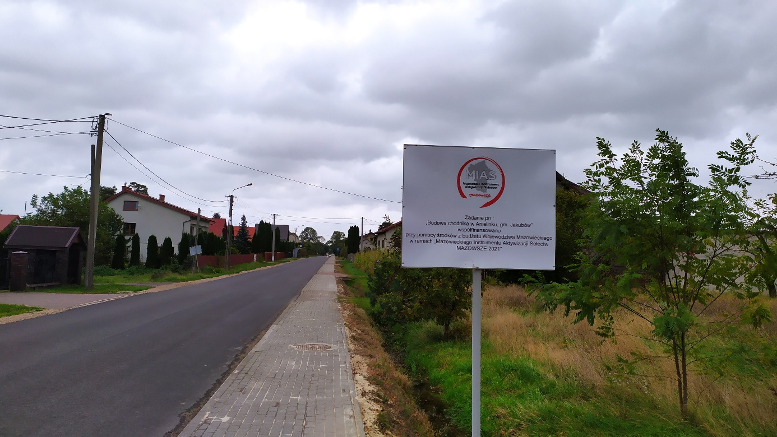
3. Koncert muzyczny „W Listopadowej zadumie” Ideą działania promocyjnego była organizacja w dniu 11 listopada 2021 roku koncertu muzycznego pn. „W Listopadowej Zadumie”, a tym samym podtrzymywanie tradycji i wartości kulturowych w regionie Mazowsza. Dzięki koncertowi uczestnicy utrwalili sobie teksty i muzykę najpiękniejszych pieśni i piosenek patriotycznych, co wpisuje się w zadania kulturalne województwa zmierzające do kultywowania tradycji i tożsamości kulturowej. Wsparcie Samorządu Województwa Mazowieckiego w organizacji wydarzenia przyczyniło się do promocji Marki Mazowsze na terenie gminy Jakubów, powiatu oraz województwa. Spotkanie tego typu posłużyło wyjściu kultury spoza instytucji kultury dostępnej dla szerokiego grona odbiorców. Wydarzenie umożliwiło udział mieszkańców w życiu kulturalnym, wymianę doświadczeń oraz kultywowanie lokalnego dziedzictwa kulturowego. Dzięki pojawieniu się brandingu marki Mazowsze uczestnicy wydarzeń zidentyfikowali się z województwem mazowieckim, tworząc pozytywny wizerunek Mazowsza, propagując jego integralność i spójność.

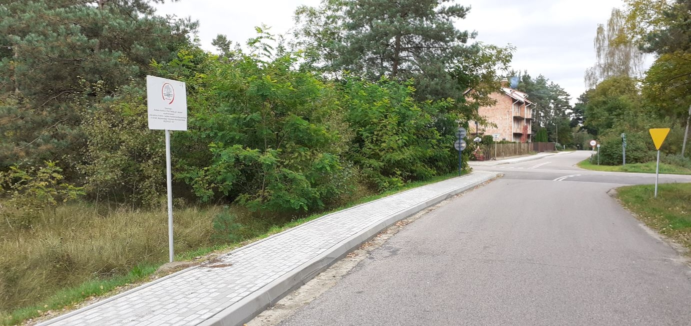

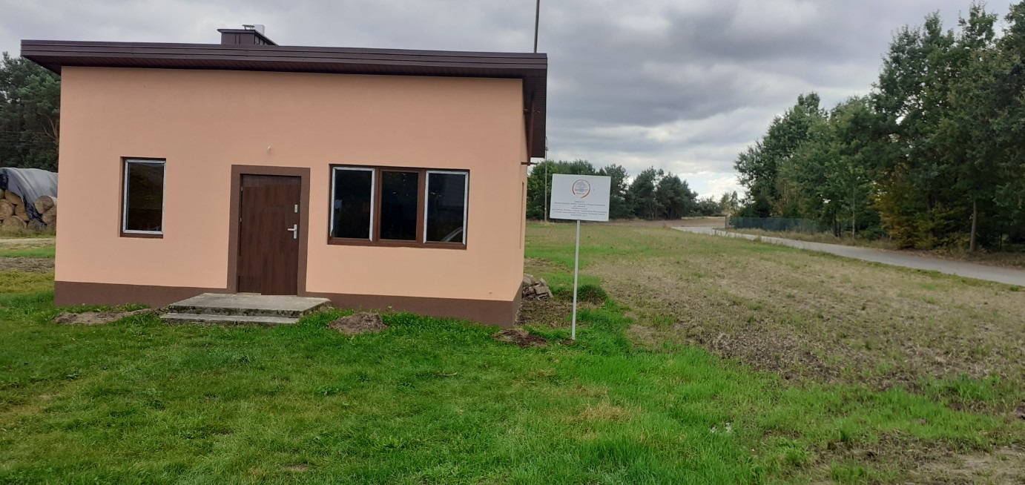

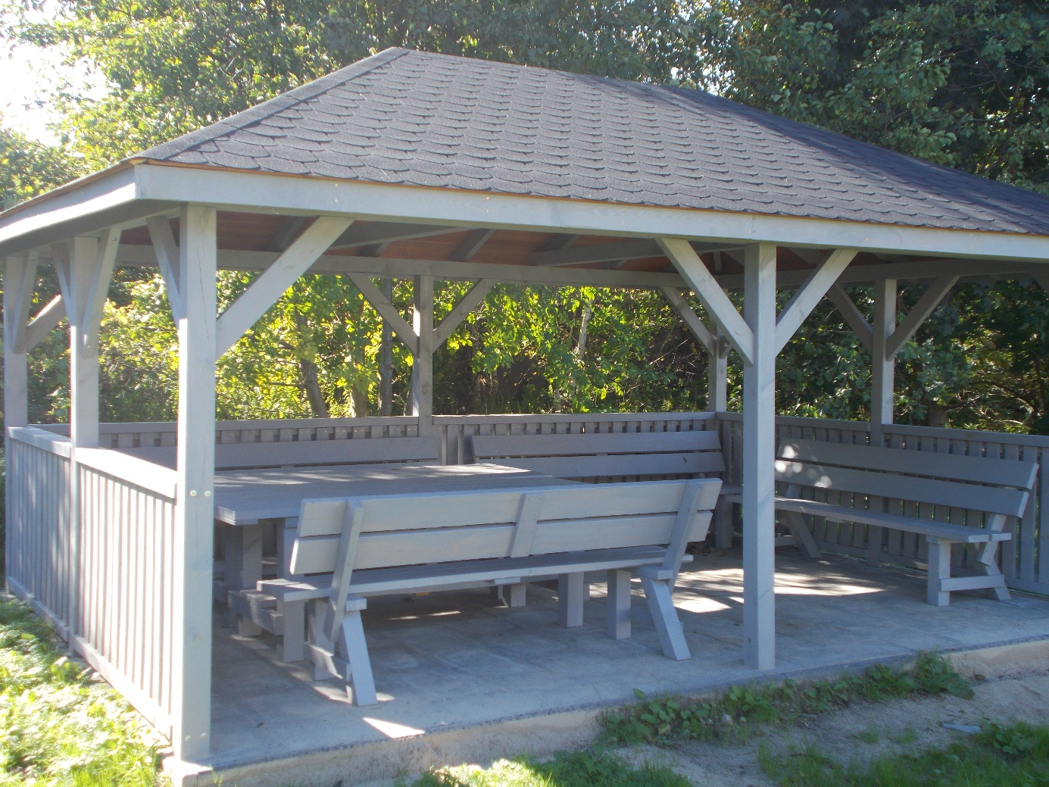

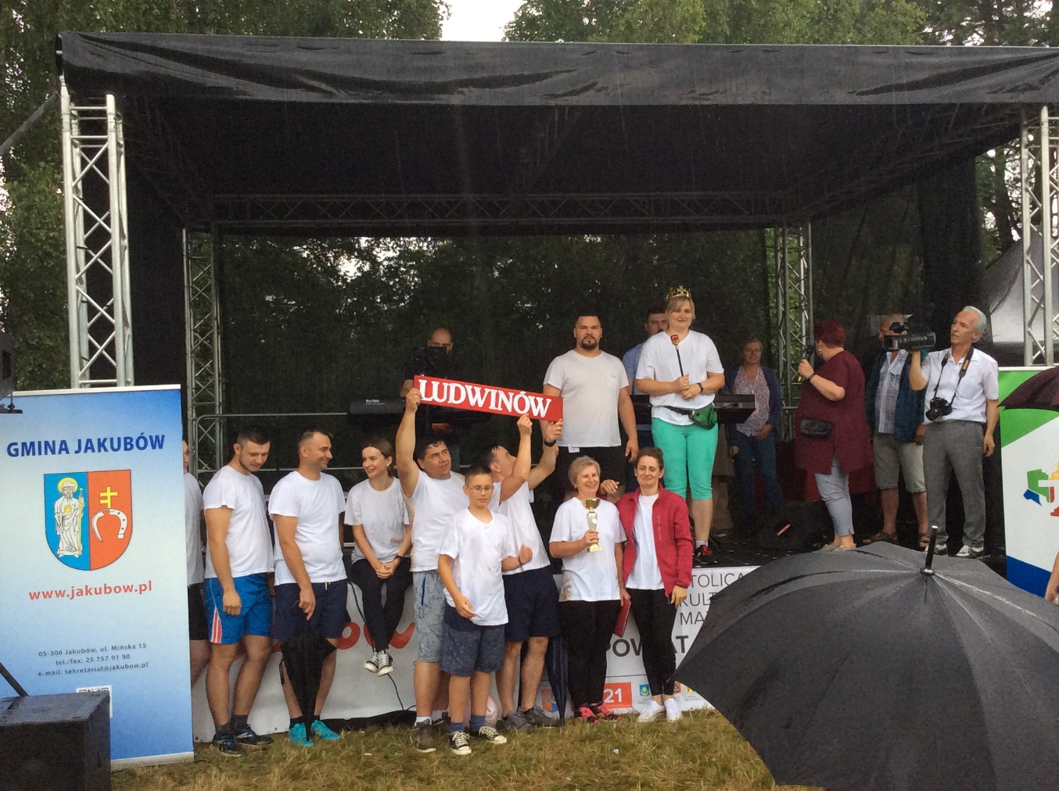
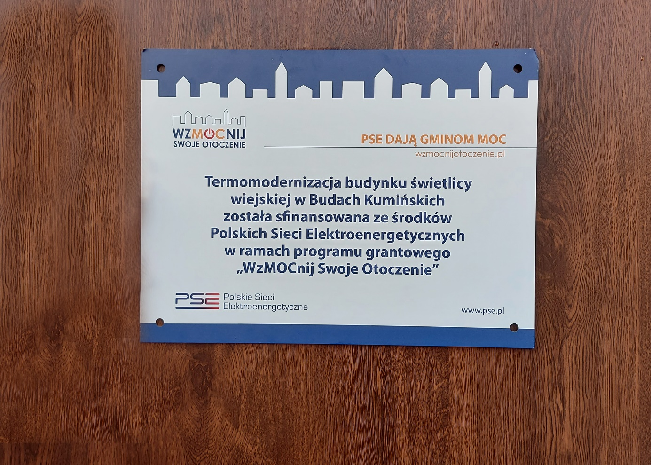
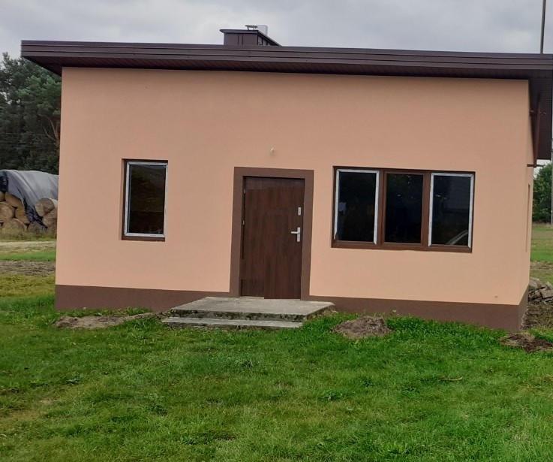
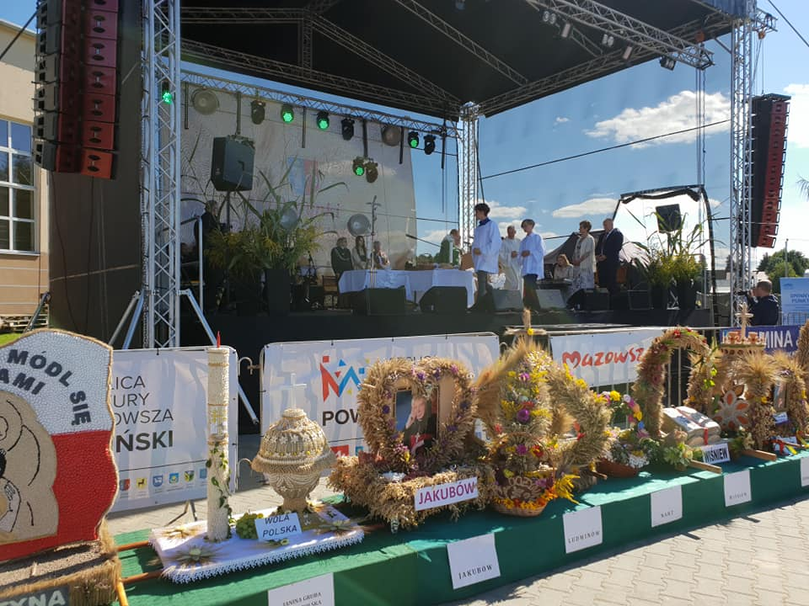

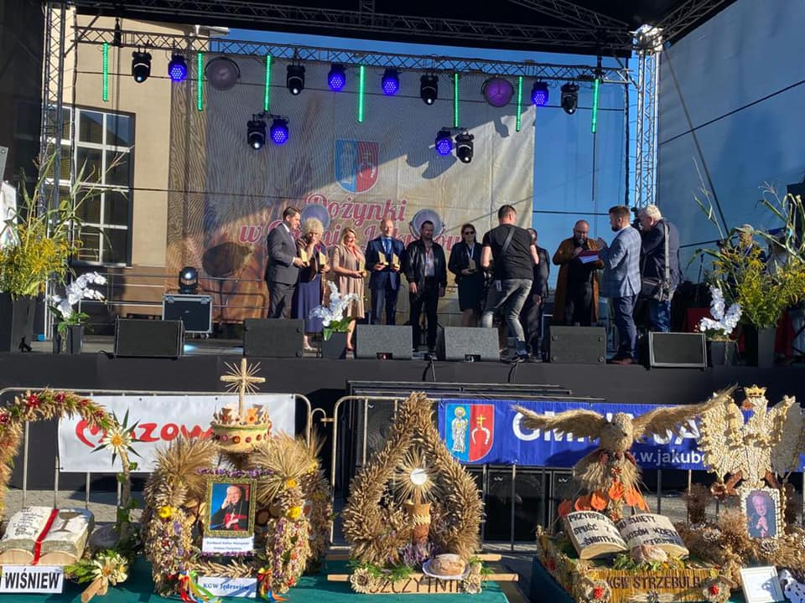
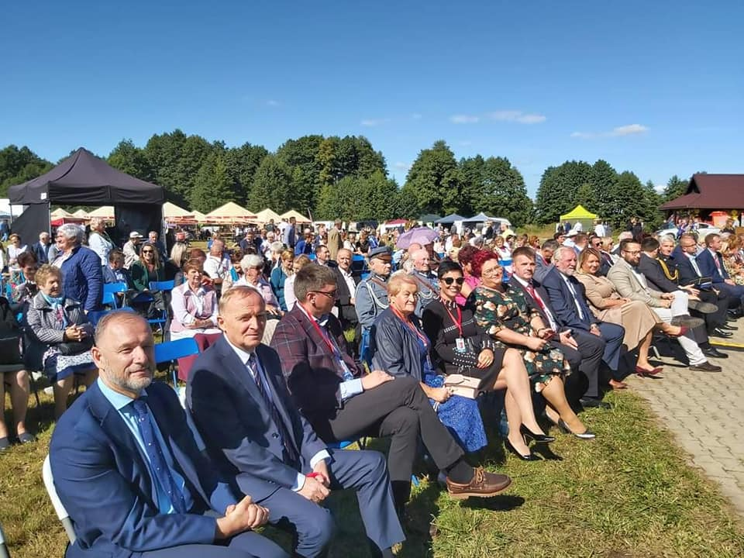
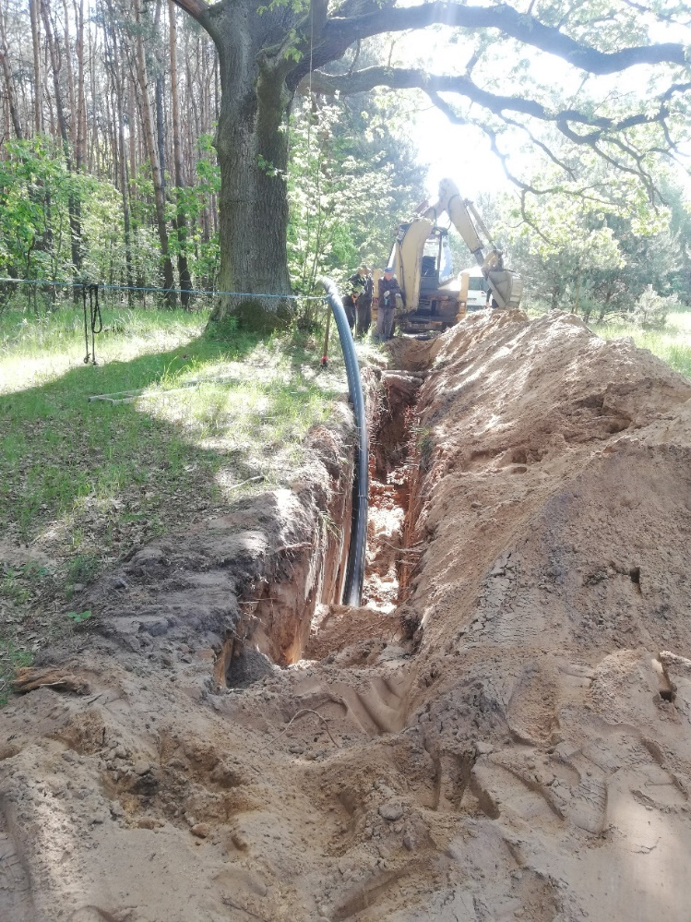
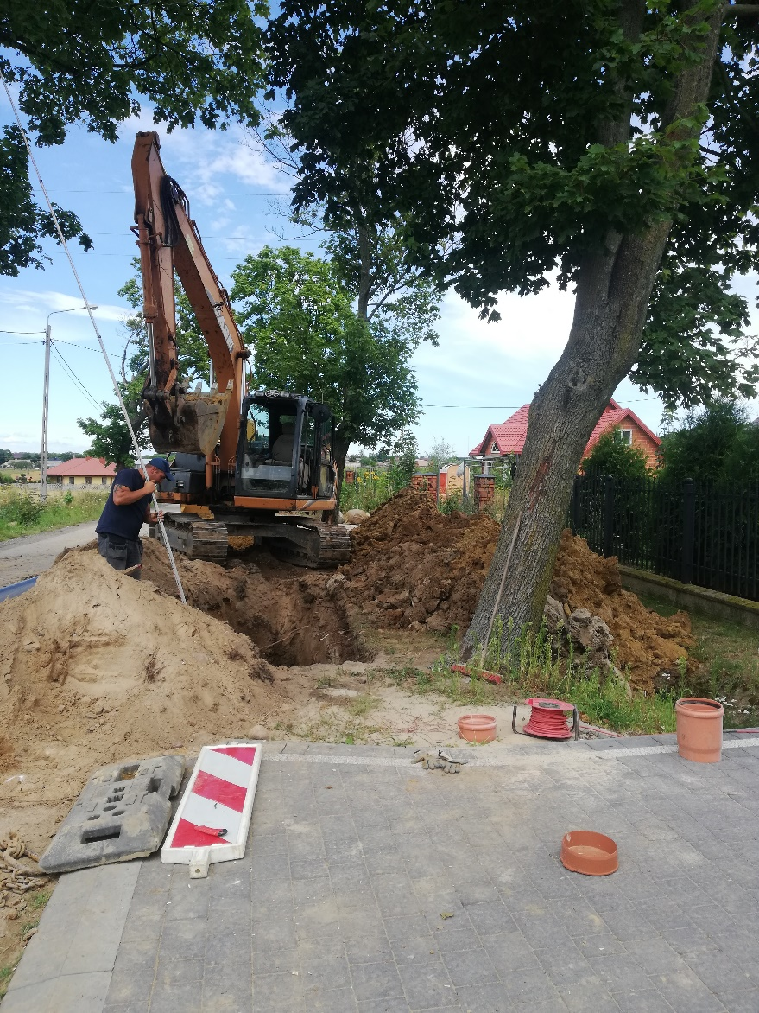
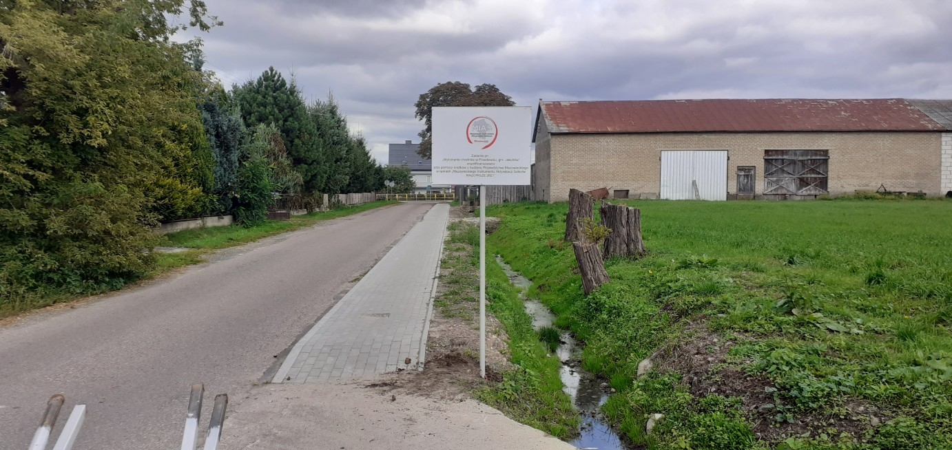

- Wykaz obiektów sportowych na terenie gminy Jakubów

Lp. | Nazwa obiektu | Kubatura w m³ | Wymiary w mb. samej sali do ćwiczeń lub boiska | Powierzchnia urzytkowa obiektu lub zabudowy w m²
1. | Hala sportowa w Jakubowie z zapleczem socjalnym | 7 291,00 | 36 x 19 | 970,73
2. | Hala sportowa w Mistowie z zapleczem socjalnym | 10 596,60 | 36 x 22 | 1 024,48
3. | Boisko sportowe przy Szkole Podst. im. 7 Pułku Ułanów Lubelskich w Wiśniewie | - | 44 x 24  (trawa sztuczna) | 1 056,00
4. | Boisko sportowe przy Szkole Podst. im. Jana Pawła II w Mistowie | - | 35 x 19  (asfaltowe) | 665,00
5. | Boisko sportowe przy Szkole Podst. w Jedrzejowie Nowym | - | 35 x 19  (asfaltowe) | 665,00
6. | Boisko sportowe przy Szkole Podst. im. Orła Białego w Jakubowie | - | 40 x 19  (asfaltowe) | 760,00
7. | Boisko sportowe do tenisa przy Szkole Podst. im. 7 Pułku Ułanów Lubelskich w Wiśniewie | - | 22 x 12  (z kostki bez fazowej) | 264,00
8. | Boisko sportowe przy Szkole Podst. w Jakubowie | - | 44 x 24  (trawa sztuczna) | 1 056,00

- Nagrody sportowe
Zgodnie z uchwałą nr XXXVII/267/2018 Rady Gminy Jakubów z dnia 11 czerwca 2018 r. w sprawie szczegółowych zasad, trybu przyznawania oraz rodzajów, wysokości nagród i wyróżnień za osiągnięte wyniki sportowe w 2021 roku przyznano 2 osobom nagrody finansową, która wyniosła 1000,00 zł.

- Lokalny transport zbiorowy na terenie gminy prowadziły firmy

1. BAGS Sadoch-Gąsior Spółka jawna ; 05-307 Dobre, ul. Kopernika 3,
Baza firmy : Dobre ul. Przemysłowa 5,
* przewóz osób na trasie Czarnogłów - Wiśniew - Jakubów – Mińsk-Maz.,
* dowóz uczniów do szkół w Jakubowie, Wiśniewie, Mistowie.

- Grupy zakupowie, do których należy Gmina Jakubów

1. PETROJET sp. z o.o. Kieszek 52, 26-670 Pionki - dostawa oleju opałowego.
2. ORANGE ENERGIA Sp.z o.o. Al. Jerozolimskie Warszawa - dostawa energii elektrycznej.
3. ENERGA OBRÓT SA Al. Grunwaldzka 472, 80-309 Gdańsk - sprzedaż energii elektrycznej,
4. PGE Dystrybucja S.A. ul. Garbarska 21A, 20-340 Lublin – dystrybucja energii.

- Ochotnicze Straże Pożarne
WYPOSAŻENIE JEDNOSTEK OSP Z GMINY JAKUBÓW
WYPOSAŻENIE (w szt.) |  | OSP  JAKUBÓW | OSP  ŁAZISKA | OSP  MISTÓW | OSP  WIŚNIEW | OSP  MOCZYDŁA | OSP  JĘDRZEJÓW NOWY | OSP  LUDWINÓW | OGÓLNIE
 | Strażnica | 1 | 1 | 1 | 1 | 1 | 1 | 1 | 7
 | Garaże | 3 | 2 | 1 | 1 | 1 | 1 | 1 | 10
 | Samochody ratowniczo-gaśnicze: | 3 | 1 | 1 | 1 | - | 1 | - | 7
 | Samochody specjalne i inne | 1 | - | - | - | - | - | - | 1
 | Motopompy | 4 | 5 | 2 | 2 | 1 | 2 | 1 | 17
 | Sprzęt ratowniczy | 5 | 2 | 2 | 1 | - | 1 |  | 11
 | Agregaty prądotwórcze: | 2 | 2 | 1 | 1 | - | 1 |  | 7
 | Sprzęt ochrony dróg oddechowych: | 10 | - | 8 | 8 | - | 2 | - | 28
 | Węże tłoczne: | 44 | 28 | 34 | 33 | 22 | 20 | 20 | 201
 | Drabiny: | 2 | 1 | 3 | 2 | - | 1 | - | 9
 | Sprzęt alarmowania i łączności: | 12 | 6 | 7 | 6 | 1 | 7 | 2 | 41
 | Środki ochrony indywidualne posiadające świadectwo dopuszczenia :  - ubranie specjalne ochronne | 20 kpl. | 12 kpl. | 14 kpl. | 15 kpl. | - | 10 kpl. | - | 71 kpl.
 | - kominiarki strażackie | 30 | 12 | 15 | 18 | - | 6 | - | 81
 | - buty strażackie | 24 par | 14 par. | 16 par | 21par | - | 10 par | 6 par | 91 par
 | -hełmy strażackie | 17 | 12 | 22 | 22 | - | 10 | - | 83
 | -rękawice specjalne | 15 pary | 13 par | 21 par | 22 par | - | 8 par | - | 79 par
 | Ekwipunek osobisty strażaka:
 | - pasy bojowe | 14 | 9 | 15 | 8 | 8 | 8 | 3 | 65
 | - latarki | 16 | 6 | 10 | 9 | 0 | 2 | 0 | 43
 | - zatrzaśnik | 8 | 8 | 6 | 2 | 2 | 10 | 2 | 38
 | - toporek | 2 | 8 | 0 | 2 | 6 | 10 | 5 | 33
 | Odzież:  - ubranie koszarowe | 20 kpl. | 30 kpl. | 23 kpl. | 40 kpl. | 12 kpl. | 21 kpl. | 18 kpl. | 164 kpl.
 | - ubranie wyjściowe | 36 kpl. | 36kpl. | 48kpl | 40 kpl. | 15 kpl. | 33 kpl. | 18 kpl. | 226 kpl.
 | - kurtka strażacka | 4 | 6 | 5 | 26 | - | - | - | 41
 | - buty strażackie | - | - | - | - | - | 8 | - | 8
 | Ubrania ochronne (kombinezon do likwidacji błonkoskrzydłych): | 2 | 2 | 2 | 3 | - | - | - | 9
 | Zestaw do ratownictwa medycznego: | 2 | - | 1 | 1 | - | 1 | - | 5
 | Sprzęt warsztatowy | 2 | - | - | - | - | - | - | 2
 | Sprzęt biurowy | 3 | - | - | - | - | - | 1 | 4
 | Defibrylatory | 1 | - | - | - | - | - | - | 1

WYSZKOLENIE DRUHÓW Z JEDNOSTEK OSP Z TERENU GMINY JAKUBÓW NA DZIEŃ 31.12.2021 R.
NAZWA JEDNOSTKI | Liczba strażaków uprawnionych do działań | Liczba osób z ważnymi badania ba lekarskimi | WYSZKOLENIE
 |  |  | PODSTAWOWE | RATOWNICTWO  TECHNICZNE | RATOWNICTWO MEDYCZNE | DOWÓDCÓW | NACZELNIKÓW | KIEROWCÓW KONSERWATORÓW
 |  |  | STAN | STAN | STAN | STAN | STAN | STAN
OSP JAKUBÓW | 36 | 36 | 36 | 12 | 7 | 9 | 3 | 8
OSP JĘDRZEJÓW NOWY | 18 | 18 | 18 | 13 | 0 | 2 | 1 | 2
OSP ŁAZISKA | 21 | 21 | 21 | 8 | 6 | 3 | 2 | 3
OSP MISTÓW | 18 | 18 | 18 | 14 | 4 | 7 | 4 | 4
OSP WIŚNIEW | 30 | 30 | 30 | 20 | 6 | 6 | 1 | 6
OSP LUDWINÓW | 1 | 0 | 0 | 0 | 1 | 0 | 0 | 0
OSP MOCZYDŁA | 0 | 0 | 0 | 0 | 1 | 0 | 0 | 0
RAZEM | 124 | 123 | 123 | 67 | 25 | 27 | 11 | 23

CZŁONKOWIE OCHOTNICZYCH STRAŻY POŻARNYCH W GMINIE JAKUBÓW
CZŁONKOWIE OSP | OSP ŁAZISKA |  | OSP JAKUBÓW |  |  |  | OSP JĘDRZEJÓW NOWY |  |  | OSP LUDWINÓW |  |  |  | OSP MISTÓW |  |  |  | OSP MOCZYDŁA |  |  |  | OSP WIŚNIEW |  |  |  | RAZEM
 | K¹ | M² | R³ | K¹ | M² | R³ | K¹ | M² | R³ | K¹ | M² | R³ | K¹ |  | M² | R³ | K¹ |  | M² | R³ | K¹ |  | M² | R³ | K¹ |  | M² | R³
Zwyczajni | 24 | 31 | 55 | 1 | 54 | 55 | 15 | 31 | 46 | 7 | 25 | 32 | 11 |  | 35 | 46 | 6 |  | 19 | 25 | 13 |  | 33 | 46 | 77 |  | 228 | 305
Honorowi | 0 | 2 | 2 | 0 | 6 | 6 | 0 | 0 | 0 | 0 | 4 | 4 | 0 |  | 0 | 0 | 0 |  | 3 | 3 | 1 |  | 0 | 1 | 1 |  | 15 | 16
Wspierający | 12 | 0 | 12 | 1 | 0 | 1 | 0 | 0 | 0 | 0 | 1 | 1 | 0 |  | 0 | 0 | 0 |  | 1 | 1 | 0 |  | 3 | 3 | 13 |  | 5 | 18
Ogólnie | 36 | 36 | 69 | 2 | 60 | 62 | 15 | 31 | 46 | 7 | 30 | 37 | 11 |  | 35 | 46 | 6 |  | 23 | 29 | 14 |  | 36 | 50 | 91 |  | 251 | 339
MDP | 0 | 0 | 0 | 10 | 10 | 20 | 3 | 3 | 6 | 0 | 0 | 0 | 8 |  | 12 | 20 | 0 |  | 0 | 0 | 0 |  | 0 | 0 | 21 |  | 25 | 46

Wójt Jakubów, dnia 31.05.2022r. /-/ Hanna Wocia

